**国家电投阿巴嘎旗别力古台风电场**

**一期225MW风电项目智慧风场系统**

技术协议

**需方：阿巴嘎旗绿能新能源有限公司**

**设计院：国核电力规划设计研究院有限公司**

**买方：中电投电力工程有限公司**

**卖方：深圳量云能源网络科技有限公司**

**2020年7月**

目录

[一、技术规范 1](#_Toc45613318)

[1智慧风场概述 1](#_Toc45613319)

[1.1智慧风场功能 1](#_Toc45613320)

[1.2对设计图纸、说明书和试验报告的要求 3](#_Toc45613321)

[1.3安装、调试、性能试验、试运行和验收 4](#_Toc45613322)

[1.4 建设目标 4](#_Toc45613323)

[2总体设计 5](#_Toc45613324)

[2.1总体设计目标 5](#_Toc45613325)

[2.2总体设计原则 8](#_Toc45613326)

[2.3总体设计标准 11](#_Toc45613327)

[2.4总体设计架构 17](#_Toc45613328)

[2.4.1系统结构 17](#_Toc45613329)

[2.4.2硬件结构 18](#_Toc45613330)

[2.4.3软件结构 19](#_Toc45613331)

[2.4.4网络安全 20](#_Toc45613332)

[3数据采集系统设计 22](#_Toc45613333)

[3.1数据采集 22](#_Toc45613334)

[3.2数据加密 23](#_Toc45613335)

[3.3数据处理 23](#_Toc45613336)

[3.4数据存储 24](#_Toc45613337)

[3.5计算与统计 25](#_Toc45613338)

[3.6分区部署切换 25](#_Toc45613339)

[3.7数据接口 25](#_Toc45613340)

[3.8各子系统数据采集设计 26](#_Toc45613341)

[3.8.1智慧风场数据采集范围 26](#_Toc45613342)

[3.8.2风机数据采集 27](#_Toc45613343)

[3.8.3变频器运行数据采集 28](#_Toc45613344)

[3.8.4测风塔数据采集 29](#_Toc45613345)

[3.8.5箱变数据采集 29](#_Toc45613346)

[3.8.6升压站数据采集 29](#_Toc45613347)

[3.8.7车辆GPS数据采集 29](#_Toc45613348)

[3.8.8智能手环数据采集 30](#_Toc45613349)

[4智慧风场系统功能设计 30](#_Toc45613350)

[4.1智能集中监控系统 30](#_Toc45613351)

[4.1.1风机监控 31](#_Toc45613352)

[4.1.2测风塔监视 34](#_Toc45613353)

[4.1.3箱变监控 34](#_Toc45613354)

[4.1.4升压站监视 35](#_Toc45613355)

[4.1.5车辆GPS监视 36](#_Toc45613356)

[4.1.6智能手环监视 37](#_Toc45613357)

[4.1.7数据分析 38](#_Toc45613358)

[4.1.8故障告警管理 41](#_Toc45613359)

[4.1.9 数据查询 42](#_Toc45613360)

[4.1.10电价预测 44](#_Toc45613361)

[4.2智能辅助监控系统 44](#_Toc45613362)

[4.2.1风机桨叶状态监测系统 44](#_Toc45613363)

[4.2.2螺栓载荷在线监测报警系统 45](#_Toc45613364)

[4.2.3在线振动监测报警系统 46](#_Toc45613365)

[4.2.4塔筒倾斜和基础非均匀沉降监测系统 47](#_Toc45613366)

[4.3智能能量管理系统 48](#_Toc45613367)

[4.3.1有功控制系统 48](#_Toc45613368)

[4.3.2无功控制系统 49](#_Toc45613369)

[4.4机组亚健康预警系统 50](#_Toc45613370)

[4.4.1系统介绍 50](#_Toc45613371)

[4.4.2预警原理 50](#_Toc45613372)

[4.4.3 预警系统主要功能 51](#_Toc45613373)

[4.5机组全生命周期健康度管理 53](#_Toc45613374)

[4.5.1系统介绍 53](#_Toc45613375)

[4.5.2系统原理 53](#_Toc45613376)

[4.5.3风机健康度管理系统功能 55](#_Toc45613377)

[4.6数字化运维管理系统 57](#_Toc45613378)

[4.6.1运行管理 57](#_Toc45613379)

[4.6.2两票管理 58](#_Toc45613380)

[4.6.3缺陷管理 59](#_Toc45613381)

[4.6.4检修管理 61](#_Toc45613382)

[4.6.5巡检管理 62](#_Toc45613383)

[4.6.6工单管理 63](#_Toc45613384)

[4.6.7设备管理 64](#_Toc45613385)

[4.6.8备件管理 65](#_Toc45613386)

[4.7 业务可视化WBI 67](#_Toc45613387)

[4.7.1 KPI指标分析 68](#_Toc45613388)

[4.7.2 智能报表 70](#_Toc45613389)

[4.8手持移动终端 75](#_Toc45613390)

[4.8.1 移动监视 75](#_Toc45613391)

[4.8.2 移动分析 77](#_Toc45613392)

[4.8.3 移动运维 78](#_Toc45613393)

[4.8.4 机组档案二维码管理 79](#_Toc45613394)

[4.9智能巡检系统 79](#_Toc45613395)

[4.9.1无人机叶片巡检系统 79](#_Toc45613396)

[4.10风电AI协调指挥系统 84](#_Toc45613397)

[4.10.1系统目标 84](#_Toc45613398)

[4.10.2系统重点 85](#_Toc45613399)

[4.10.3系统功能 86](#_Toc45613400)

[4.11风电场安全卫士系统 88](#_Toc45613401)

[4.11.1智能轨道一体化机器人巡检系统 88](#_Toc45613402)

[4.11.2升压站电子围栏 88](#_Toc45613403)

[4.11.3升压站门禁系统 89](#_Toc45613404)

[4.12 VR仿真实训与考试系统 89](#_Toc45613405)

[4.12.1 VR仿真实训系统 89](#_Toc45613406)

[4.12.2在线考试系统 97](#_Toc45613407)

[4.13风功率预测系统 101](#_Toc45613408)

[4.14 集电线路电缆故障测距系统 103](#_Toc45613409)

[4.15时钟同步系统 104](#_Toc45613410)

[4.16系统管理 105](#_Toc45613411)

[4.16.1 账号管理 105](#_Toc45613412)

[4.16.2 角色管理 105](#_Toc45613413)

[4.16.3 功能权限菜单管理 105](#_Toc45613414)

[4.16.4 数据权限菜单管理 106](#_Toc45613415)

[4.16.5 系统访问日志 106](#_Toc45613416)

[二、 供货范围 107](#_Toc45613417)

[三、技术资料及交付进度 123](#_Toc45613418)

[四、交货进度 125](#_Toc45613419)

[五、监造、检查和性能验收试验 125](#_Toc45613420)

[5.1现场验收 126](#_Toc45613421)

[5.2项目技术资料验收 127](#_Toc45613422)

[六、价格表(未填写价格的报价表) 127](#_Toc45613423)

[七、技术服务和联络 128](#_Toc45613424)

[八、分包与外购 129](#_Toc45613425)

[九、大件部件情况 130](#_Toc45613426)

[十、差异表 130](#_Toc45613427)

[十一、投标文件附图 130](#_Toc45613428)

[十二、技术服务、设计联络、工厂检验和监造 131](#_Toc45613429)

[12.1　技术服务 131](#_Toc45613430)

[12.1.1　概述 131](#_Toc45613431)

[12.1.2任务和责任 132](#_Toc45613432)

[12.2设计联络会 132](#_Toc45613433)

[12.2.1联络会主要内容 132](#_Toc45613434)

[12.2.2其它 133](#_Toc45613435)

[十三、产品相关资料 133](#_Toc45613436)

[13.1投标人需提供的设备图纸及资料 133](#_Toc45613437)

[13.2主要组部件材料 135](#_Toc45613438)

# 技术规范

# 1智慧风场概述

随着风电行业的发展，风电生产运营的模式也发生了改变，正在向集中化、共享化和智能化方向发展。物联网、大数据、人工智能等技术在风电场的应用，催生了智慧风场管理的需求。智慧风场管理平台打通了风场运行、后台监控、运营维护等单元节点，逐渐减少人员的参与，让风电场能够自己“思考”和自我“管理”，逐步实现运营自动化、智慧化，将风场打造为“少人值守，无人值守”的目标逐步成为现实。一系列的案例证实智慧风场管理的模式可以给运营商带来效益的显著提升。

智慧风电场管理在保证风电场收益提升的同时解决了传统风电场存在的一系列难题，如：

1）风场本地运行值班模式人员冗余效率低下；

2）设备检修维护水平不足，工作质量无法保证；

3）总部与现场信息严重不对称，绩效指标不合理；

4）电网友好性差，功率预测不准确，限电管理损失大；

5）资产缺乏健康度管理，最大成本风险大部件失效和折旧无管控。

智慧风电场可以带来更好的效益且较传统的有更好的优越性，要想风电场具有智慧属性，应当使其具备一定的智能基因，智能感知自身存在的同时又能对电网进行有效支撑。风场同时还要具备如下功能才能称之为智慧。

## 1.1 智慧风场功能

学习功能：基于风电机组群体行为记忆的学习功能；

组织功能：对所有风电机组个体进行动员的组织功能；

思考功能：基于大数据技术的搜索、分类、感知、归纳、演绎等思考功能。

1.学习功能

基于数据挖掘和机器学习技术，根据风电机组运行状态数据库中的海量历史记录样本，进行统计分析和推断、发现数据间的耦合规律，例如：单机发电量与机位、地形、气象条件的关联；全场历年发电量与季节变化的关系；特定风况与特定部件故障的关联关系等。

2.组织功能

风电场级控制根据电网指令、环境条件、各机组运行状况，对各个风电机组个体发送群体协同目标而非单机目标。

风电机组个体在风电机组群体目标指引下，结合其它所有个体的状态信息，自动解析出自身单机目标，进而驱动单机控制系统。

风电场级控制根据所有单机运行状态反馈信息，判断系统群体协同目标的达成情况，调整下一步的群体协同目标，并再次发送给所有风电机组个体。

以上各个步骤循环更迭。这种通过发送群体目标而非单机目标的分布式控制技术，可以有效提高整个系统的功能完整性，避免个体行为的失调和群体目标的失控。

3.思考功能

思考功能基于学习功能和组织功能，是风电场系统智能的高级表现形式，目前在逐步探索和完善之中。

感知：感知就是特征提取和模式识别，例如：风电机组个体的何种运行模式组合在时间和空间两个维度上的配置，是最适合某一特定风电场的运行模式，使得该风场的发电量的季节收益最高，如何提取出这一运行模式组合。

分类：分类就是特征和模式的标签化，例如：特定的风电场，根据发电量收益和运行载荷剧烈程度可以分成若干类，每一类对应哪些运行模式。

搜索：搜索就是寻找类别中的特定个案模式，例如：对于高发电量和低载荷剧烈程度这一类别，包含了哪些风电机组个体有利运行模式的组合，其在时间和空间两个维度上的配置如何分布。

归纳：归纳就是将感知和分类形成的知识进行总结，形成指导性的启发性规则，例如：对于高发电量和低载荷剧烈程度这一类别，搜索得出的风电机组个体有利运行模式的组合有哪些共性，如何将这些共性编制成指导各风电机组个体运行的启发性规则。

演绎：演绎就是将归纳形成的启发性规则进行适时适地的应用，例如：在有利的气象条件下，如何根据启发性规则形成各个风电机组个体的运行模式。

## 1.2　对设计图纸、说明书和试验报告的要求

1.2.1　图纸及图纸的认可程序：

(1)所有需经买方确认的图纸和说明文件，均应由卖方在合同生效后的1周内提交给买方进行审定认可。这些资料包括智慧风场硬件部署拓扑图、软件结构图、电气原理及二次线布置图等。买方审定时有权提出修改意见。

(2)买方在收到需认可图纸4周后，将一套确认的或签有买方校定标记的图纸（买方负责人签字）返还给卖方。凡买方认为需要修改且经卖方认可的，不得对买方增加费用。在未经买方对图纸作最后认可前任何采购或加工的材料损失应由卖方单独承担。

(3)完工后的产品应与最后确认的图纸一致。买方对图纸的认可并不减轻卖方关于其图纸的正确性的责任。设备在现场安装时，如卖方技术人员进一步修改图纸，卖方应对图纸重新收编成册，正式递交买方，并保证安装后的设备与图纸完全相符。

(4)图纸的格式：所有图纸均应有标题栏、相应编号、全部符号和部件标志，文字均用中文，并使用SI国际单位制。对于进口设备以中文为主，当买方对英文局部有疑问时，卖方应进行书面解释。

(5)卖方免费提供给买方全部最终版的图纸、资料及说明书。其中图纸应包括上述涉及的图纸和卖方自带的电缆清册，并且应保证买方可按最终版的图纸资料对所供设备进行维护，并在运行中进行更换零部件等工作。

1.2.2　说明书的要求。

(1)卖方应提供智慧风场硬件检修和全部附件的完整说明和技术数据：

(2)各软件模块的配置参数、系统IP等技术数据。

(3)各系统的操作说明。

(4)备品备件、专用工具和专用仪器仪表的使用说明。

(5)说明书使用中文。

1.2.3　测试报告

卖方应提供下列测试报告：

(1)硬件配置功能报告。

(2)软件功能测试报告。

## 1.3　安装、调试、性能试验、试运行和验收

1.3.1　合同设备的安装、调试，将由买方根据卖方提供的技术文件和说明书的规定，在卖方技术人员指导下进行。

1.3.2　合同设备的性能试验、试运行和验收，根据本规范规定的标准、规程规范进行。

1.3.3　完成合同设备安装后，买方和卖方应检查和确认安装工作，并签署安装工作证明书，共两份，双方各执一份。

1.3.4　设备安装、调试和性能试验合格后方可投入试运行。试运行后招投双方应签署合同设备的验收证明书（试运行时间在合同谈判中商定）。该证明书共两份，双方各执一份。

1.3.5　如果在安装、调试、性能试验、试运行及质保期内，技术指标一项或多项不能满足合同技术部分要求，招投双方应共同分析原因、分清责任。如属制造方面的原因，或涉及索赔部分，按商务部分有关条款执行。

1.3.6　质保期后，若投标人及其供货商不生产合同范围内备品备件，则投标人有义务免费提供相应备品备件的设计图纸和技术规范。

## 1.4 建设目标

本系统的建设目标是基于风机数据采集技术，以海量风机数据为基础，对风机点表、故障代码及运行状态进行标准化处理。借助大数据分析技术及人工智能技术，构建风电场大数据分析及智能诊断系统，解决风电场分析运行能力差，精准梳理机组健康问题，助力风电场从事后的故障维修向事前的预防性维护过度，从运行、维护和设备健康管理上研究制定应对措施和指导意见，实现从“被动治理”到“主动预防”目标的转变，确保机组的稳定运行及风电场的发电效益提升。具体达到：

1. 机组故障小时数的降低。能够实现机组运行问题、故障率降低。

2. 发电量的提升，达到稳定、增值运行的目标。

3. 备件更换率降低，达到备件的预防维护，减少备件更换。

将子系统的数据接入大数据分析系统内，提升风电场综合管理水平，实现“标准化、高质量、高效率”的管理模式，统一管理，减少运行维护成本。系统维护方便，可扩充性强，能真正促进企业自动化水平的提高，保证风电场生产运行的安全、稳定、经济运行。

网络结构设计采用双机双网冗余结构。网络传输协议采用TCP/IP网络协议，网络传输速率不小于1000Mbit/s，系统容量应满足数据全息接入、处理要求。系统设备包括但不限于数据库服务器、磁盘存储、操作员站、应用服务器、应用工作站、工程师站及网络交换机等。这些设备硬件上应各自独立，数据库应各自独立，应能共享站内的所有信息，这种功能划分的独立结构有利于系统中某处硬件、软件异常或退出运行时应不致影响其他设备的正常工作，以提高系统的整体容错能力。

本系统的建设满足22.5万千瓦时装机容量风场智慧运营的软硬件整体设计，同时还兼顾未来软件系统的兼容性和可扩展性。

本系统在软硬件配置设计上考虑与上层（区域级系统或集团级系统）数据中心的对接及兼容。

# 2总体设计

## 2.1总体设计目标

风电场智慧运营平台以打造智慧运营、进行预防性维护、基于健康情况的状态维护、损失电量闭环管理的透明度高且电网友好风电场为目标。在智慧风场运营平台中，将多个系统进行整合，实现系统间信息交换及数据共享功能，持续提升风电场精益化管理能力。本方案主要进行智慧风场运营平台的14大功能系统的设计：

1. 智能集中监控实现将风电场内的所有风机、变频器、箱变、测风塔、升压站设备、运维车辆、智能手环的数据进行采集和智能集中管理。实现风机秒级数据采集，能够读取风机故障录波文件并进行分析，实现风机自定义故障录波功能。实现毫秒级的变频器数据采集和故障录波文件采集。运维车辆定位数据分辨率不超过1分钟。实现基于智能手环和智能安全帽的人员定位和监控功能。实时全面掌控风场设备的运行状态，掌握风电场的实时发电量等相关生产指标，并具备故障告警管理、趋势分析、风机各大部件健康监视等功能。通过友好的用户界面实现与后台的交互，完成对风机、变频器、箱变、升压站、测风塔、运维车辆等风电场设备的监视和人员监控，实时掌控风场相关设备的运行状态。同时，电价预测软件功能集成在智能集中监控中，通过电价预测来指导风电场进行电价的申报。智能手环和车辆GPS基于流量卡，手持移动终端、智能安全帽基于流量卡和互联网条件下应用。
2. 智能辅助监控系统实现对风机中安装的辅控子系统（如光纤和叶片噪音监测子系统、在线塔筒晃动监测子系统、在线基础沉降监测子系统、塔筒螺栓状态自动监测子系统、齿轮箱油液监测子系统、定子线圈绝缘监测子系统、在线振动监测子系统、自动消防监测子系统系统等）进行数据采集、展示、查询、分析等功能，并能实现早期安全预警，实现预防性维护，确保风机安全运行。辅助监控系统最终监视的辅控子系统以主机配置的辅控子系统为准。
3. 智能能量管理系统监视风电场的有功控制和无功控制的结果。（由甲方协调AGC、AVC厂家配合进行智慧风场数据上传工作）
4. 机组亚健康预警系统，实现机组亚健康预警功能，防患机组故障于未然，基于经验和数据挖掘等方法建立多个亚健康预警模型，涵盖机械、电气等多个范畴，实现设备监控隐患的提前报警，帮助客户实现从被动的故障后维护向主动预防维护的转变，实现亚健康预警工作闭环体系。实现不少于60个半直驱风机的亚健康预警模型。
5. 全生命周期机组健康度管理系统，利用机组的传感器标签点从可靠度、寿命分析、异常状态等多个维度进行健康评估，构建机组整机和部件的健康评价体系。让风电机组工作过程中全局健康状态和各个关键部件监控状况透明化，评估运行风险并预测剩余寿命，及时对机组进行维护避免故障发生。健康度模型覆盖半直驱机组12大部件，并且每个大部件的健康度模型不少于3个。
6. 智能运维系统基于KKS编码规则建立完备的风场设备资产管理体系，建立风机全生命周期电子化档案并实现二维码管理。建立规范化、标准化的运维作业线上流程体系，线上运维与线下运维融合，实现运维闭环管理；利用先进的状态监测技术，逐步开始实现基于状态的运维作业，力争实现“无人运维”或“少人运维”。
7. 业务可视化系统基于风能协会KPI和“中电联”KPI指标，建立风场KPI指标智能考评体系。实现风资源指标分析，电量指标分析，机组性能指标分析，能耗指标分析，运行维护水平指标分析；精准分析风场发电量损失构成，减少发电量损失，提升场站和单机绩效。同时可以根据用户实际管理需求进行报表的定制化开发。
8. 手持移动终端系统设计基于智能移动终端设备搭建移动运维系统。系统拥有移动运维APP和机组档案二维码智能管理系统，利用风场专网或公网接入智慧风场系统，实现移动监控，移动运维，移动办公，移动巡检等功能，提高运维效率，实现智慧化运维。
9. 智能巡检系统实现风场无人机叶片巡检，无人机叶片智能巡检系统能够达到人工不方便到达的高度和肉眼难以企及的精度，巡检速度大大提升。以先进的技术在第一时间发现并准确定位问题，高效率作业提高巡检频次，把叶片的隐患问题扼杀在摇篮里。
10. 智能AI协调指挥系统包括智能安全帽，自动排程系统。系统可提高工作效率，比使用平板电脑或智能手机高效、智能；现场运维人员可与远程专家进行实时连线，远程专家通过高清摄像头和清晰语音提供专业的、高效的指导，迅速解决现场难题。在风场具备可用的公用互联网的条件下，该远程协助功能应保证能实现。
11. 风功率预测系统，在风电场建设4座测风塔，以风电场的历史功率、历史风速、地形地貌、数值天气预报、风电机组运行状态等数据建立风电场输出功率的预测模型，以风速、功率或数值天气预报数据作为模型的输入，结合风电场机组的运行状态及运行工况得到风电场未来的输出功率，预测时间尺度包括短期预测、超短期预测和中长期预测，各项性能指标需满足国家及当地的要求。
12. 风电场安全卫士系统，包括升压站安防系统，其中升压站安防系统需实现继保室和35kV母线室的智能轨道一体化机器人巡检、升压站电子围栏、升压站大门智能车牌识别、升压站大门智能门禁，实现基于智能手环的人员定位安全监控。
13. VR仿真实训与考试系统，风电行业的“飞行模拟舱”实现身临其境的培训，提高培训效率和合格率，确保培训合格才上岗。实现网络在线无纸化考试系统，提高运维人员的作业熟练度，避免在实际运维作业中出现违规操作，提升运维作业的安全性。
14. 电缆故障测距，集电线路故障测距系统采用分布式光纤测温系统，分布式光纤测温系统由测温主机、测温光缆、感温探测点组成。分布式光纤测温系统可选配工控机，工控机上安装用户软件，通过网线连接测温主机以及工控机网口，实现对测温主机的配置及监控测量。

智慧风场运营平台从全局层面上来管理风电场。它对风电场进行场级控制策略开发，实现机组场群动态调控，达到风场整体出力最大化；利用信息化技术，更加智能高效地实现机组台账和风场项目管理；采用数据分析方法进行故障管理，实现故障实时监测、故障升级等；结合机组健康状态以及气象预测信息，科学合理的指导运维窗口期。

## 2.2总体设计原则

系统按照“标准化、高质量、高效率”的原则进行总体设计和系统配置，满足数量整合、深入分析、故障预警、健康管控的自动化运行管理要求。遵循智能化、先进性、易用性、灵活性、实时性、安全性、可靠性、稳定性和可扩展性的原则。

（1）实时性原则

系统应保证数据的实时性，并为相关应用软件提供可靠的基础数据。

（2）安全性原则

系统设计应满足《电力监控系统安全防护规定》（中华人民共和国国家发展和改革委员会第14号令）的要求，并应符合《全国电力二次系统安全防护总体框架》的规定。系统设计应保证信息安全及数据的完整性，并能保证数据的备份。

（3）高可靠性和稳定性原则

系统关键节点硬件设备应冗余配置，保证单个节点故障不会影响系统的正常运行，保证系统的可靠性和稳定性。

（4）统一开放原则

系统应遵循国际国内标准，满足开放性要求，选用通用的或者标准化的软硬件产品，包括计算机产品、网络设备、操作系统、网络协议、数据库等均遵循国际标准和电力工业标准；

系统应采用开放式体系结构，提供开放式环境，支撑平台采用国际标准开发，所有功能模块之间的接口标准应统一，支持用户应用软件程序的开发，保证能和其它系统互联和集成一体，或者很方便的实现与其他系统间的接口。

（5）可扩展性原则

系统应具备良好的扩展性，一是对新增风机接入的扩展；二是对系统功能的扩展，满足用户对系统功能的最新需求。

（6）易用性原则

系统应具有高度的人性化、可操作性，系统功能简单易用，系统的维护应做到简单易行，使风电场的系统维护人员通过简单的培训就能掌握系统维护管理的日常工作。

（7）标准化原则

系统设计应遵循相关标准，做到系统设计标准化。

在遵循上述原则的基础上，智慧风场管理平台还满足下述要求进行设计和实施：

1. 整体规划、统一管理、分步实施

整体统一规划，能够最大程度减少投资，在标准化平台上有效提高管理效率。分步实施则能够根据实施过程的变化逐步顺应发展从而使系统的时效性增强。

平台系统通过采集所有控制系统的实时数据、建立长期存储历史数据库，并以此为基础，实现相关应用功能。

1. 安全保障、稳定可靠

安全稳定是此次项目的基础和重点，也是实施一切功能的根本。提供必要的运行安全防护措施是电厂运行的前提与基础，电监会提出了电力二次系统安全防护规定与总体方案的规范，系统安全设计以相关规程为基础。

智慧风电场管理平台覆盖着生产信息网络，大量风电场控制系统与之相连，重点考虑系统连接及系统的可靠性和安全性；必须从网络稳定、信息安全的角度考虑设计。不仅如此，安全保障是一个完整的体系，应从全方位采取措施来保证信息系统的安全。

1. 成熟产品、质量优先、性价比高

在智慧风场管理平台建设过程中，既要充分考虑网络结构，性能升级的发展余地，又要选择相对成熟，代表业界标准，引领发展趋势的软硬件设备，以保证网络整体性能；同时，还应尽可能降低投资，满足总体需求。

1. 技术先进、规范标准

智慧风场管理平台必须强调先进性和标准化。在网络构架、硬件设备、传输速度、协议选择、安全控制划分等各个方面充分体现系统的先进性，同时也要兼顾技术的成熟性。标准化保证网络系统和应用软件系统具有可共享性，互操作性、可扩充性、可管理性，建立一个开放式、遵循国际标准的信息系统。

1. 便于扩展、维护简便

为了适应计算机技术及网络技术的发展，同时满足企业自身发展的需要，网络设计必须具备易扩充性与易维护性，为今后扩充升级留有足够余地，以保护投资。因此，要求系统在无需长时间中断网络运行的情况下实现系统的扩充和升级，以满足不断增长的应用需求。同时，也要求应用系统在未来应用需求扩大时，能够方便地扩展系统功能。

## 2.3总体设计标准

本技术方案中提供的所有设备及软件的设计、制造、检查、试验及特性都遵照最新版本的IEC标准、中国国家标准（GB）及电力行业（DL）标准。标准名称及准则号如表2.3-1所示：

表2.3-1 标准规范表

| **标准号** | **标准名称** |
| --- | --- |
| GB 191 | 包装储运图示标志 |
| GB/T 4208 | 外壳防护等级（IP代码） |
| DL/T 1071 | 电力大件运输规范 |
| GB/T 2829 | 周期检验计数抽样程序及表(适用于对过程稳定性的检验) |
| GB/T 18709 | 风电场风能资源测量方法 |
| GB/T 18710 | 风电场风能资源评估方法 |
| GB/T 50976 | 继电保护及二次回路安装及验收规范 |
| GB 14285 | 继电保护和安全自动装置技术规程 |
| GB/T 7261 | 继电保护和安全自动装置基本试验方法 |
| DL/T 478 | 继电保护和安全自动装置通用技术条件 |
| DL/T677 | 继电保护设备信息接口配套标准 |
| DL/T 5002 | 地区电网调度自动化设计技术规程 |
| DL 755 | 电力系统安全稳定导则 |
| GB 50171 | 电气装置安装工程盘、柜及二次回路结线施工及验收规范 |
| DL/T 5003 | 电力系统调度自动化设计技术规程 |
| GB 50217 | 电力工程电缆设计规范 |
| GB 50174 | 电子信息系统机房设计规范 |
| GB/T2887 | 电子计算机场地通用规范 |
| GB/T 14398 | 数据通信使用V.24和X.24互换电路的DTE到DTE物理连接的接法 |
| GB/T 19963 | 风电场接入电力系统技术规定 |
| Q/GDW 392 | 风电场接入电网技术规定 |
| DL/T 5136 | 火力发电厂、变电站二次接线设计技术规程 |
| GB/T 50065 | 交流电气装置的接地设计规范 |
| GB/T 50063 | 电力装置的电测量仪表装置设计规范 |
| DL/T553 | 电力系统动态记录装置通用技术准则 |
| GB/T 13729 | 远动终端设备 |
| GB/T 15153 | 远动设备及系统工作条件 |
| GB/T 16435.1 | 远动设备及系统接口（电气特性） |
| GB/T 17463.1 | 远动设备及系统性能要求 |
| GB/T 13829 | 远程终端通用技术条件 |
| GB/T 12324 | 电能质量电压允许波动和闪变 |
| GB/T 12325 | 电能质量供电电压偏差 |
| GB/T 12326 | 电能质量电压波动和闪变 |
| GB/T 15543 | 电能质量三相电压不平衡 |
| GB/T 2423.4 | 电工电子产品基本环境试验规程试验Db：交变湿热试验方法 |
| GB/T 2423.5 | 电工电子产品环境试验第二部分:试验方法试验Ea和导则:冲击 |
| GB/T 2423.10 | 电工电子产品环境试验第2部分：试验方法试验Fc：振动（正弦） |
| DL/T1040 | 电网运行准则 |
| DL/T666 | 风力发电场运行规程 |
| DL/T720 | 电力系统继电保护柜、屏通用技术条件 |
| DL/T 1071 | 电力大件运输规范 |
| GB 6833.1 ～6833.10 | 电子测量仪器电磁兼容性试验规范 |
| DL/T634.5101 | 远动设备及系统第5101部分:传输规约基本远动任务配套标准 |
| DL/T 634.5104 | 远动设备及系统第5-104部分：传输规约采用标准传输协议集的IEC60870-5-101网络访问 |
| DL/T 634.5124 | 远动设备及系统第5-124部分：传输规约采用标准传输协议集的 IEC60870-5-121网络访问 |
| DL/T719 | 远动设备及系统第5部分传输规约第102篇电力系统电能累计量传输配套标准 |
| GB/T 15153.1 | 远动设备及系统工作条件第1篇：电源和电磁兼容性 |
| GB/T 15153.2 | 远动设备及系统工作条件第2篇：环境条件（气候、机械和其他非电影响因素） |
| GB/T 16435.1 | 远动设备及系统 接口（电气特性） |
| GB/T 17463.1 | 远动设备及系统 性能要求 |
| GB/T 17626.3 | 电磁兼容试验和测量技术射频电磁场辐射抗扰度试验 |
| GB/T 17626.4 | 电磁兼容试验和测量技术电快速瞬变脉冲群抗扰度试验 |
| GB/T 17626.5 | 电磁兼容试验和测量技术浪涌(冲击)抗扰度试验 |
| GB/T 17626.6 | 电磁兼容试验和测量技术射频场感应的传导骚扰抗扰度 |
| GB/T 17626.11 | 电磁兼容试验和测量技术电压暂降、短时中断和电压变化的抗扰度试验 |
| DL/T630 | 交流采样远动终端技术条件 |
| SD 209 | 电力系统调度实时计算机系统运行管理规程 |
| DL 476 | 电力系统实时数据通信应用层协议 |
| Q/GDW 131 | 电力系统实时动态监测系统技术规范 |
| ANSI/IEEE C37.111 | 电力系统暂态数据交换通用格式 |
| Q/GDW 376.1 | 主站与采集终端通信协议 |
| Q/GDW 215 | 电力系统数据标记语言—E语言规范 |
| GB 4793.1-2007 (idt IEC 60348:19) | 测量、控制和试验室用电气设备的安全要求第1部分：通用要求 |
| IEEE802.X系列 | 局域网通讯标准 |
| GB/T 14598.9 | 量度继电器和保护装置第22-3部分:电气骚扰试验辐射电磁场抗扰度 |
| GB/T 14598.10 | 量度继电器和保护装置第22-4部分:电气骚扰试验电快速瞬变/脉冲群抗扰度试验 |
| GB/T 14598.13 | 电气继电器第22-1部分:量度继电器和保护装置的电气骚扰试验 1 MHz脉冲群抗扰度试验 |
| GB/T 14598.14 | 量度继电器和保护装置第22-2部分:电气骚扰试验静电放电试验 |
| DL/T 5147 | 电力系统安全自动装置设计技术规定 |
| Q/GDW 432 | 风电调度运行管理规范 |
| DL/T 5003 | 电力系统调度自动化设计技术规程 |
| NB/T 31046 | 风电功率预测系统功能规范 |
| Q/GDW 588 | 风电功率预测功能规范 |
| 国家发展和改革委员会14号令 | 电力监控系统安全防护规定 |
| 国能安全〔2015〕36号 | 国家能源局关于印发电力监控系统安全防护总体方案等安全防护方案和评估规范的通知 |
| 国家电网发展〔2009〕1311号 | 关于进一步做好风电信息接入及报送工作的通知 |
| 调自【2010】39号文 | 《关于印发并网发电厂调度自动化设备（子系统）配置规范和信息接入规范的通知》 |
| 国家电网调〔2010〕201号 | 风电并网运行控制技术规定 |
| 国调水〔2010〕348号 | 风电场调度运行信息交换规范（试行） |
| 国家电网科〔2010〕1737号 | 电网短期超短期负荷预测技术规范 |
| 国能新能[2011]177号 | 国家能源局关于印发风电场功率预测预报管理暂行办法的通知 |
| 国能新能【2012】12号 | 国家能源局关于印发风电功率预报与电网协调运行实施细则(试行)的通知 |
|  | 国家发展和改革委员会《风能资源评价技术规定》 |
|  | 中国气象局《地面气象观测规范》中华人民共和国气象行业标准 |
| 国家电网生[2018]979号 | 《国家电网公司十八项电网重大反事故措施》（修订版） |
| 国能安全[2014]161号 | 国家能源局《防止电力生产事故的二十五项重点要求》 |
| 国家发展和改革委员会令2014年第14号 | 电力二次系统安全防护规定 |
| 国家电网设备[2019]979号 | 《国家电网公司十八项电网重大反事故措施》（修订版）继电保护专业重点实施要求的通知 |

## 2.4总体设计架构

### 2.4.1系统结构

系统整体架构按照智慧风场架构设计，部署在风电场本地，采用安全的网络结构，实现各子系统之间的相连。

系统设计满足最新的发改委14号令《电力监控系统安全防护规定》和《电力二次系统安全防护总体方案》（电监安全【2006】34 号文）的要求，设计总体原则为“安全分区、网络专用、横向隔离、纵向认证”。安全防护主要针对各子系统的数据接入，采用符合电网安全要求的策略及技术连接各子系统，提高内部安全防护能力，保证风电场生产控制系统及重要数据的安全，设备通信口之间的连接有物理隔离措施，满足二次系统安全防护要求。

智慧风电场所配套的系统，在软、硬件国产化的基础上，进一步采用了安全分区的逻辑结构，从系统层面解决数据跨区交互和安全认证的管理要求。操作方式如图2.4.1-1所示：

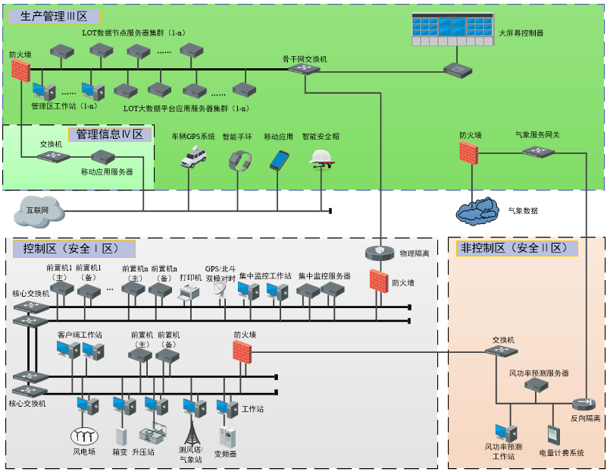

图2.4.1-1 系统整体架构图（参考）

### 2.4.2硬件结构

按照系统结构总体设计，整个平台分为:生产控制区、管理信息大区（大数据分析等）、公共互联区。

各区域对应的主要硬件设备有：

* **生产控制区**

**关系数据库：**运行关系数据库软件；

**数据处理服务器：**风电场上报的数据预处理服务；

**应用服务器：**运行集中监控应用软件；

**热备服务器：**作为数据处理服务器的热备服务器，在主机故障时自动切换至备机；

**工作站：**展示系统人机界面，通过该设备运行人员对系统进行操作；

**路由器：**是连接风电场局域网和中心局域网的设备，它会以最佳路径，按前后顺序发送[信号](http://baike.baidu.com/view/54338.htm" \t "_blank)的设备。

* **管理信息区**

**实时数据库：**运行实时库软件，获取生产控制区实时数据；

**关系数据库：**运行关系型数据库软件，存储数据；

**热备服务器：**作为关系数据库和实时数据库服务的热备服务器，在主机故障时自动切换至备机；

**磁盘阵列：**存储电场集中监控系统数据；

**数据处理服务器：**对获取的生产控制区的数据预先处理服务；

**WEB服务器：**生产管理系统在内网的发布工作；

**热备服务器：**作为数据处理服务器的热备服务器，在主机故障时自动切换至备机；

**报表服务器：**报表数据计算存储。

**工作站：**展示系统人机界面，通过该设备运行人员对系统进行操作；

**防火墙：**是一项协助确保[信息安全](http://baike.baidu.com/view/17249.htm" \t "_blank)的设备，会依照特定的规则，允许或是限制传输的数据通过，确保生产安全区的数据安全；

**正向隔离设备：**电力专用网络专用安全隔离装置（正向型）是位于调度数据网络与公用信息网络之间的一个安全防护装置，用于安全区I/II到安全区III的单向数据传递。

### 2.4.3软件结构

系统的软件体系结构采用分层的设计理念，从下到上依次为底层平台服务层、统一服务层、业务平台支撑层，业务应用层。

统一服务层提供了系统各种核心处理服务模块，包括前置采集、实时服务处理、历史存盘服务、事项报警服务、指标分析服务、风机预警服务等。

业务平台支撑层在统一服务层提供的核心服务基础上，针对特定业务构建了基础平台，包括对模型和图形的支撑等。

业务应用层针对具体的需求，对各种平台数据、模型、展示手段等进行有效拼接，形成面向用户的具体业务应用。

底层平台服务层主要是处理和操作系统和具体硬件密切相关的各种操作，采用了大量中间件技术，有效的屏蔽了操作系统、数据库和硬件平台的差异。

系统各软件模块通过标准数据接口和“软总线（SB）”模块相互联接，并由SB统一管理。软总线技术使各个模块可以随意配置在各个节点机中，而且是“即装即用”的，非常容易扩充和升级。通过“软总线（SB）”可实现各模块之间数据的独立性和稳定性，单一模块异常后可以自动重启，且不会影响到其他模块的正常运行。考虑到系统的可用性和安全性，可以在多个节点机上为重要的功能模块配备冗余模块。各个模块间通过数据交互形式进行通信和信息共享。

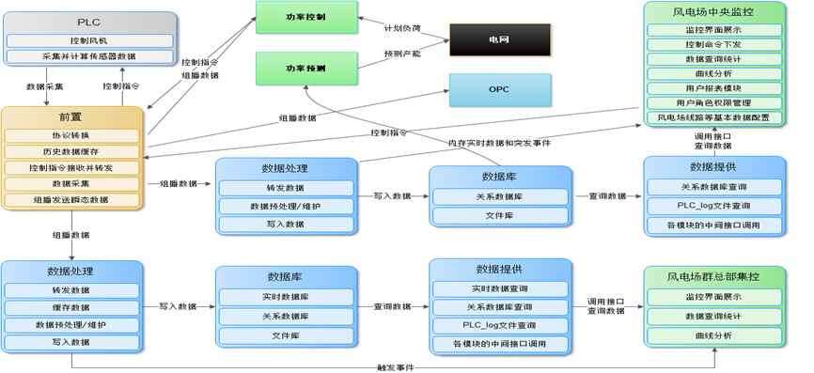

图2.4.3-1 软件结构数据交互图

### 2.4.4网络安全

本项目网络分为两部分，一部分为安全区专用网络，一部分为管理信息区及公共互联的网络。

**安全区网络**

安全区网络主要用于风电场信息数据传输、控制指令交互，平台中心安全一区与安全二区之间通过防火墙进行数据保护。

**管理信息区**

安全二区通过正向隔离设备将风场运行数据传输至信息管理区智慧风场应用系统。

**公共互联区**

智能终端通过防火墙访问管理信息大区发布的信息及部署的应用。也可通过隔离装置实现移动应用服务器集群与管理信息大区间的数据通信。

根据上述网络分区要求及系统总体结构的安排，平台的网络安全逻辑架构如图2.4.1-1所示。

#### 2.4.4.1安全分区说明

安全区 Ⅰ：包括计算机监控系统和安全自动装置。计算机监控系统是实时生产监控系统，是整个安全保护的核心。这类系统对数据通信的实时性要求为毫秒级或秒级，其中负荷管理系统为分钟级。该区与调度的外部边界是电力调度数据网的实时子网和专用通道。

安全区Ⅱ：包括发电预测系统，状态检修管理系统、生产数据分析系统，生产管理数据交换系统（安全I区、安全II区所有子系统的数据通过生产管理数据交换系统进行整合后，集中与管理信息大区进行通信）等。数据的非实时性是分钟级、小时级、日、月甚至年。该区与调度的外部边界目前主要是电力调度数据网的非实时子网及拨号方式。

管理信息大区（安全区III）:智慧风场高级应用服务。

公共互联区（安全区IV）：智能终端、移动应用服务器集群等。

#### 2.4.4.2网络说明及二次安防

网络结构以采用星型结构为主。网络设备则由路由器，防火墙，交换机，正向隔离，反向隔离等设备组成。

交换机：各服务器与工作站均连接至交换机，本项目交换机均采用三层交换，方便VLAN划分。网络均采用CIDR与VLSM，保证IP地址的利用效率与减小网络中广播的路由信息的大小。

正向隔离：电力专用网络专用安全隔离装置（正向型）是位于调度数据网络与公用信息网络之间的一个安全防护装置，用于安全区I/II到安全区III的单向数据传递。它可以识别非法请求并阻止超越权限的数据访问和操作，从而有效地抵御病毒、保护实时闭环监控系统和调度数据网络的安全；同时它采用非网络传输方式实现这两个网络的信息和资源共享，保障电力系统的安全稳定运行。

防火墙：是安全Ⅰ、Ⅱ区之间的数据交换屏障，通过IP策略与数据端口控制，实现Ⅰ、Ⅱ之间的访问策略。

为保障平台的网络安全，避免网络病毒、黑客等对电力监测系统安全防护进行安全攻击，杜绝由网络原因造成电力系统安全事故，根据国家能源局发布的《电力监测系统安全防护规定》的具体要求，综合考虑平台系统的电力监测系统安全防护现状，确定平台电力监测系统的防护原则和方案。

计算机监控系统、联合调度系统为安全I区，发电预测及运营系统、生产数据分析及WEB发布系统、状态检修管理系统、电能量采集系统、仿真培训系统为安全II区，I区与II区之间布置硬件防火墙，II区与III区布置硬件正向（反向）隔离装置实现物理隔离。

# 3数据采集系统设计

## 3.1数据采集

前置采集系统将不同厂家、不同设备、不同通信协议、不同通信介质的数据统一采集。前置采集系统支持的设备有：风机、变频器、测风塔、箱变等等。前置采集系统具有以下五大功能：

（1）前置采集系统运行占用系统资源少，稳定。

（2）支持多种通信协议。

支持ADS、ModbusTCP、ModbusRTU、IEC-101、IEC104、OPC DA、串型网络的自定义协议等等。

（3）支持风机故障高频数据录波，可自定义触发录波事件的风机状态和设置录波周期。

（4）断网续传，实现数据的本地存储，当网络发生故障不大于15天时数据也能保存下来。

（5）支持协议转换。

在实施数据采集时，会采用相应的优化方案进行处理来保证采集数据的正确性，具体方案如图3.1-1所示：

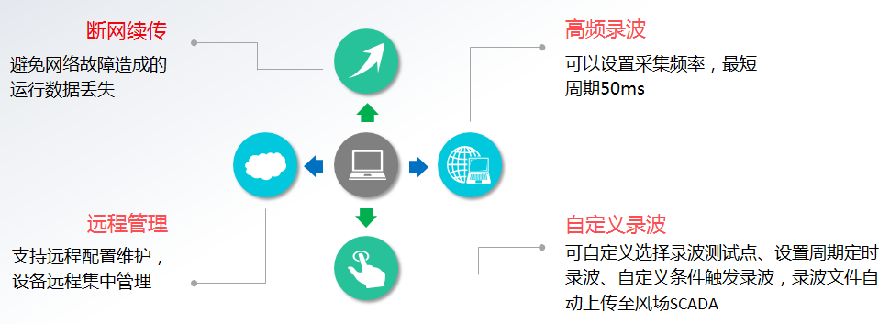图3.1-1 采集优化方案

由于各个厂商的设备通信协议不同、数据编码不一致，因此，将不同厂商的数据全部转化成符合系统要求的统一格式，形成标准化的格式，进行统一存储。本系统采用标准的IEC路径命名规则，分为4个节点信息，第一个节点为逻辑点信息，第二个节点为设备或量的信息，第三个信息为数据量标识，第四个为数据类型。

## 3.2数据加密

采用DES数据加密，以保证通过网络远程传输的数据不会被恶意监听或破坏，保障系统的底层数据安全。DES数据加密在网络上传输有很高的效率，并且有很高的安全性、可靠性，从而更好地满足对系统安全性的特殊要求。

## 3.3数据处理

某些情况下，用户需要对采集到的数据进行特殊处理，系统提供多种数据处理功能。

* 状态量处理：可对状态量进行取反、与运算、或运行等。
* 模拟量处理：量程转换、设置限制、设置死区、均值、极值、积分、微分等。
* 数据清洗：统一时标、插补数据、修正异常突变数据。

## 3.4数据存储

系统按周期采集实时数据库中的数据，并将其存入历史数据库中，实现1/5/10分钟统计数据的存储、状态和故障数据的存储和实时秒级数据的存储，历史数据存储时间不少于10年；历史数据库具有高安全性和可靠性，并提供数据库接口以便数据查询。

1. 历史数据的类型

以下类型的数据均可作为历史数据存储，包括：

* 遥信量
* 遥测量
* 遥调量
* 遥控量
* 计算量
* 统计量

1. 存储方式
2. 系统可定义历史数据存储方式：

* 存储周期：按照设定的周期对采集到的数据量进行存储，无论这个数据量的值是改变。
* 变位周期：仅当数据量的值发生变化时进行存储，无论这个的数据量的变化频率是快是慢。

1. 历史数据检索

对历史数据库中保存的事件及各种记录表，可按不同类型进行检索。

1. 历史数据导入、导出

系统提供历史库内容导入和导出功能。导入后的数据就如同保存在历史库的数据一样，支持报表生成、曲线，并支持提供给其它应用软件使用。

1. 历史数据库应用接口

系统提供访问历史数据库的应用接口。包括：标准SQL访问，满足实时性要求的OCI接口等。并提供交互式查询的常用工具软件。系统平台根据不同的数据类型和存储要求进行不同的周期保存管理方式。

## 3.5计算与统计

系统可对采集的各种数据量进行计算、统计，并生成新数据。计算与统计可以是周期启动、变化启动、事件启动、定时启动和人工启动。

系统提供算术运算、逻辑运算、条件判断，并提供一些常用函数。

系统提供统计功能，如按日、月、年对断路器分合次数、设备运行时间进行统计，电度脉冲累加等。

## 3.6分区部署切换

智慧风电场以“安全分区、网络专用、横向隔离、纵向认证”为原则，建立智慧风电场监控拓扑模型。智慧监控大数据平台支持分区部署。

生产一区：部署数据采集系统，实现风机、变频器、箱变、升压站设备等风场设备数据的采集。

生产二区：部署风功率预测系统于电价预测系统，场站端二区与三区之间增设隔离、防火墙设备，大数据分析服务器、存储全部部署在生产三区，在满足电网要求的同时，解决数据外发问题。

生产三区系统能够便捷的实现移动端功能整合，数据上送可采用运营商线路实现与外部系统、第三方平台、上级集控的功能整合。预警结果可及时便捷的通过手机APP、邮件、等互联网方式实现及时预警。

## 3.7数据接口

系统设计充分考虑系统结构、硬件平台、软件平台等方面的开放性，并具有灵活的扩展功能。采用标准化接口技术，在满足企业内部数据交换的基础上，提供与其他生产管理系统、信息系统、监控系统以及外界公共数据网的标准化应用接口。

## 3.8各子系统数据采集设计

### 3.8.1智慧风场数据采集范围

实现风场各系统的数据采集并上传到智慧风场平台，主要的采集设备项如下图3.8.1-1所示：

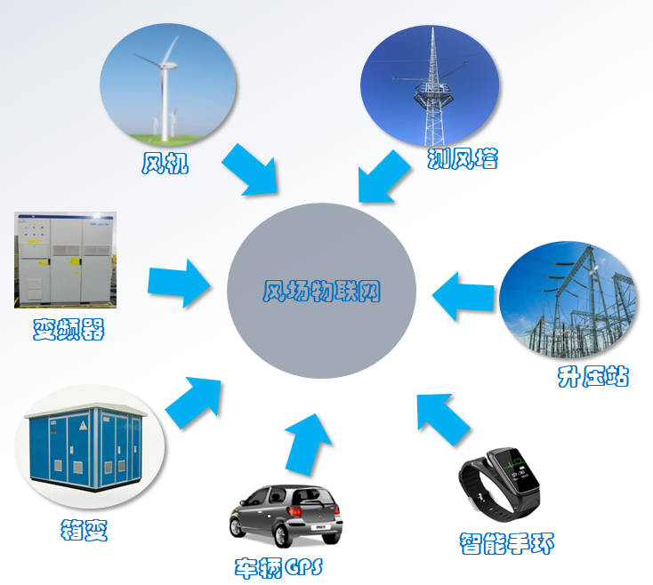

图3.8.1-1数据采集项

包括：

1. 风机运行数据采集与上传；
2. 变频器运行数据采集与上传；
3. 箱变运行数据采集与上传；
4. 测风塔运行数据采集上传；
5. 升压站设备数据采集与上传；
6. 运维车辆数据采集与上传；
7. 智能手环数据采集与上传。

我方负责上述系统及设备的数据采集、以及负责支付上述厂家开放接口产生的相关费用。招标人负责协调上述设备及系统厂家到电场开设计联络会、开放数据接口。

### 3.8.2风机数据采集

数据采集系统采集整个风电场的不同类型风机的运行数据，把不同协议的数据转换成标准的数据，统计、生成、存储，将数据上传到智慧风场平台，为实时监测、数据展现、统计分析提供数据基础。

* **数据采集周期**

风机数据采集周期≤1s。

* **高频数据录波**

数据录波标签点自定义，可设置录波周期、自定义录波触发条件、录波最短周期50ms。

* **数据量及分类**
* **风场风机**
* 整个风电场，风场平均风速
* 整个风电场，以kW为单位的有功功率、无功功率（当前的和10分钟平均值及用户设定的颗粒度）
* 整个风电场，以kWh为单位的发电量（日、月和年累计的）
* 整个风电场，以kWh为单位的场用电量
* **单台机组**
* 单台机组的故障录波文件，在线读取每台机组的故障录波文件并进行分析。
* 单台机组的运行状态顺序记录，包括启动、停机、解缆、维护、检修、故障、并网、限电等情况。
* 单台机组的故障数据记录，包括故障开始时间、故障编码、故障描述，其中故障开始时间和结束时间可精确到秒。
* 每台风力发电机组，以kW为单位的有功功率、无功功率、理论功率（当前的和10分钟平均值及用户设定的颗粒度）。
* 每台风力发电机组，以kWh为单位的发电量（日、月和年累计的）。
* 每台风力发电机组的电量消耗。
* 每台机舱的风速计和风向标显示的风速和风向（以m/s为单位，10分钟、日、月和年的平均值）。
* 温度传感器在风力发电机组上测得的环境温度（当前的、10分钟、日、月和年的平均值）。
* 每台风力发电机组属于故障信息的电压和电流。
* 每台风力发电机组上的发电机、齿轮箱和低速轴的温度（当前的、10分钟、日、月）。
* 每台风力发电机组对应箱变的电压、电流、温度、油位等主要参数。
* 每台风机和整个风电场的可利用率（以月、年为基准加以考核）。
* 顺序记录风力发电机组的状态信息。
* 单台机组的开关量
* **单台机组的统计数据**
* 包括旁路工作次数、左右偏航次数等等。
* 单台机组的故障信息，包括通讯故障以及历史的故障信息。
* 定时报表:站内运行的实时信息按运行需要的时间间隔记录并按报表格式显示。
* 趋势曲线：对指定测量值，可按特定的短周期采集数据，并予以显示。
* 具备对采集数据及信息的存储、分析等。

### 3.8.3变频器运行数据采集

变频器连接着风机发电系统与电网系统，是风机非常关键的部件；为确保实现变频器发生故障后可进行运行状态的追溯和数据分析，具备适配变频器数据采集的接口并具备对变频器运行数据毫秒级的采集能力。

* 变频器运行状态相关的模拟数据。
* 变频器开关量数据。
* 变频器故障日志文件。

### 3.8.4测风塔数据采集

测风塔主要提供风速、风向、温度气压、湿度等资源数据采集，能够测量在各种时间和空间条件下风能变化的特性。

具备适配测风塔数据采集的接口，能够自动采集测风塔实时气象数据、十分钟统计气象等数据，并把这些数据传输到智慧风场系统，实现远程数据存储和监测。

* **数据量及分类**

每个电场都建有测风塔，用于对风电场的气象数据进行测定，实现对全部测风塔数据的采集。

实时数据：包括风速、风向、温度、气压、湿度等。

十分钟统计数据：风速平均、风速最大、风速最小、风速偏差、风向平均、风向最大、风向最小、风向偏差、温度平均、温度最大、温度最小、温度偏差、气压平均、气压最大、气压最小、气压偏差、湿度平均、湿度最大、湿度最小、湿度偏差。

### 3.8.5箱变数据采集

采集内容如下：

* 主要监测数据（包括但不限于）：风机出口箱变设备的高低压侧电气量、开关量及变压器本体信号等；
* 主要控制数据（包括但不限于）：箱变开关控制等。

### 3.8.6升压站数据采集

采集内容如下：

* 采集升压站各集电线路和并网点的有功、无功、电压、电流、功率因数。
* 采集升压站的线路开关位置状态和变压器的状态数据。

### 3.8.7车辆GPS数据采集

基于车辆GPS实现对风场运维车辆的位置、车速、行驶状态等数据的采集，数据刷新周期不高于1分钟。采集车辆的经度、纬度、速度、行驶方向、里程、AGC状态、报警信号等相关数据，实时上传到智慧风场系统，为实现车辆监控、跟踪、回放和统计分析等功能提供数据基础。

### 3.8.8智能手环数据采集

基于智能手环实现对风场运维人员的定位和身体的基本健康指标监测，采集智能手环的经度、纬度、心率等相关数据，实时上传到智慧风场系统。为实现场站运维人员的定位和健康状态监控等业务功能提供数据基础。

# 4智慧风场系统功能设计

## 4.1智能集中监控系统

集中监控系统的设备范围包括风电机组、变频器、箱变、升压站、测风塔、功率预测系统、功率控制系统、运维车辆，智能手环等。

监视系统能够以列表方式、矩阵方式或者电子地图方式显示风场区域内所有风电机组、箱变、测风塔、运维车辆、人员的分布情况，并能够显示总装机容量、总发电量、风电场的工作状态等信息。

系统以趋势图、直方图方式对区域内重要监测点进行图形统计展示。

同时能够以图形导航的方式进入某个监控项的监测界面。系统包括统计信息及实时数据，实现效果如图4.1-1所示：

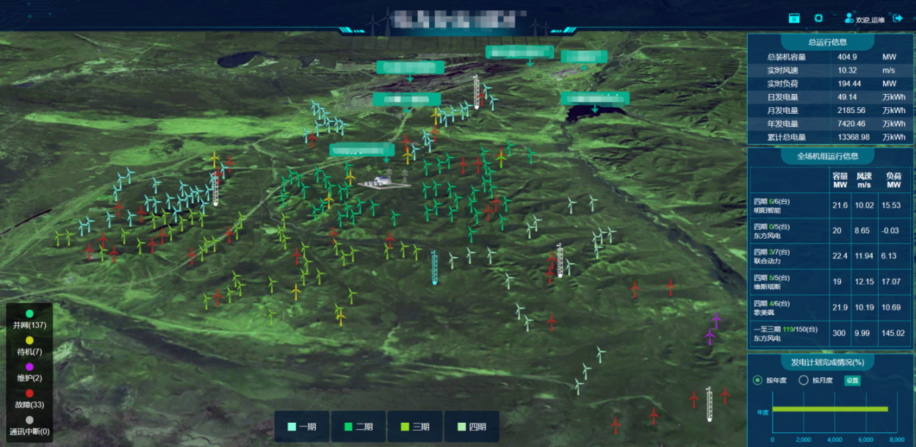

图4.1-1集中监控

数据汇总，主要包括风机状态、发电量、实时功率情况；

整体的设备分布情况，可以根据区域划分进行多重缩放扩放选择，也可以根据设备编号或者客户信息等内容进行多纬度查询定位；

重要的报警事件；

重要指标数据，包括所有设备的运行状态分类，关键故障信息汇总，部件故障情况汇总等内容。

### 4.1.1风机监控

4.1.1.1风场运行监视

显示风电场的风机集电线路拓扑图或风机矩阵图，显示风机当前运行状态；可查看风电场的地理位置、地形、海拔、装机容量、风区、机型及台数、主风向、年平均风速、年平均空气密度、全场及单台可利用率等信息。具体信息可根据需求定制化设置。

场站实时信息显示包括并不限于：

场站整体运行状态统计信息，包括正常运行设备数量、故障停机设备数量、检修设备数量等信息。

设备的简要实时数据列表。

报警事件列表。当预先定义级别的报警事件发生时，报警窗口将会显示出相关报警信息，以及用恰当的方式提醒注意并处理。

集中显示风电场级运行监测数据、设备状态及运行统计数据等。实现效果如图4.1.1.1-1所示：

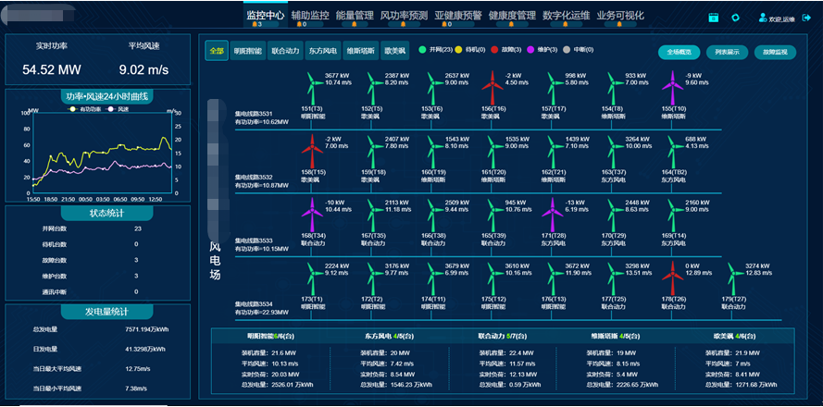

图4.1.1.1-1 风电场监视

4.1.1.2风机监视

实时监视风机的各项运行数据，包括：模拟量、状态、告警、故障等各种数据；可查看每台风机的档案信息，包括风机的经纬度、机型、箱变类别、塔架类别、塔筒高度、变频器类别、变频器版本号、变桨类别、变桨版本、主控类别、主控版本等信息。可根据具体需求进行定制化开发。

以图表形式展示监测数据，以利于对设备状况进行分析；

显示运行及状态统计数据，显示与风机运维相关的故障记录、故障维修、风机状态等近期历史信息；

显示各机组的运行统计信息，并可进行查询。统计参数包括：齿轮箱冷却水泵运行小时数、齿轮箱冷水水循环风扇小时数等；

也可查看机组各监测点的实时数据详细列表。实现效果如图4.1.1.2-1所示：

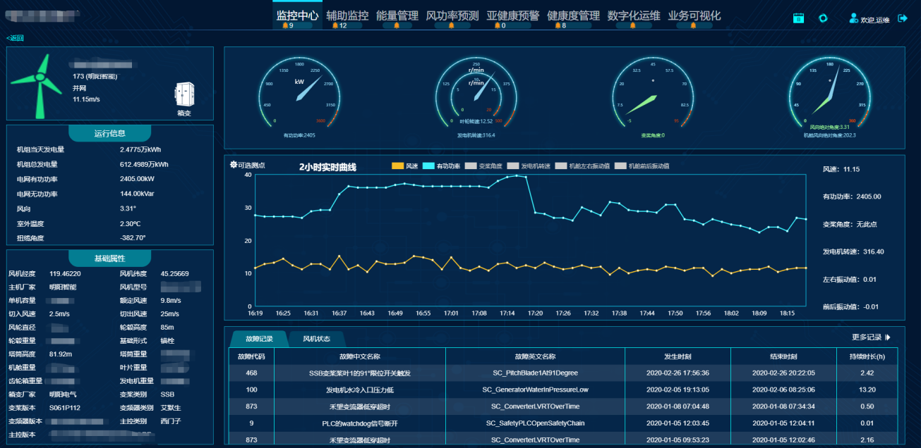

图4.1.1.2-1 风机监视

4.1.1.3风机部件监视

将风机主要部件分为机舱、轮毂、机组、塔基、变频器以及环境等，可查看每个分类下面所有标签点的实时值，所有点和大类均可自由配置。显示风机结构剖面图，并在相应位置实时显示主要部件的重要监测点值。实现效果如图4.1.1.3-1所示：

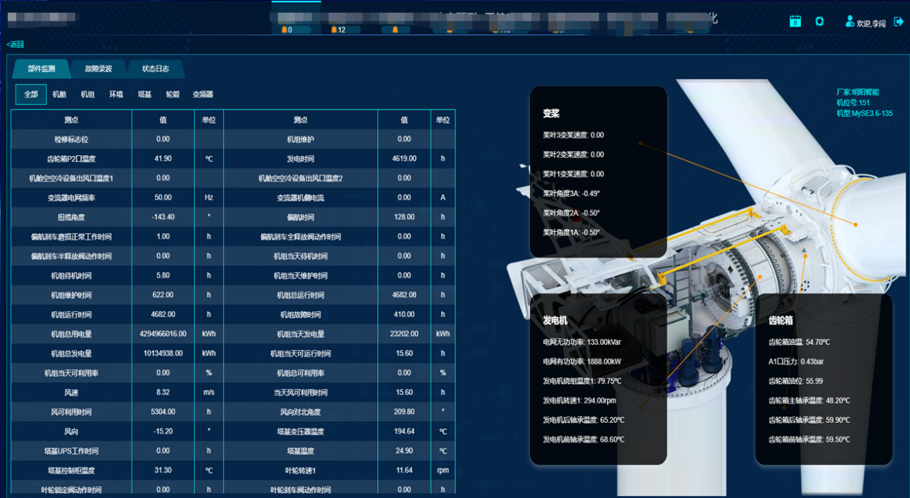

图4.1.1.3-1 风机部件监视

### 4.1.2测风塔监视

测风塔监视界面显示从测风塔采集的实时数据，包括各层的风速、风向、温度、湿度、大气压和等效空气密度（计算值），并可以历史趋势图的形式显示历史数据。实现效果如图4.1.2-1所示：

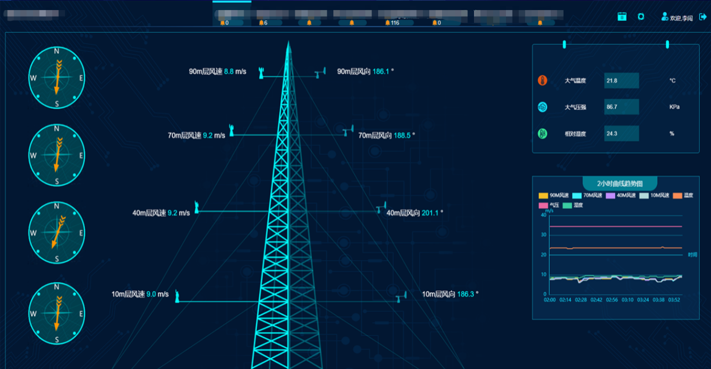

图4.1.2-1 测风塔监视

### 4.1.3箱变监控

智慧风场将采集到的箱变数据进行实时监视，并以图表的形式展示相关指标数据，支持报表导出。在箱变开放远程控制接口的条件下，可以实现箱变的远程合分闸操作（箱变远程控制功能部署到一区的风机SCADA中）。

实时监视信息主要有以下测点数据（具体箱变实际测点为准）：

变压器油温及环境温度；

电流、电压、有功功率、无功功率、功率因数、频率；

箱变开关量；

箱变低压侧母线A、B、C相温度及电压。

如图4.1.3-1所示：

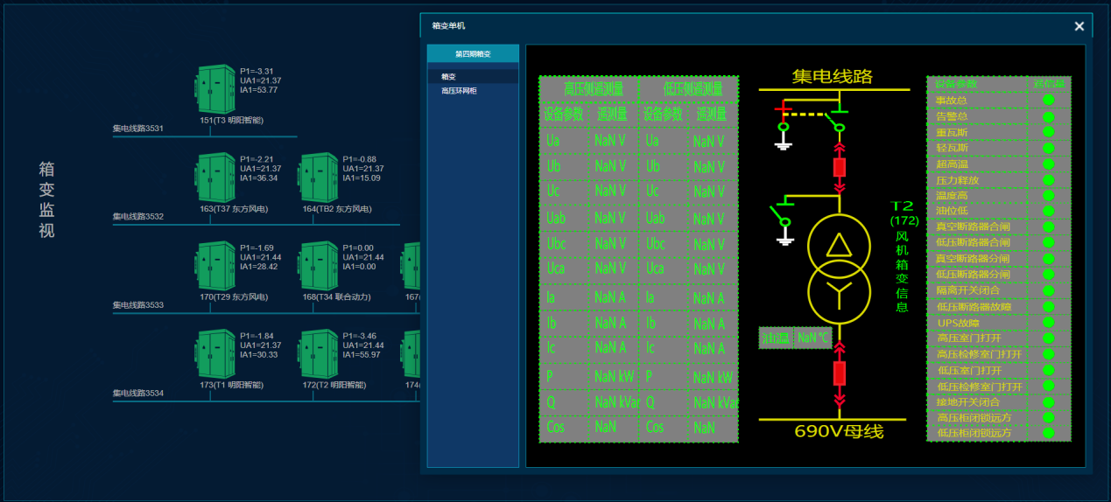

图4.1.3-1 箱变监视

### 4.1.4升压站监视

与升压站厂家进行对接，实时接收厂家上传的升压站相关数据，以图形化界面实时监视升压站主接线及相关分接线的运行状态，并以棒图或者趋势曲线的形式展示重点关注指标，同时接收升压站厂家上传的开关断路器的闭合，断开等动作记录数据（前提是升压站厂家可上传该数据），实现升压站SOE事故追忆。最后该系统可实现升压站相关运行报表，支持报表的查询及导出。主要功能如下：

1、升压站运行状态监视，主要包括各主变压器高压侧和中压测的有功、无功以及电流等实时数据监视，如图4.1.4-1；

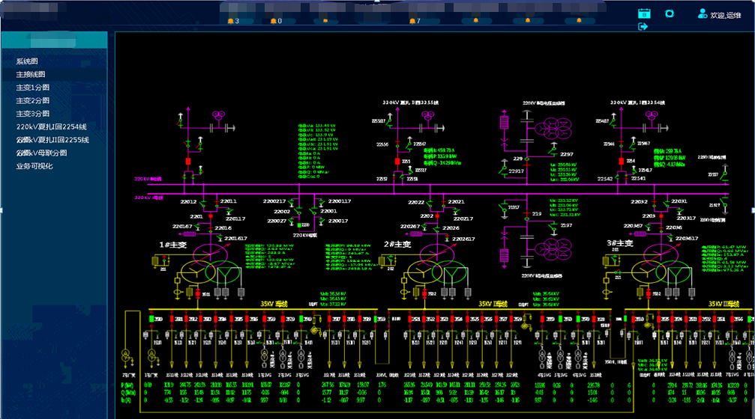

图4.1.4-1 升压站监视

2、电压棒图展示；

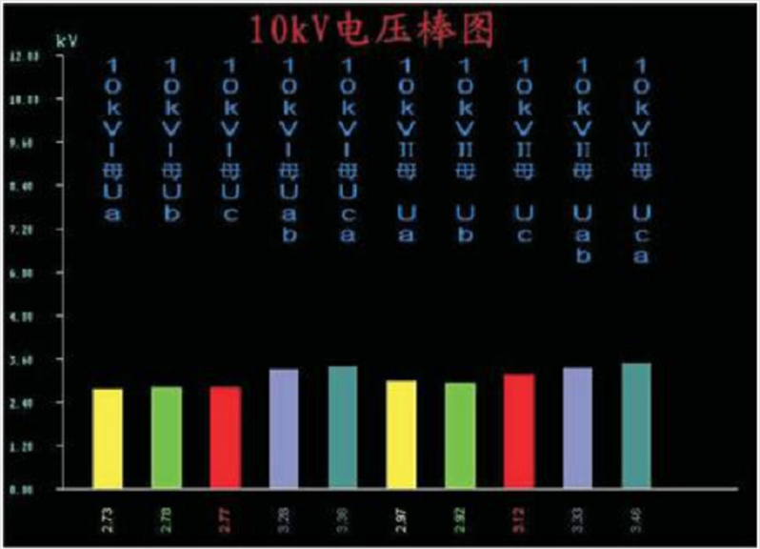

3、负荷曲线趋势分析，实时展示主变有功功率近两小时曲线。

4、SOE事故追忆，可查看任意时间段内的开关断路器的闭合，断开等动作记录数据（前提是升压站监控厂家可上传该数据）。

5、运行报表，以小时为最小统计周期，支持查看各线路每小时的有功功率总量，并计算小时发电量，报表支持导出功能（前提是升压站监控厂家可上传该数据）。

### 4.1.5车辆GPS监视

在系统中通过车载GPS定位系统传回的数据在地图上显示风场所有维护车辆的位置以及运行状态，实现车辆的实时监控、跟踪、回放功能。汽车由不同颜色来区分，速度为0显示绿色，60-110显示黄色，>110显示红色，0-60显示蓝色，通讯中断显示灰色。可追踪每一台运维车辆的司机、司机电话、所属风场等信息。如图4.1.5-1所示：

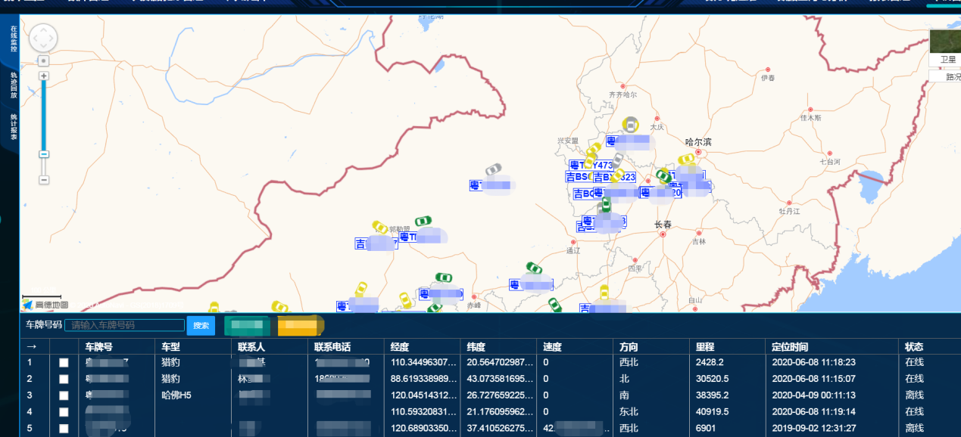

图4.1.5-1 GPS车辆概览监视

系统同时支持以列表的形式实时监视所有运维车辆的运行状态，可按照车牌、所属部门等进行筛选展示，并支持导出报表功能。

### 4.1.6智能手环监视

基于采集到的智能手环数据，实现对风场运维人员的监视。在系统中的地图上显示当前场内人员的实时位置和基本健康信息，输入搜索人员的名字或者工号后就会地图界面上展示出此人的位置和心率等基本健康数据，提升人员管控能力。同时对人员健康情况进行监控，对于心率值超出正常范围的，给出告警提醒，让管理人员及时进行关注，避免发生问题，全力保障人员安全。实现效果如图4.1.6-1、4.1.6-2所示。

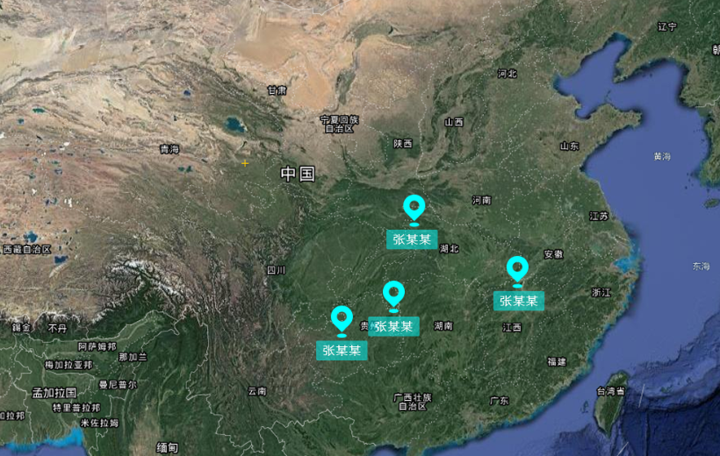

图4.1.6-1 手环统一管理

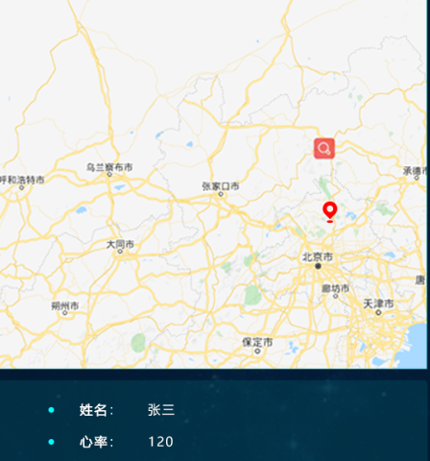

图4.1.6-2 人员健康监测

### 4.1.7数据分析

系统分析功能主要包括以下几个部分：数据对比分析、统计分析、图表分析。

系统能够提供柱状图、折线图、散点图、饼图、雷达图、仪表盘、混合图、图表结合、横比、纵比、同比、环比等多种分析手段。

#### 4.1.7.1数据对比分析

数据对比分析是指：用户可以将某台风机的任意两个量分别绑定为坐标系的x轴和y轴，并通过坐标系显示出来。分为历史实时数据对比、十分钟数据对比。下图4.1.7.1-1为X,Y方向振动值对比关系图以及数据列表展示。

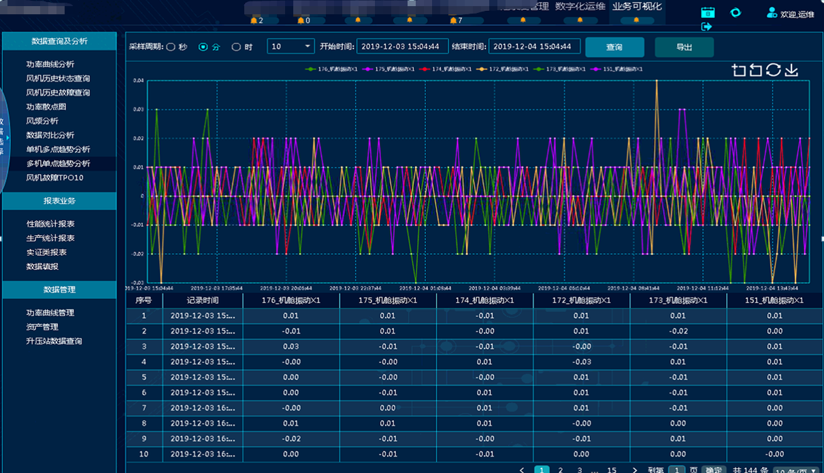

图4.1.7.1-1 数据对比分析

#### 4.1.7.2功率曲线分析

能够对风机的实际功率曲线、理论功率曲线和折算后的功率曲线进行统一显示和对比，通过对功率曲线的对比分析，可以评估风机的性能和质量，并能够发现风机的潜在问题。

支持理论与实际功率曲线对比分析、同风机不同时段功率曲线对比分析以及多风机同时段功率曲线对比分析。并支持以散点图的形式展示风速与功率的关系。实现效果如图4.1.7.2-1所示：

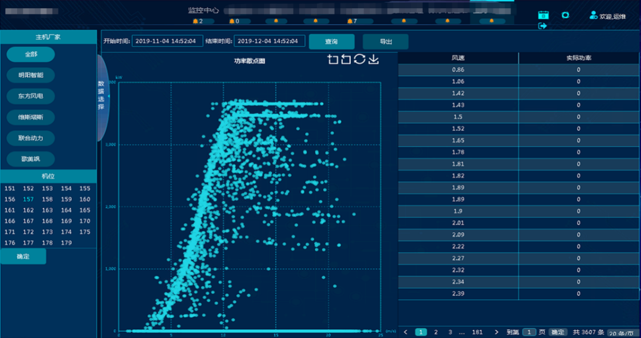

图4.1.7.2-1 功率曲线分析

#### 4.1.7.3风频分析

通过采集所有风电机组的风速、风向数据，利用大数据技术评估风机风资源状况，以图表的形式展示任意时间段内任意机组的风向玫瑰图及风频图。实现效果如图4.1.7.3-1所示：

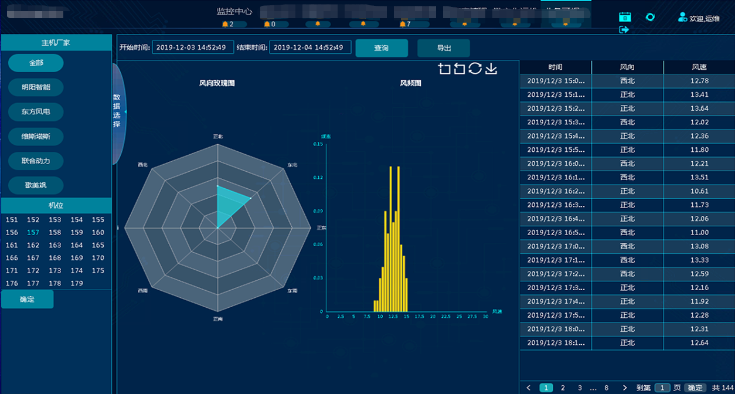

图4.1.7.3-1 风频分析

#### **4.1.7.4事件顺序记录和事故追忆**

每台风机每一天都会发生很多动作事件，比如变桨、偏航、停机、复位等，这些事件对风机的故障判断、维护检修等都有重要参考意义。系统应能将每一台风机每一天发生的所有动作以时间顺序记录下来，每天一个文件进行列表展示，系统可查看历史数据并能下载。

#### 4.1.7.5运行趋势分析

以实时功率、机组运行状态、测风数据和云况图等数据为基础，滚动预测风电场功率、功率变化率运行趋势。对每台风机的实际功率曲线进行自动绘制，并与风机厂家提供的标准曲线作对比，充分挖掘风机的潜力，提高风机满负荷率。

对风机、升压站各设备运行参数进行记录，包括温度、振动、压力等，并进行趋势分析，随时可查看设备实时或历史趋势曲线。

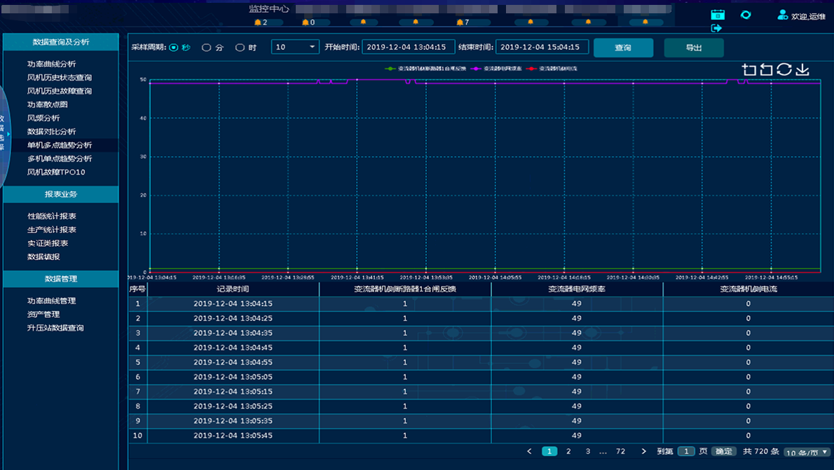

图4.1.7.5-1运行趋势分析

### 4.1.8故障告警管理

系统监视故障信号，当有新的故障发生时，故障信息传送到系统中，显示最新48小时的故障告警信息。当有告警发生时，监控画面上的实时故障标识将变为亮黄色，以提示有新告警产生；并在标识旁标注最新有几条新告警发生。所有故障可进行条件筛选，可针对性的查看某台风机的实时故障告警信息，所有信息支持导出功能。

界面设置图标可直接切换到与此故障相对应界面。故障和告警根据事先制定的升级规则，将故障和告警根据紧急或重要程度从大到小，分别不同级别，并根据相应的升级规则进行自动升级管理。各级故障的判定通过故障发生的次数、故障导致地停机时间、故障维护次数和故障事件持续时间这四个关键指标来衡量故障的严重或紧急程度，具体指标值可编辑。

在故障或告警界面中，根据级别不同，用不同的颜色显示。系统支持对历史信息的查询和数据导出功能。

系统提供完善的功能保证各种故障的及时发现、定位、报警和恢复。系统对所有的数据接口、模型算法分别进行监视，对故障或异常现象应采取合理的应对措施自动消除故障，维持系统的不间断运行，对不能自动消除的故障或系统资源不足时应及时报警。

对随时出现的故障可进行声光、语音报警。报警内容显示在最前端，便于运行人员查看报警内容。实现效果如图4.1.8-1所示。

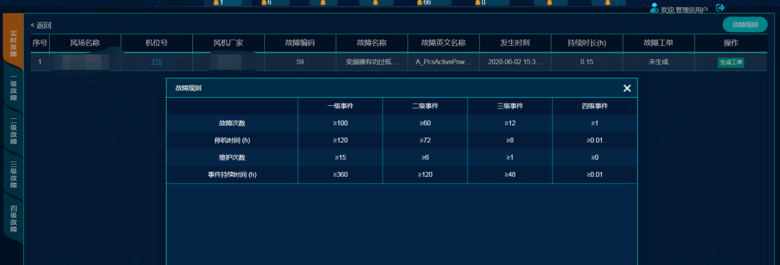

图4.1.8-1 故障/预警展示

### 4.1.9 数据查询

系统具备强大的数据查询引擎，可查询设备的历史运行数据，包括：历史状态数据查询、历史故障数据查询、历史数据查询等。

* 历史状态数据查询：可查询任意风机过去任意一段时间内的风机状态历史记录，并可按照风机编号与状态及状态发生时间来进行展示，支持导出报表。实现效果如图4.1.9-1。

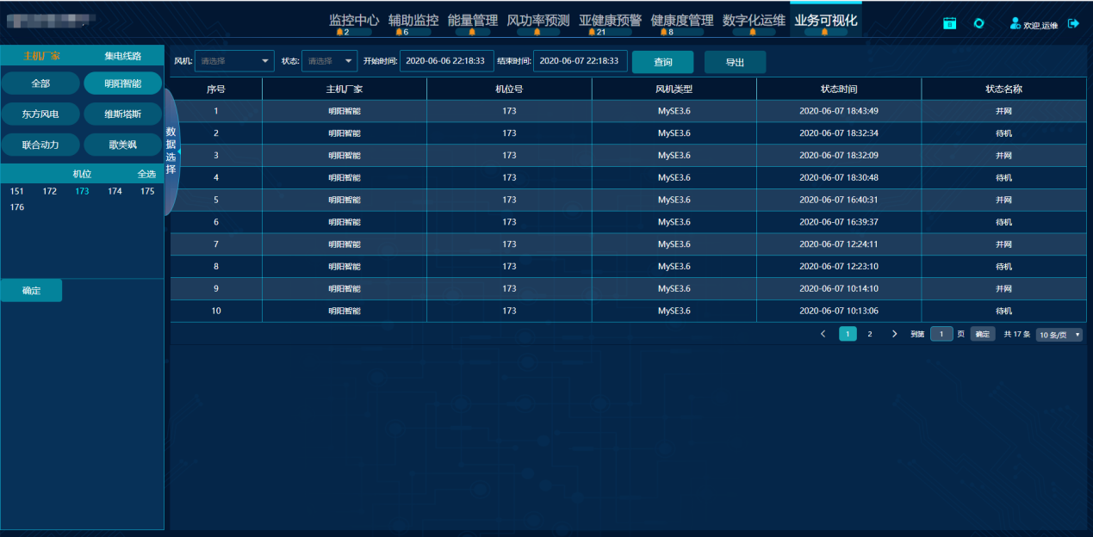

图4.1.9-1 状态数据查询

* 历史故障数据查询：可以查询任意风机的故障信息，包括故障所属的机位号、故障名称、故障发生时间、持续时间等。实现效果如图4.1.9-2。

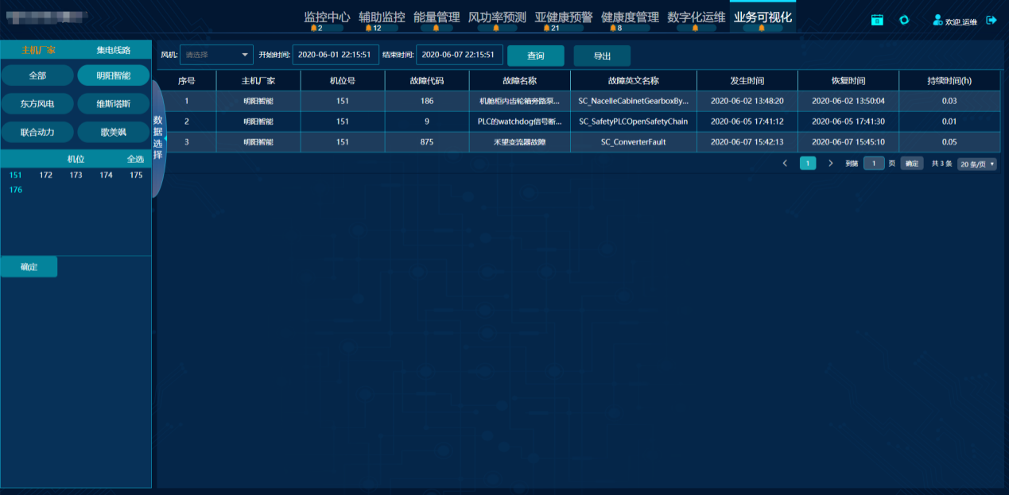

图4.1.9-2故障数据查询

* 历史数据查询：支持秒级、分钟级、小时级等多种时间分辨率，查询和显示风机或设备的监测变量历史数据列表。可选择风机或设备；选择时间段；支持导出功能。实现效果如图4.1.9-3。

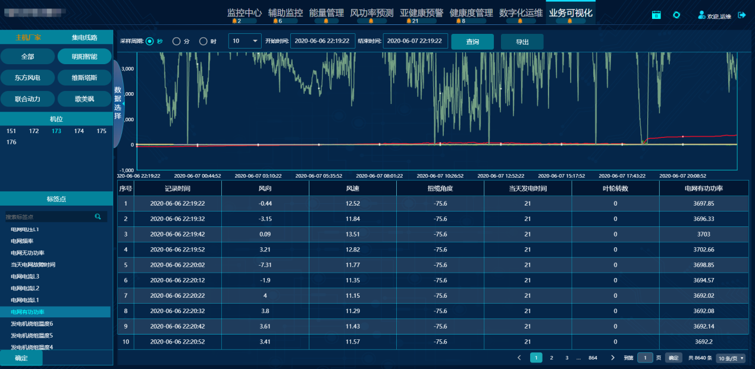

图4.1.9-3历史数据查询

### 4.1.10电价预测

受装机规模、电源结构、消纳机制、送出通道等因素影响，局部电网接纳可再生能源的能力已超极限，“三弃”矛盾日益突出。国网公司制定的促进新能源消纳工作方案及工作安排中，明确提出“按照全网统一调度的原则，充分发挥电网的调节能力，建立现货市场交易机制，尽最大可能消纳新能源。日前现货交易采用“发电侧分段报价，集中优化出清”的方式开展，电价预测系统通过对功率预测数据和负荷数据的挖掘分析对未来一段时间的电价进行预测，指导风电场进行合理的电价申报，实现风电场的收益最大化。

## 4.2智能辅助监控系统

辅助监控系统根据整机配置的智能监测手段和传感器情况酌情而定，以下阐述几个功能性方面，包括但仅限于此。

### 4.2.1风机桨叶状态监测系统

辅助监控数据采集系统实时采集风机桨叶状态监测系统的数据，通过对3个叶片特征值的对比及单个叶片历史特征值与当前特征值的对比分析实现实时监测叶片的状态，触发告警，实时给出告警状态，并支持所有历史告警信息查询。能够实现叶片监测数据与风机运行数据的关联分析，发现其中的关联关系，实现早期安全预警，为风机的预防性维护提供指导。实现效果如图4.2.1-1所示：

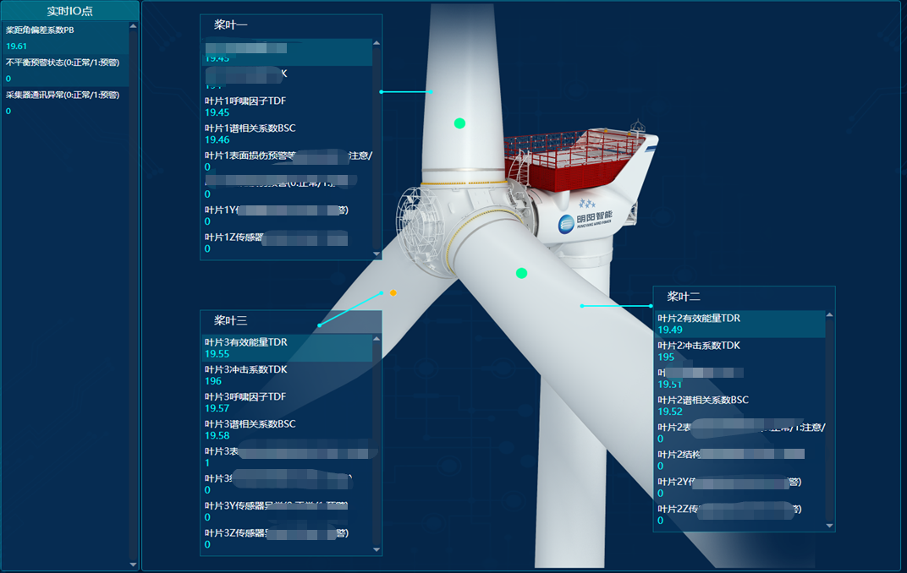

图4.2.1-1 风机桨叶状态监视系统

### 4.2.2螺栓载荷在线监测报警系统

塔筒是风力发电机组重要的承载部件，而塔筒螺栓又是机舱底座、各段塔筒和风机基础之间的连接部件，因此对塔筒螺栓状态进行在线监测对整个风电机组的安全运行有着至关重要的作用。塔筒螺栓监测系统对监测螺栓的载荷数据进行实时采集与分析，实现塔筒螺栓状态在线监测和载荷数据可视化，提供早期安全预警，避免意外发生。本系统通过各个法兰螺栓的载荷数据的积累实现验证风机的理论设计和改变传统的按固定周期进行螺栓定检的运维策略。

可实现将螺栓监测数据与风机发电功率等运行状态数据进行关联分析，在不影响风机安全的前提下实现风机出力最大化，提升机组发电量。

1. 螺栓监测系统数据采集与储存
2. 螺栓受力值查询与分析
3. 螺栓预警力早期安全预警

实现基于状态的主动运维，变革按固定周期进行塔筒螺栓力矩定检的传统定检模式，可动态延长螺栓力矩定检周期，减少传统力矩定检的工作劳动强度和成本。实现效果如图4.2.2-1所示：

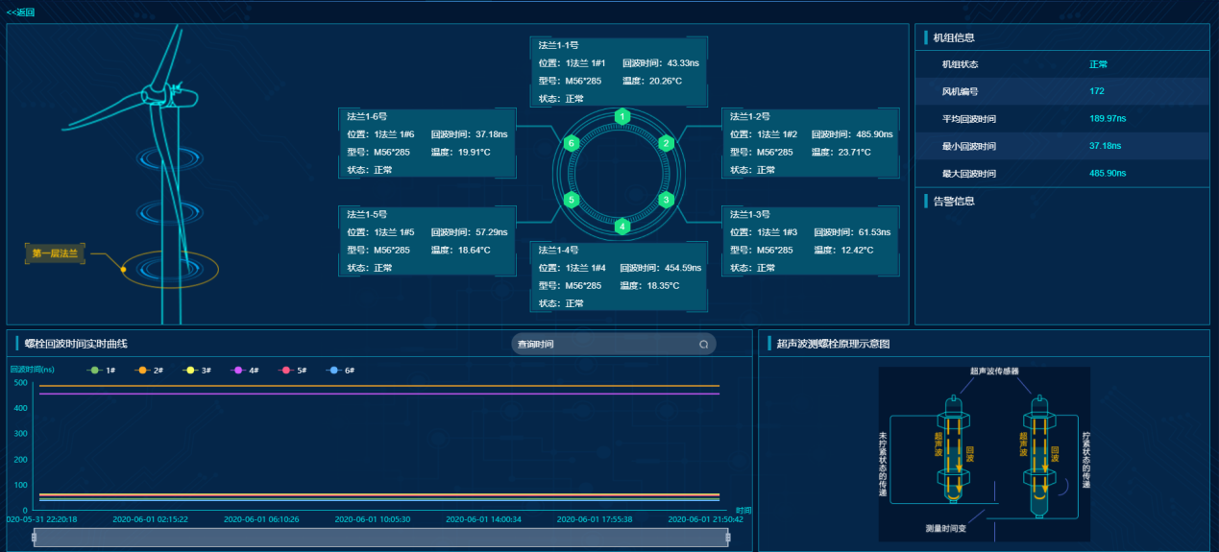

图4.2.2-1 塔筒螺栓监测系统界面

### 4.2.3在线振动监测报警系统

在线监测与诊断系统是集合了信号采集、在线监测以及信号分析于一体的多功能在线监测诊断分析系统。

风电机组状态监测系统通过对风电机组传动链上旋转部件进行振动监测，如实时监测主轴承、齿轮箱、发电机及塔架等部件的振动频谱、振动幅度，定期或随时对上述部件的状态进行监测、记录、分析，及时发现隐患，在故障早期就能查找出导致问题出现的原因，以便采取相应的措施加以预防和解决问题。

#### 4.2.3.1系统功能

1. 采用在线故障诊断和基于综合决策的辅控系统，自动、实时地采集、分析数据，能够准确识别故障类型、故障程度和精确定位故障部件；
2. 实现故障早期预警，提前制定维修决策和做好维修准备，减少停机损失和多次维修带多的更多费用；通过精确定位故障，提高维修效率、减少维修损失；
3. 系统自动智能报警，减轻运维人员大量繁琐、复杂的数据分析、比对、统计和综合工作，减少人为失误；

实现效果如图4.2.3-1所示：

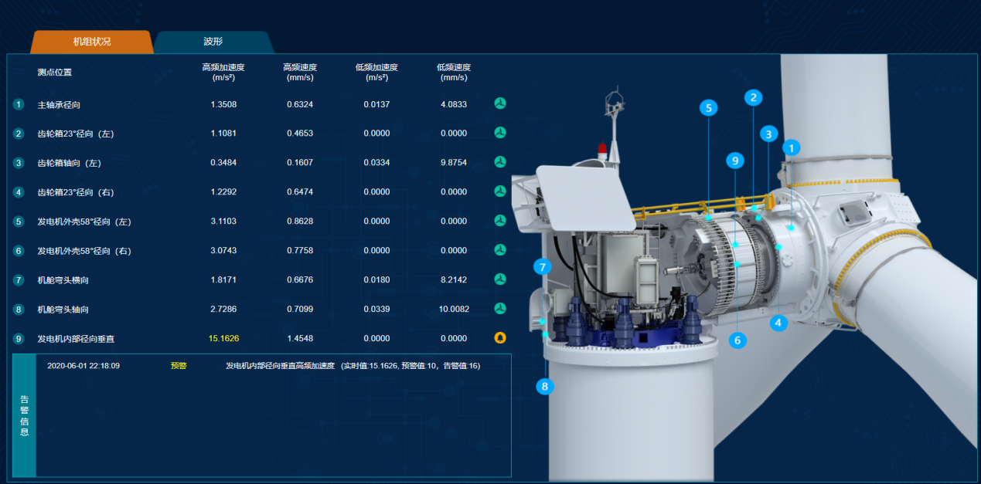

图4.2.3-1 在线振动监视界面

### 4.2.4塔筒倾斜和基础非均匀沉降监测系统

塔筒的质量问题和基础微小的不均匀沉降量将引起塔筒倾斜，机舱、轮毂、叶片发生较大的水平偏移。塔筒的开裂、变形、基础环松动、基础严重地的不均匀沉降，将引起风机发生明显的倾斜甚至诱发倒塔事故的发生。因此，风场有必要对机组的不均匀沉降量和塔筒的倾斜角度进行连续在线监测，为机组的安全运行提供保障，进一步更直观的监测塔筒的结构变化，为塔筒安全保驾护航。该系统通过采集风机中塔筒倾角传感器的数据，对风机电机组的塔筒安全进行实时连续监控。在塔筒倾斜角度超出标准时，可及时给出报警，避免因塔筒及基础的故障造成风机主体结构的破坏，给风电运营商造成的巨大经济损失，从而保证风电机组的安全稳定运转。

塔筒倾斜及基础非均匀沉降监测具有以下功能。

 塔筒垂直度的绝对值计算

 基础不均匀沉降量计算

 塔筒同轴度分析图

 趋势分析图

 塔筒倾斜和基础不均匀沉降早期预警

实现效果如图4.2.4-1所示：

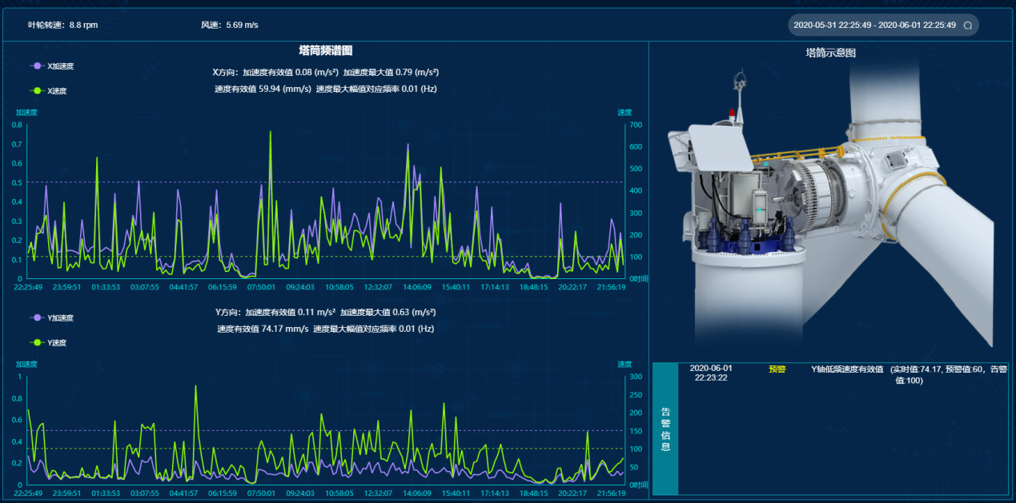

图4.2.4-1 塔筒晃动与基础不均匀沉降监测系统

## 4.3智能能量管理系统

为了建设电网友好型风电场，风电场并网规范对大规模风电场的功能需求和运行指标（爬坡速率、下降速率、功率波动、无功支撑等能力）提出了诸多要求风电场能量管理系统（Energy Management System，以下简称EMS) 是实现这种要求的一项必要措施，帮助客户实现节能增效和安全运营目标。

### 4.3.1有功控制系统

EMS的有功控制系统功能，使风电场具备有功功率调节能力。能够自动接收电网调度部门的调度指令，并根据下发的调度发电计划控制风场的有功功率输出。

EMS能够自动接收调度系统下发的有功控制指令或调度计划曲线，根据计算的可调裕度，优化分配调节风机的有功功率，使整个风电场的有功出力，不超过调度指令值。

（1）根据调度指令自动调节风电场风机的有功输出，使变电站出口的有功功率控制在限定值，控制误差基本在1%以内，可以保证2%误差。单台风电机组的有功功率控制范围为0kW~全功率；

（2）系统默认采用固定增率为全场容量的10%进行调控，调控速度根据风电场的实际装机容量提供1x，2x，3x，4x四种档位的速度设定；

（3）系统可以手动设置发电或故障风机为不可调控状态（即不限功率）；

（4）控制风机功率的策略为既能控制整个风电项目的风机输出功率，同时也能控制单台风机输出功率，系统能根据调度指令通过非停机方式或停机方式自动调节风电场风机的有功输出，调节速率满足电网公司相关要求及规定；

（5）目标值变化过大时采用渐近变化处理，确保风电场功率变化率不超过电网调度部门的给定值；

（6）可根据不同环境，可自动或手动切换机组控制模式，分为冬夏季控制模式。

（7）系统支持MODBUS或IEC104通信规约和协议，完成与并网调度自动化系统综合终端的数据通信。

### 4.3.2无功控制系统

EMS的无功功率控制系统功能，能够自动接收由电网中调或者风电场管理者发出的无功控制指令，并按照系统事先制定的控制策略自动控制风电场每台风机的无功功率，从而达到控制风电场整体出力自动调节的目的。

EMS根据各台风机的运行状况计算线路损耗模型或者调度指令，分配下发各台风机的无功需求指令。同时采集各个风机的监控信息，并上传给风场并网自动化系统综合终端AVC主站。系统功能如下：

（1）根据调度指令自动调节风电场风机的有功输出，使变电站出口的无功功率控制在限定值，控制误差基本在5%误差。

（2）使风电机组功率因数能在-0.95～+0.95的范围内在线动态连续可调，风电机组应具有恒功率因数/恒电压运行模式；

（3）提供风电机组无功功率控制功能，用户可以输入风电机组的功率因数，输入范围在+0.95~+1和 -1~-0.95；

（4）数据上传服务：风机数据包括电压，有功功率，无功功率等；

（5）系统支持MODBUS或IEC104通信规约和协议，完成与并网调度自动化系统综合终端的数据通信。

## 4.4机组亚健康预警系统

### 4.4.1系统介绍

亚健康预警系统是利用机器学习、统计学算法、专家经验等先进性技术和经验方法对风电机组的历史数据和实时数据进行挖掘分析和智能计算来实现对风电机组的故障预警。提前发现机组存在的隐患，及时下发预警信息通知，指导现场运维人员进行排查和维护，消除隐患，保证机组的高可靠性，降低部件损坏的概率。该系统通过建立完善的机组亚健康预警服务管理流程体系，使风电场实现由被动式运维向主动式运维的跨越。

### 4.4.2预警原理

亚健康预警系统主要使用专家经验、统计学、机器学习等方法对机组日常运维巡检的重点部件进行建立预警模型。通过预警模型对输入的机组数据进行分析计算，检测并预测出机组部件存在的隐患和未来可能发生的问题，并将预警的结果进行存储和发布。根据海量的机型数据积累、用户的生产经验以及运维经验进行预警算法定制，将实际的运维方案固化为算法模型。预警算法有常规诊断算法、机组性能定项检测诊断算法、机组大部件诊断算法等。当前，量云拥有60多个半直驱机组预警模型，并已全部应用到工程现场，预警准确率达75%以上。

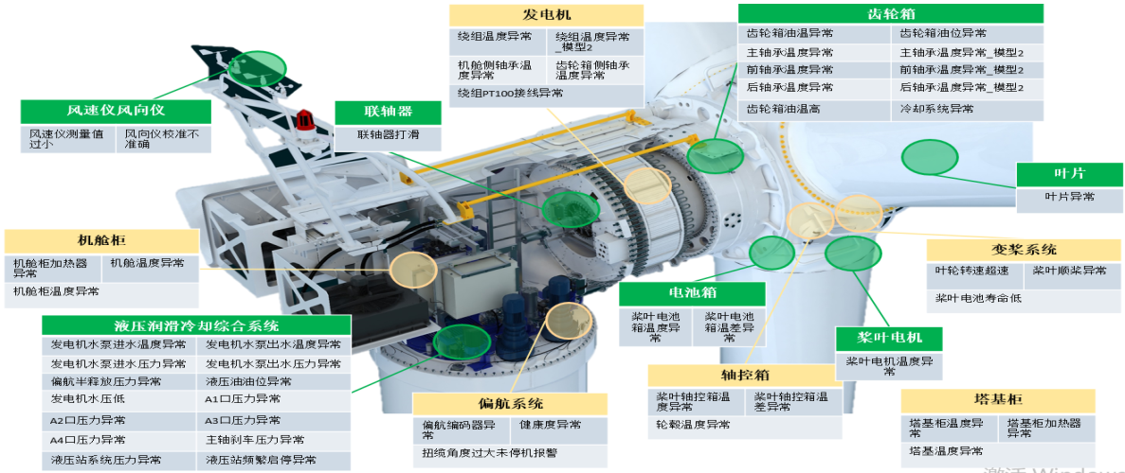

图4.4.2-1 预警系统

### 4.4.3 预警系统主要功能

（1）实时预警管理

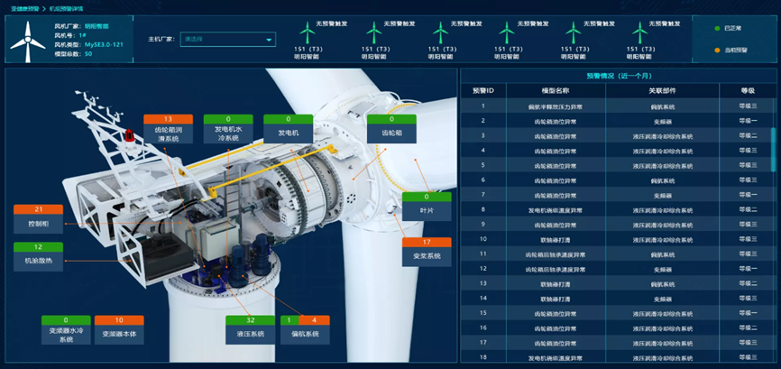

图4.4.3-1 实时预警管理

展示该机组当前实时的预警情况，通过机组剖视图可直接定位到当前触发预警的部件和预警数量。

（2）预警详情

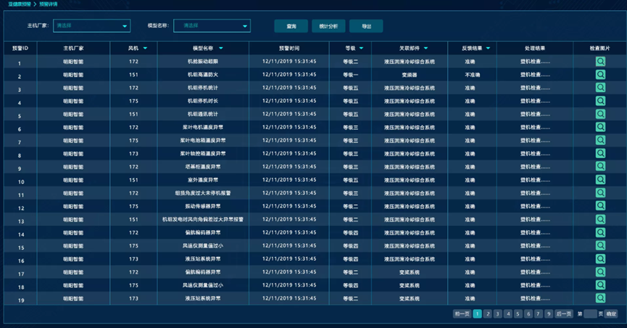

图4.4.3-2预警详情

通过预警详情界面可查看全场的预警触发情况，包括预警时间，预警等级以及预警排查反馈情况等信息。

（3）智能推荐运维方案

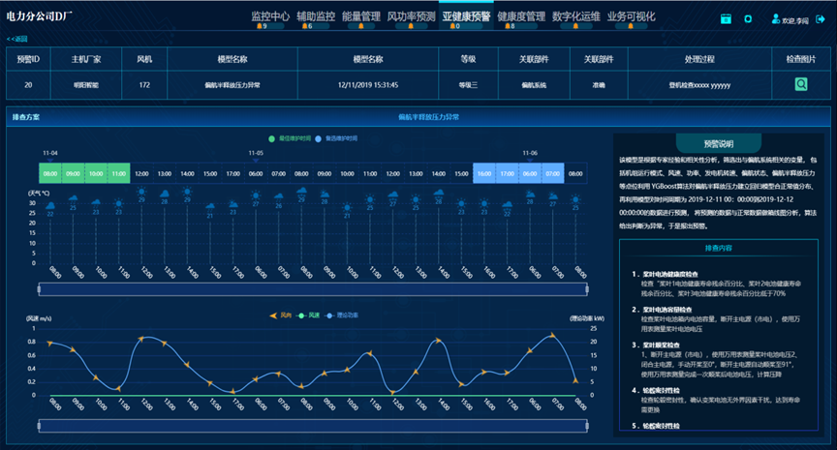

图4.4.3-3智能推荐运维方案

依据风功率预测以及当地的天气预测等数据，智能推荐维护时间以及排查方案。

（4）预警统计

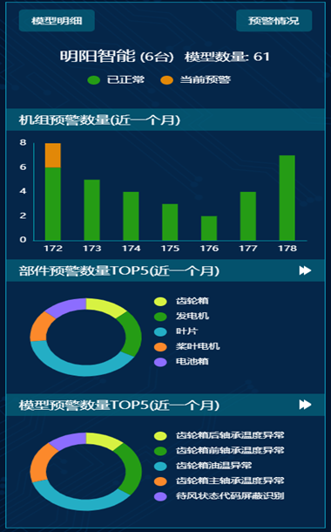

图4.4.3-4预警统计

统计机组近一个月的预警情况，突出显示当前有预警的机组，以及部件预警数量TOP5、模型预警数量TOP5的统计等。

（5）预警异常数据分析、运维工单等功能。

对一段时间范围内的预警情况进行分析，按照类别、机组等维度进行统计，实现特定问题或部件有针对性的管理及维护。对于预警后工单检查情况及处理过程进行跟踪展示，实现闭环管理工作体系。

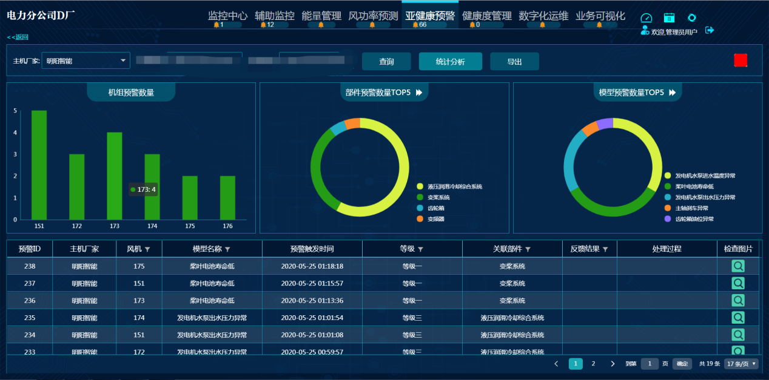

图4.4.3-5预警分析

## 4.5机组全生命周期健康度管理

### 4.5.1系统介绍

风电机组健康度管理系统能够对风电机组整机系统及各大部件进行全生命周期健康管理及在线寿命评估，根据评估结果，运维人员变被动运维为主动维护，把问题扼杀在萌芽状态，避免大部件的彻底损坏带来的大额运维成本增加和发电量损失。同时机组健康度管理系统可以为备件安全库存提供数据支持，解决“用而无备，备而不用”的备件管理痛点问题，减少备件库存成本，提升备件及时到达率。在即将到来的平价时代，风电机组健康度管理系统能够有效降低运维成本，为风电运营商提升投资回报率助力。

### 4.5.2系统原理

机组健康度管理系统通过对风电机组运行数据进行分析处理，建立健康模型，实现风电机组工作过程中全局健康状态和各个关键部件健康状况透明化，并在故障发生前预测部件的健康、衰退征兆，通过人工智能算法评估运行风险并预测剩余寿命，从而及时对机组进行维护，避免故障发生。利用机组的传感器标签点数据进行健康评估，从健康度、寿命分析、异常状态等多个维度进行评估。

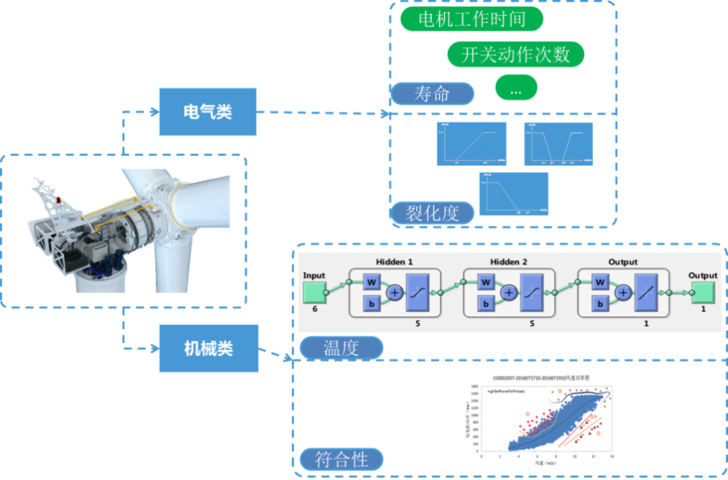

图4.5.2-1机组健康度管理

机组整机和主要子系统部件的健康度评估框架。目前量云研发的半直驱机组全生命周期健康度管理模型覆盖了全部12个子系统，分别有发电机水冷系统、发电机、变桨系统、偏航系统、叶片、控制柜、机舱散热、变频器水冷系统、变频器本体、液压系统、齿轮箱润滑系统、齿轮箱。每个子系统的健康度模型不少于3个。系统实现对机组整体和子部件的健康度监视及数据查询和展示。

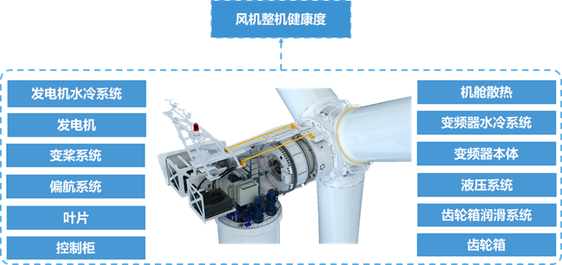

图4.5.2-2机组健康度监视

健康度模型主要实现方式包含传统的数理统计方法、寿命检验及预测方法、以及神经网络算法等。模型计算周期为5min计算一次，相当于每5min对风机及其大部件进行一次体检。

### 4.5.3风机健康度管理系统功能

（1）全场概览

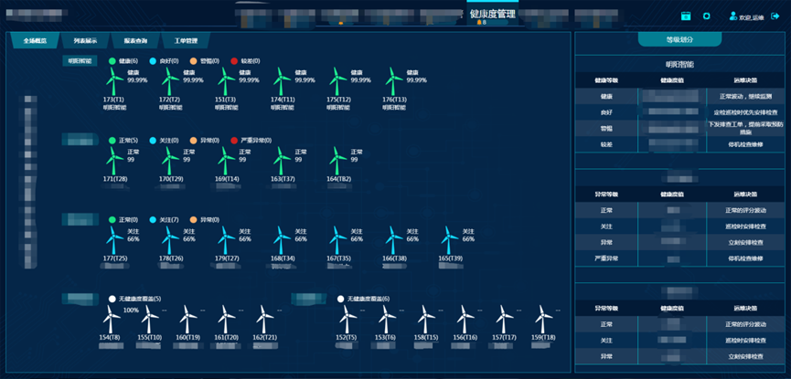

图4.5.3-1全场概览

全场概览展示接入风电场每台风机实时的健康度情况及等级，根据机组当前的健康等级安排相应的运维决策。

（2）子系统部件健康度

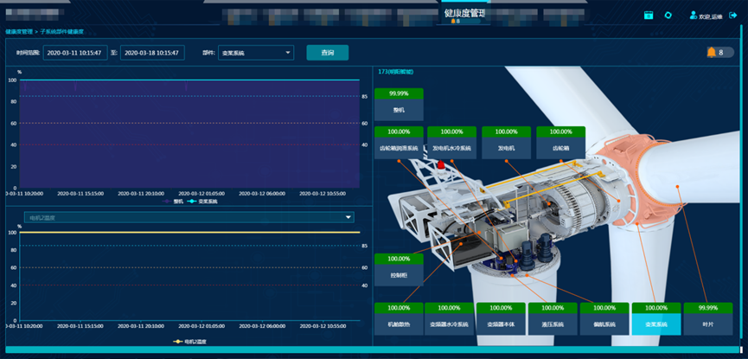

图4.5.3-2子系统部件健康度

界面左侧曲线图自动定位到当前健康状态最低的部件以及最低的健康度指标，亦可通过手动选择各个子系统部件和子部件的各项明细指标来分析监测机组健康状态的各个计算指标的变化趋势。

界面右侧展示对机组整机和各子系统部件的实时健康度监测情况，并对各个子系统部件的位置进行标识，可以更加直观的分析是由于哪些子系统部件出现异常而影响到机组整体的健康状态。

（3）单部件模型实时健康度。

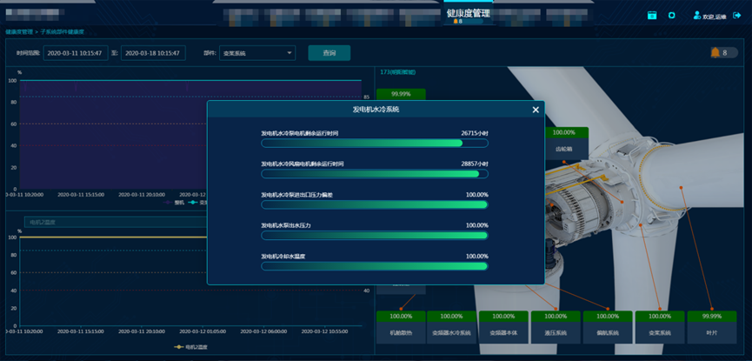

图4.5.3-3单部件健康度

点击某部件名称可以查看该部件包含的所有模型实时的健康状态。

（4）健康度告警

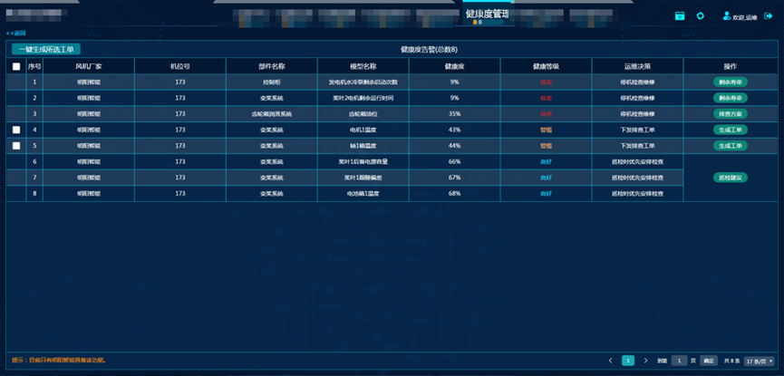

图4.5.3-4健康度告警

通过健康度告警可以根据不同指标所处的健康等级，智能推荐运维决策建议并提供相应的操作功能，包括剩余寿命、排查方案、生成工单、巡检建议以及可一键生成所选工单等操作按钮。

（5）列表展示、报表查询、工单管理、以及健康度信息录入等功能，全方位把控管理风电场整体健康状况，实现风电场健康正常运行。

## 4.6数字化运维管理系统

数字化运维系统以生产运维为主线，建立完备的设备资产管理体系，建立标准化的生产运维电子流程体系，实现运维的闭环管理，实现线上运维和线下运维的融合。实现效果如图4.6-1所示：

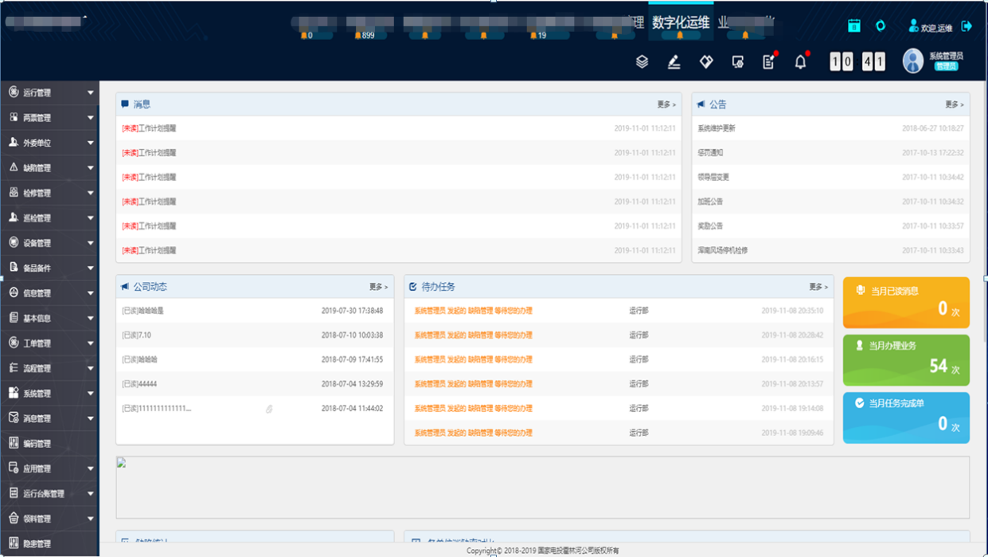

图4.6-1数字化运维系统

### 4.6.1运行管理

运行管理中主要分为运行值班日志、保护投退、定期工作、运行分析4个模块。

#### 4.6.1.1运行值班日志

通过使用结构化信息登记各类工作记录，根据定制格式自动形成运行日志内容。运行日志主要包含当前班组的安全例会、主要输变电设备的运行方式状态、接电线（刀闸）方式、运行记事、交接班记录、两票记录以及调度命令等。实现效果如图4.6.1.1-1所示：

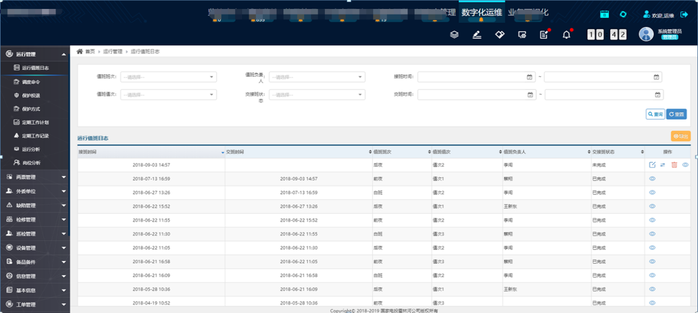

图4.6.1.1-1 运行值班日志

#### 4.6.1.2 保护投退

系统可以实现对自动保护装置等设备的投入和退出的申请和记录管理。申请人可以通过系统填报保护投退申请，提交给相关人员审核并指定执行人，审核通过后执行人将收到消息提醒，可以按照审核结果进行保护投退工作，并将保护投退执行结果记录填报到系统中。系统全面记录保护投退的所有工作，做到依据办事。

点击新建按钮可以新建保护投退工作票。

#### 4.6.1.3 定期工作

定期工作计划功能模块，主要是实现设备定期切换试验计划的提报和审批，计划审批通过后，系统将根据试验周期判断下一次的试验时间，系统将自动发送消息给相关人员，避免试验的延期和漏项。

### 4.6.2两票管理

两票管理包括工作票、典型票和操作票这三个模块。

#### 4.6.2.1工作票管理

工作票开票时，可以手工开票，工作票许可、终结环节将在工作票记录中自动生成记录存储下来。工作票管理功能包括工作票填写、工作票签发、工作票接收、工作票许可、工作负责人变更、工作间断、工作票延期、工作结束、工作票终结与作废。

工作票一共分为10种，有电气第一种工作票、电气第二种工作票、风力机械工作票、风力自控工作票、一级动火票、二级动火票、动土工作票、介入工作票、应急抢修单、安全措施票，具体以业主实际需求为主。

实现效果如图4.6.2.1-1所示：

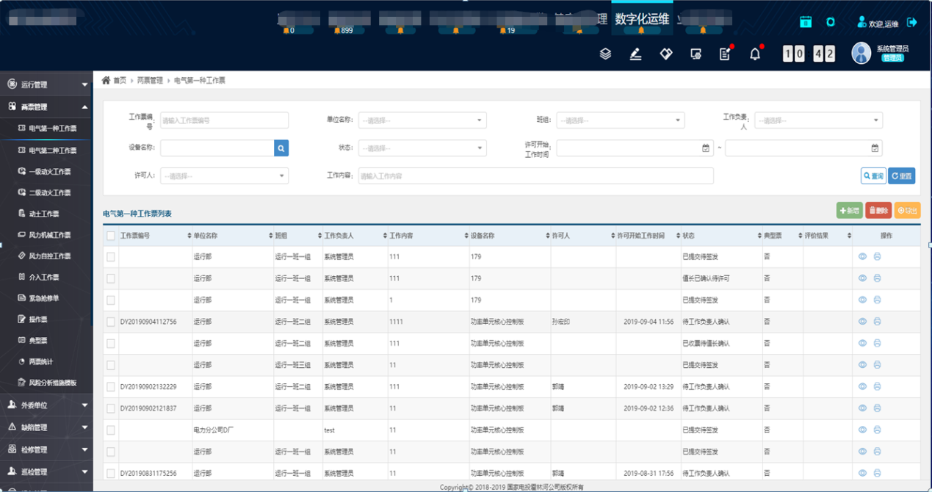

图4.6.2.1-1工作票开票

#### 4.6.2.2操作票

操作票开票时，可以手工开票，每当开出一张操作票，系统会自动生成一条操作票记录保存下来。操作票管理功能可实现操作票从开票到归档、评价的全过程管理，具体包括操作票新建、审核、执行、已执行。

#### 4.6.2.3两票统计

系统可以实现对两票的统计。统计内容：工作票、操作票数量、年、月两种维度的合格票数、不合格票数以及合格率。

### 4.6.3缺陷管理

#### 4.6.3.1缺陷报告

缺陷报告的流程可自定义设置。

实现效果如图4.6.3.1-1所示。

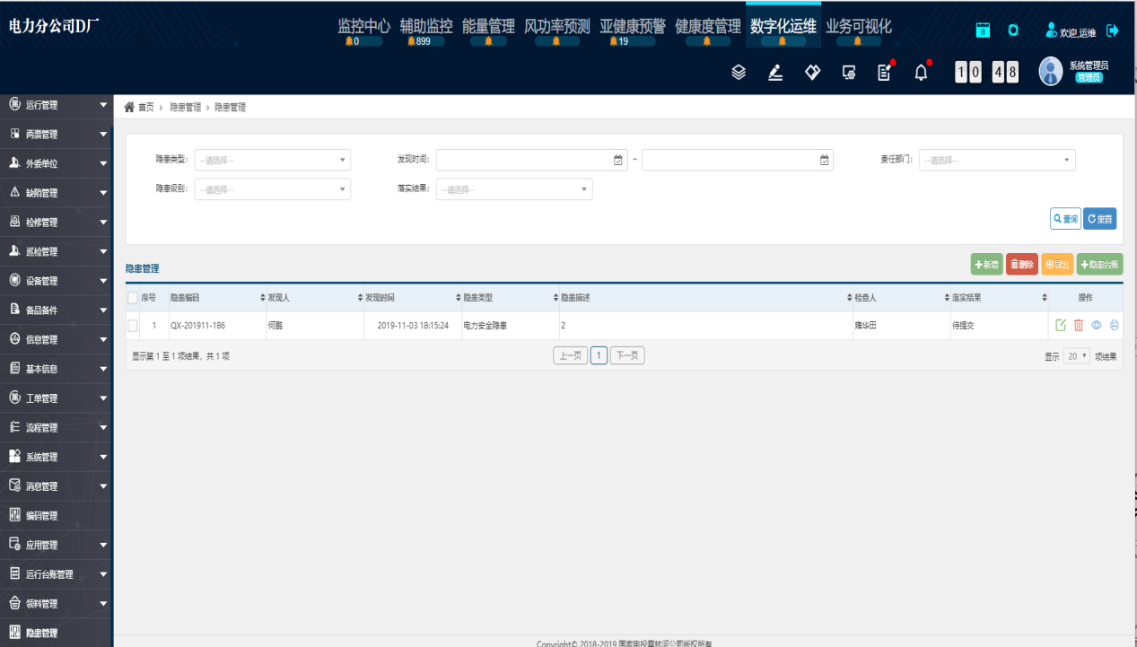

图4.6.3.1-1缺陷报告的流程

#### 4.6.3.2缺陷统计

缺陷统计是根据不同维度（年月维度、设备维度）来展现缺陷发生次数和比率、消除次数和比率、未清除次数和比率、挂起次数和比率，更直观的展现缺陷的发展和处理情况。

缺陷统计是根据不同维度同时支持用户自定义输入时间段（年月维度、设备维度）来展现缺陷发生次数和比率、消除次数和比率、及时处理次数和比率、未清除次数和比率、挂起次数和比率，更直观的展现缺陷的发展和处理情况。

可以查看风场的缺陷情况和本月、一到本月的发生次数、比率、消除次数、消除比率、未清除次数、未清楚比率、挂起次数、挂起比率。

也可以在统计月份处选择我们所想查看相对应的月份。

实现效果如图4.6.3.2-1所示。

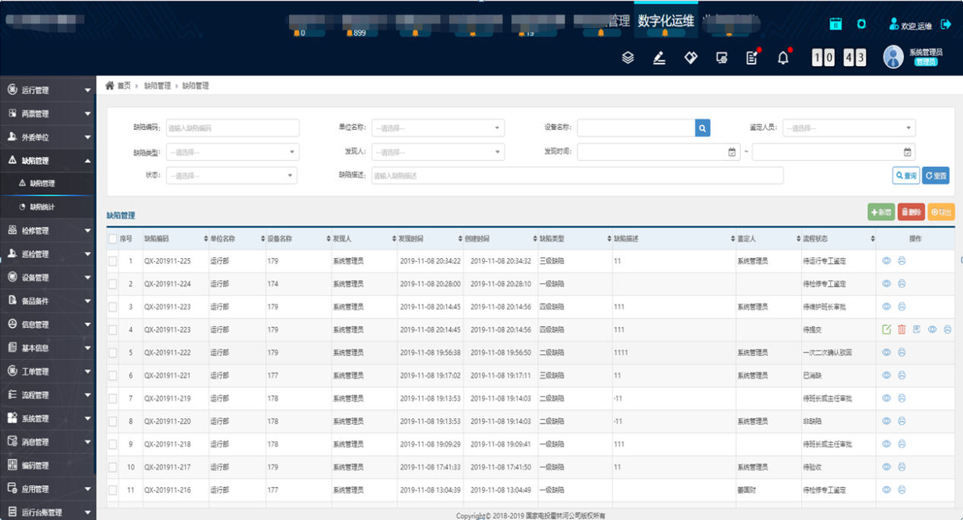

图4.6.3.2-1缺陷统计管理

### 4.6.4检修管理

检修管理包括检修计划、检修日志、停送电管理和检修公文包4个模块。

#### 4.6.4.1检修计划

检修计划实现风场年度检修计划的上报。风场按照实际设备情况，每年上报检修计划，并且按照计划进行检修工作执行，避免检修工作的遗漏，提升检修工作质量。

点击检修计划，单位名称为页面的默认站点，需要填写计划年份、备注、项目名称、具体检修项目明细、列入计划原因、方案、措施、计划开工时间、计划结束时间和计划总投资。

实现效果如图4.6.4.1-1 所示。

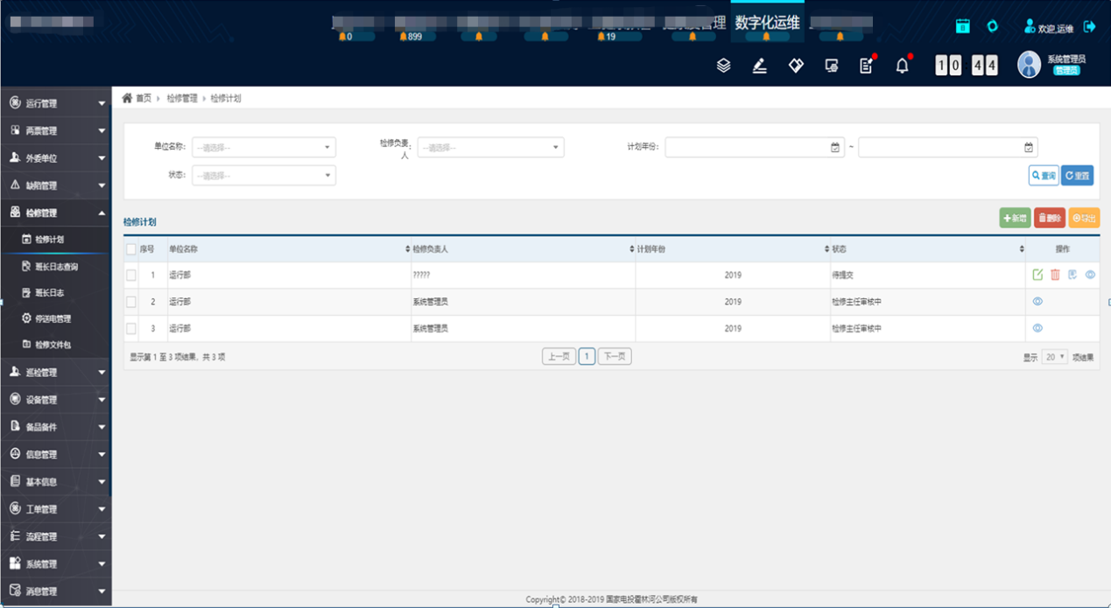

图4.6.4.1-1 检修计划管理

#### 4.6.4.2检修日志

检修日志填报模块主要实现检修日志的录入存储、查看以及导出，提供条件查询以及修改和删除功能，并可以查看检修日志的具体详情。

根据实际情况填写检修日志中的内容。

#### 4.6.4.3停送电管理

系统可以实现场站停送电申请、审批、执行和记录管理。申请人可以通过系统填报停送电申请，提交给值长审核并指定执行人，审核通过后执行人将收到消息提醒，可以按照审核结果进行停送电工作。

#### 4.6.4.4检修文件包

系统支持检修专工对检修文件进行管理，用户可以对日常的检修文件上传、下载、查询。便于检修人员快速解决问题，提升检修效率。

### 4.6.5巡检管理

巡检管理包括巡检记录和巡检项目配置两个模块。

#### 4.6.5.1巡检记录

巡检记录模块主要实现日常巡检记录的填报，并对单项巡检记录进行修改、删除、导出等操作。

实现效果如图4.6.5.1-1 所示。

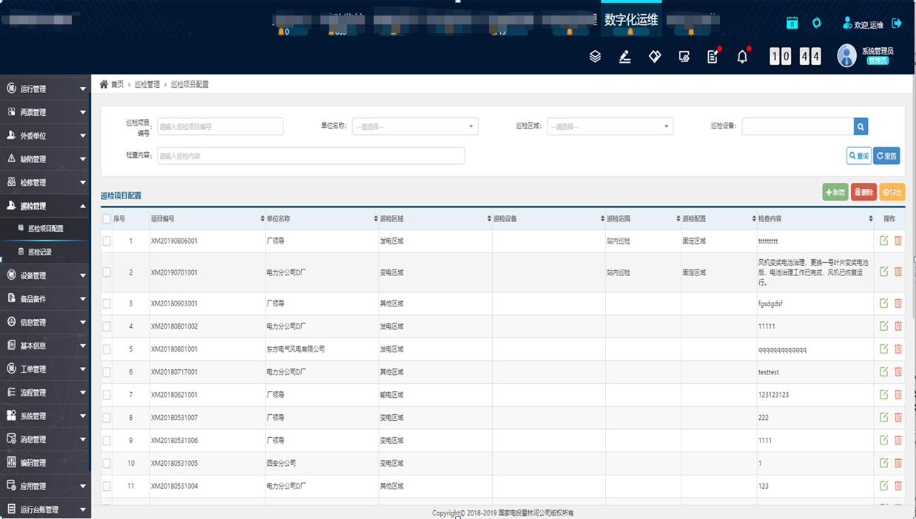

图4.6.5.1-1 巡检记录模块

#### 4.6.5.2巡检项目配置

巡检项目配置模块主要用于配置巡检区域、巡检设备、检查项目、检查内容。帮助巡检人员填写巡检记录提供决策支持。

经常需要巡检的项目可以写到巡检项目配置中，这样在填写巡检记录的时候就可以在巡检项目配置中选择，不用手动编辑。

实现效果如图4.6.5.2-1 所示。

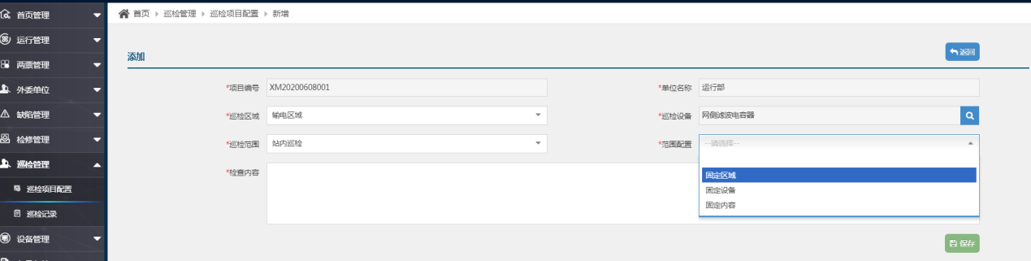

图4.6.5.2-1 巡检项目配置模块

### 4.6.6工单管理

工单管理系统为运维管理人员提高协同能力，快速响应，助力企业高效运维。

实现效果如图4.6.6-1 所示。

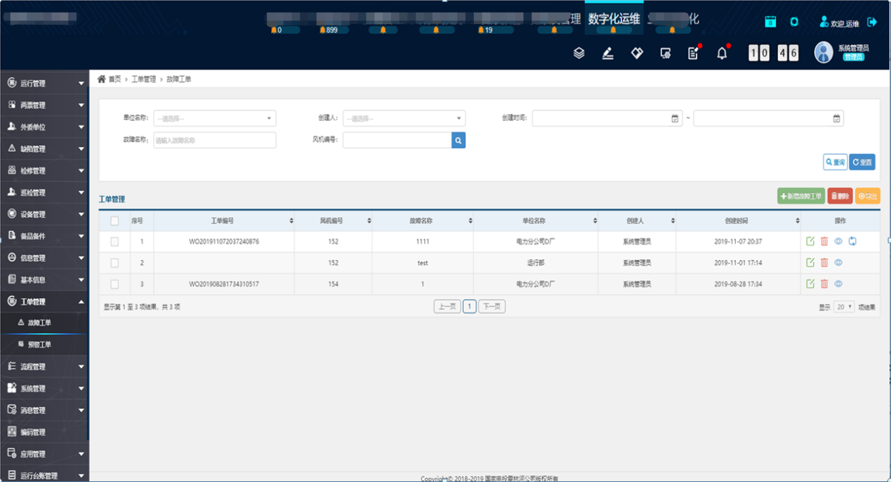

图4.6.6-1 工单管理

### 4.6.7设备管理

#### 4.6.7.1设备台账

通过设备台账可以详细了解设备的相关基础信息，如设备生命周期信息，分层、KKS编码、名称型号、技术参数、生产厂家、供应商等信息的维护。

在设备台账中可以查看风场所有的设备列表，以设备树的形式展示。

实现效果如图4.6.7-1 所示。

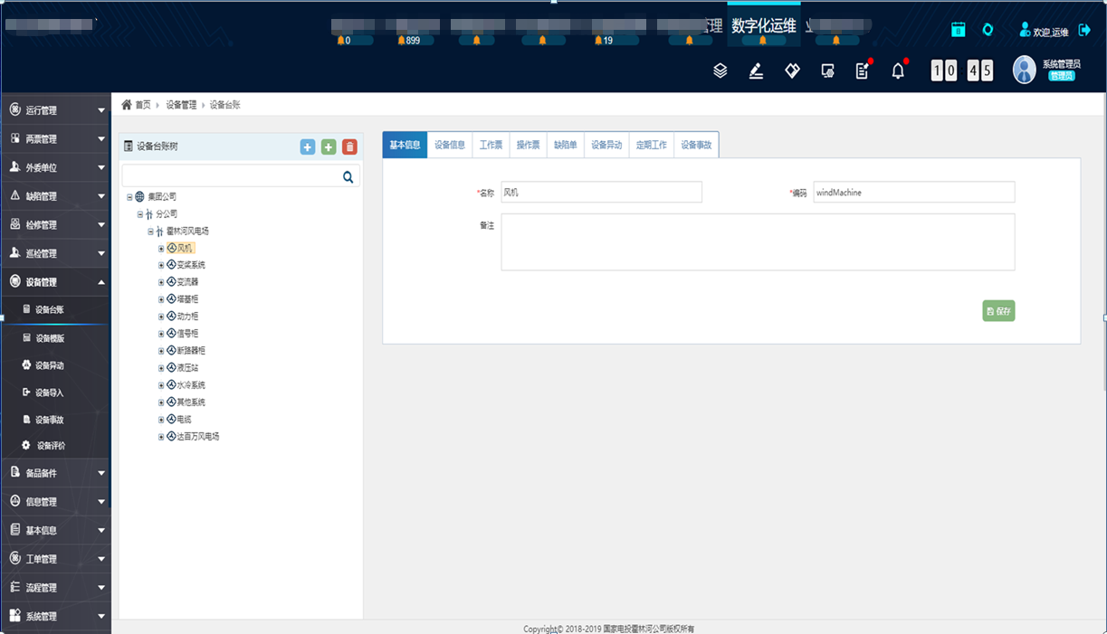

图4.6.7-1 设备台账

#### 4.6.7.2设备参数配置

设备参数配置的主要功能是制定每种设备类型设备的标准化参数模板，实现每种类型设备信息的标准化管理。

经常需要巡检的项目可以写到巡检项目配置中，这样在填写巡检记录的时候就可以在巡检项目配置中选择，不用手动编辑。

#### 4.6.7.3设备异动

系统将对设备台账中每个设备的部分或者全部改动、改造、更新以及变动后操作方式、运行方式所做相应调整的过程进行记录跟踪。

#### 4.6.7.4设备评价

系统可实现设备评价,该设备实际使用后的优缺点，设备故障的记录。

### 4.6.8备件管理

#### 4.6.8.1物资基础信息

主要是实现各种物资信息的管理，包含物资编码、物资名称、制造商、规格型号等信息，实现物资类别信息的标准化和统一化管理。

物资类别配置完成后，实现了物资信息的统一，出入库时只需选择对应的物资进行出入库即可，库存可以通过编码和名称等信息进行综合查询。

系统支持物资类别的新增、修改、删除和导出。

#### 4.6.8.2库存管理

库存管理实现对风场每类物资的库存数量的管理，用户可以查询风场每类物资的库存数量，出入库审核通过后，库存数量自动进行增减。

库存为出库和入库单自动生成的，不需要操作，可以查看库房的余量有多少。

#### 4.6.8.3入库管理

入库管理主要实现备品备件的入库管理，实现入库的新增、修改、删除、审核和入库单的打印等多个功能。

根据实际情况填写即可，仓库为在仓库模块进行配置，物质编码为在物质编码模块进行配置，供应商为在供应商模块中进行配置，单价为行小计/数量计算得到的。

实现效果如图4.6.8.3-1 所示。

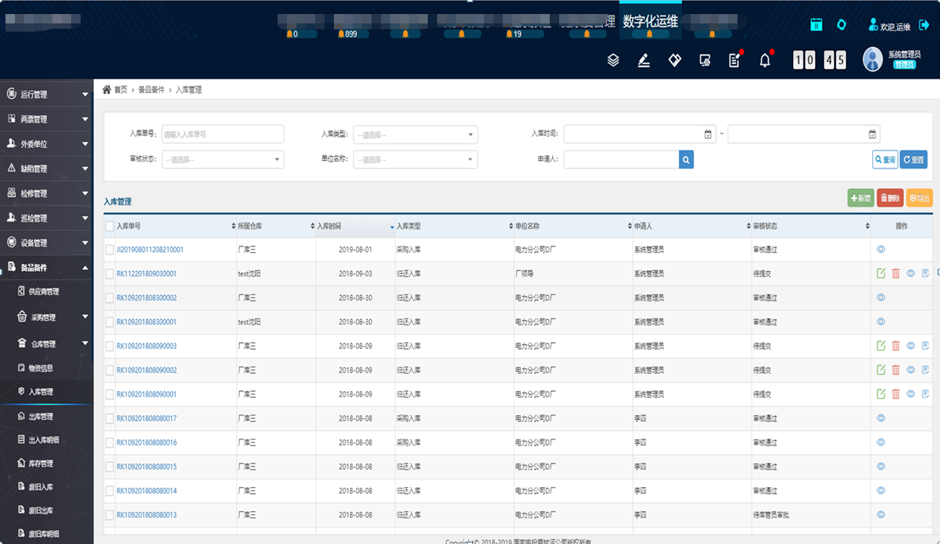

图4.6.8.3-1 入库管理

#### 4.6.8.4出库管理

出库管理主要实现备品备件的出库管理，实现出库的申请、审核和出库单的打印等多个功能。

根据实际情况填写即可，注意：选择完仓库点击一下保存，否则选择物质会显示空,填写完成之后点击保存即可填写数量。

#### 4.6.8.5仓库管理

仓库管理可定义仓库及库位信息，合理规划仓库。系统中可建立并维护多个仓库，各个仓库配备不同权限的库管员。可以根据实际情况进行仓库的建立。

## 4.7 业务可视化WBI

风电场综合运营评价体系主要体现在发电性能、可利用率、可靠性、运维经济性4个大的层面。通过这4个层面可以有效的评价风电场的运营情况以及收益情况，上述风电机组的四大指标体系中，发电性能、可利用率和可靠性这三大类可作为某一型号风电机组运行质量的单项评价指标，运维经济性指标则可作为某一型号风电机组运行质量的综合评价指标。实际应用中，主要应用发电性能、可利用率和可靠性和这三大类。各个评价指标对应的明细项如图4.7-1所示：

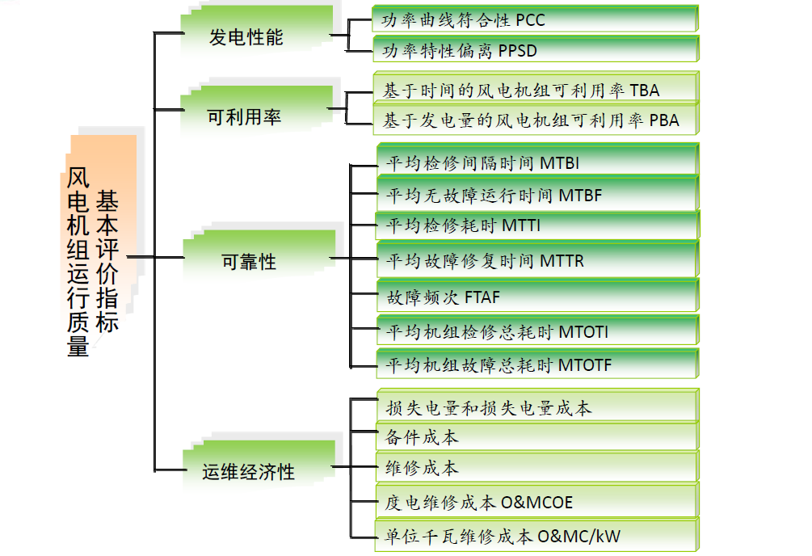

图4.7-1风电场机组运行质量评价指标体系

系统运营仪表盘分不同的维度和视角对风电场的指标进行展示，提供累计发电量、指标排序、提供健康度、PBA、TBA等数据，让风场的运行结果进行直观显示。

### 4.7.1 KPI指标分析

系统提供按不同电量损失原因（如电网限电、风机故障、风机性能、天气原因、人为原因、主动维护等等）分类统计的发电损失量的相关统计信息，包括对不同电量损失原因进行的排名和历史趋势分析。指标包括并不限于：

1. **频次排名前十的故障**

统计维度：时间（自定义时段，按当日、当月、当年，去年同期，前年同期），设备范围（按品牌，按型号，按馈线，按地区，按电站、按厂家各自统计）

内容：前十位故障原因分析及措施跟进

1. **故障平均间隔时间(MTBT)**

统计维度：时间（自定义时段，按当日、当月、当年，去年同期，前年同期），设备范围（按品牌，按型号，按馈线，按地区）

内容：故障停机平均间隔时间（计算两次故障之间的时间，比如某天发生A、B两次故障，则计算A故障开始到B故障开始之间的时间，以此计算统计周期内的总故障间隔时间，然后用总时间除以（故障次数减1））

表现：统计值、排序、日图谱、日、月、年图谱

1. **平均维修时间(MTBR)**

统计维度：时间（自定义时段，按当日、当月、当年，去年同期，前年同期）

内容：平均维修时间（计算统计周期内的总故障时间，然后用总时间除以故障次数）

表现：统计值、排序、日图谱、日、月、年图谱

1. **人工就地处理故障平均间隔时间（MTBI）**

统计维度：时间（自定义时段，按当日、当月、当年，去年同期，前年同期），设备范围（按品牌，按型号，按馈线，按地区）

内容：故障平均间隔时间.这类故障必须人去修，在无人值守的情况下，很关键，因为会造成长时间停机

表现：统计值、排序、日、月、年图谱

作用：统计检修和维护的次数

1. **总维修时间（TRT）**

统计维度：时间（自定义时段，按当日、当月、当年，去年

同期，前年同期），设备范围（按品牌，按型号，按馈线，按地区）

表现：统计值、排序、日、月、年图谱

内容：维修时间的累积量

1. **平均反应时间（TTR）**

统计维度：时间（自定义时段，按当日、当月、当年，去年同期，前年同期），设备范围（按品牌，按型号，按馈线，按地区）

内容：工作时间区间内的维修响应速度

表现：统计值、排序、日、月、年图谱

作用：管理性指标，反应时间越小越好

1. **详细故障平均停机时间（DTOF）**

统计维度：时间（自定义时段，按当日、当月、当年，去年同期，前年同期），设备范围（按品牌，按型号，按馈线，按地区）、针对每个故障分类

内容：指定统计周期和设备范围内指定故障的平均停机时间。故障可定位至设备位置树。

作用：如果某一类故障的停机时间过长（超过24小时），需要分析原因

1. **按故障损失发电量(MLOF)**

统计维度：时间（自定义时段，按当日、当月、当年，去年同期，前年同期），设备范围（按品牌，按型号，按馈线，按地区），故障类别

内容：指定统计周期内指定故障停机的平均发电量损失。故障可定位至设备位置树。与相邻的机器比较所得结果

作用：如果某一类故障的损失过大，需要分析原因。

### 4.7.2 智能报表

#### 4.7.2.1生产统计报表

生产统计报表要求可使用系统自动采集与计算得出的任意历史数据，自动生成不同格式的报表。对于需要手工填报的数据，做到一次填报，自动保存到数据库中，并在其他报表中，自动生成，避免重复填报。除标准模板报表外，系统能按照需求生成和保存报表的模板。实现效果如图4.7.2.1-1所示。

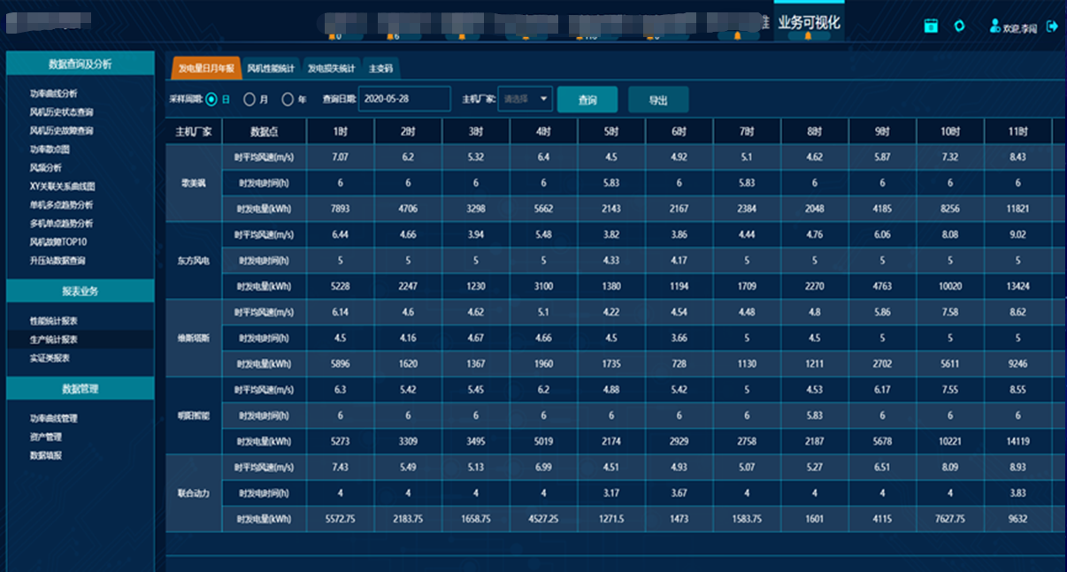

图4.7.2.1-1生产统计报表

#### 4.7.2.2运行统计报表

此类报表主要提供主要的生产运行统计信息，包括发电量、平均功率、发电损失、可利用率等信息。系统会按照固定的模板自动生成该类报表。实现效果如图4.7.2.2-1所示。

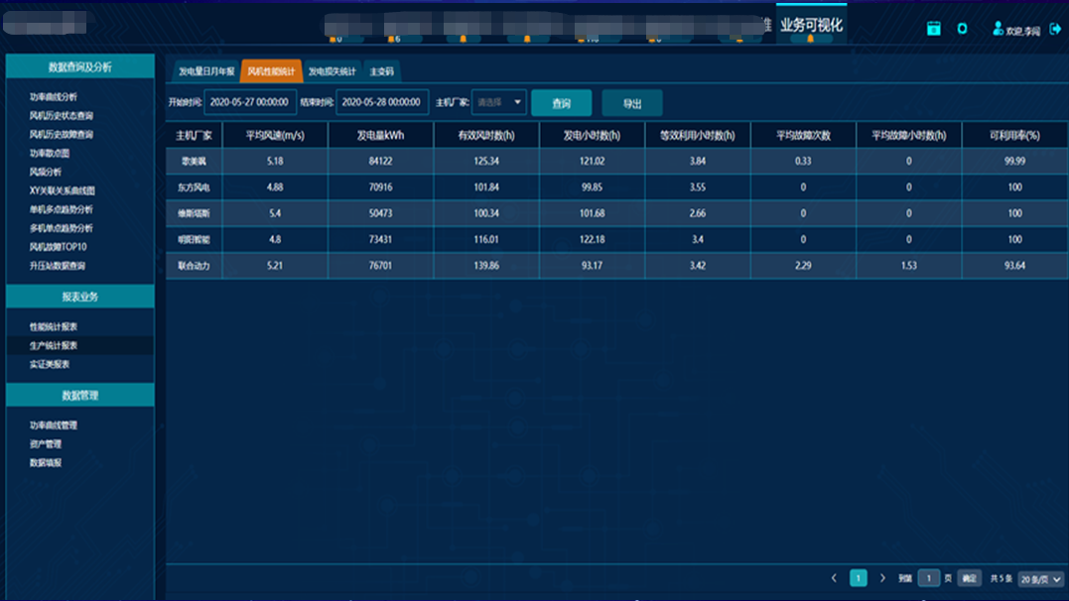

图4.7.2.2-1运行统计报表

#### 4.7.2.3发电量损失统计报表

此类报表提供按不同电量损失原因（如电网限电、线路故障、机组故障、天气原因等等）分类统计的发电损失量的相关统计信息，包括对不同电量损失原因进行的排名和历史趋势分析。系统会按照固定的模板自动生成该类报表。实现效果如图4.7.2.3-1所示。

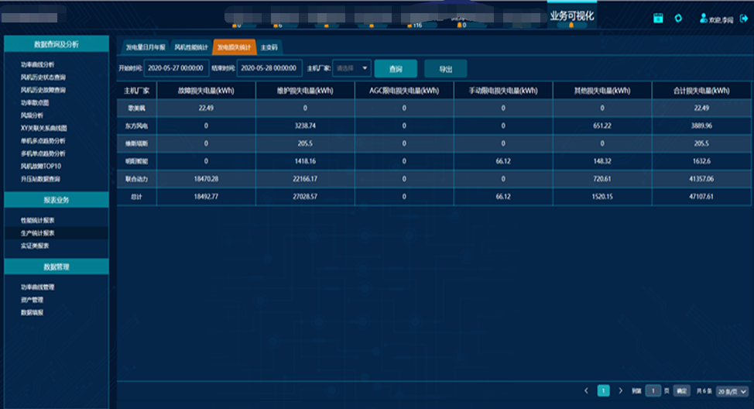

图4.7.2.3-1发电量损失统计报表

#### 4.7.2.4可利用率统计报表

此类报表提供按不同的可利用率定义计算的机组利用率统计（如可利用率，项目合同可利用率）等等。系统会按照固定的模板自动生成该类报表。实现效果如图4.7.2.4-1所示。

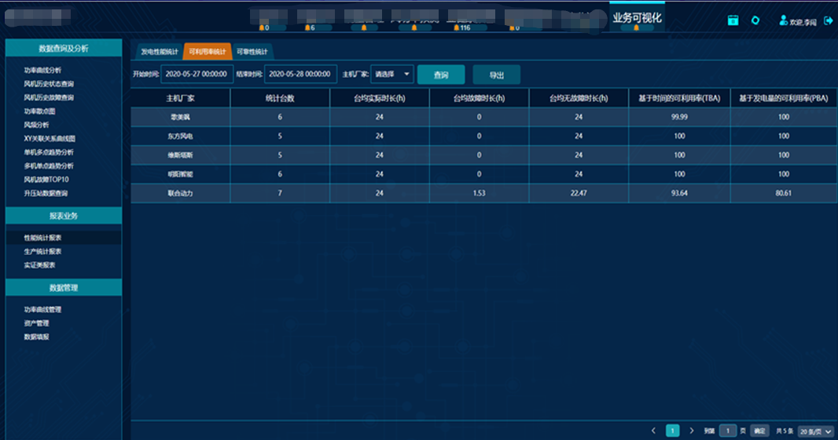

图4.7.2.4-1可利用率统计报表

#### 4.7.2.5故障及故障频次统计报表

此类报表主要涵盖设备不同首发故障原因的频次和停机时间的统计报表，同时提供不同时间段、不同风场不同机位间的对比功能，便于预警不利的趋势和发现重点故障供技术攻关。系统会按照固定的模板自动生成该类报表。实现效果如图4.7.2.5-1所示。

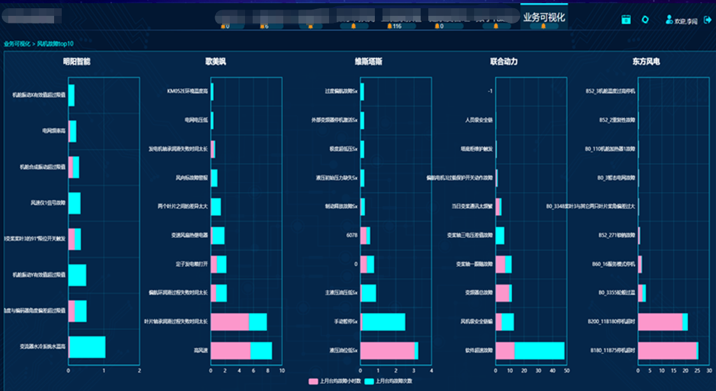

图4.7.2.5-1故障及故障频次统计报表

#### 4.7.2.6可靠性及故障指标统计报表

此类报表主要涵盖设备可靠性和体现故障率整体指标的相关数据统计报表，此类报表主要涵盖设备可靠性和体现故障率整体指标的相关数据统计报表，同时提供不同时间段、不同风场或不同设备可靠性和故障指标的对比功能，便于发现改进的机会。系统会按照固定的模板自动生成该类报表。实现效果如图4.7.2.6-1所示。

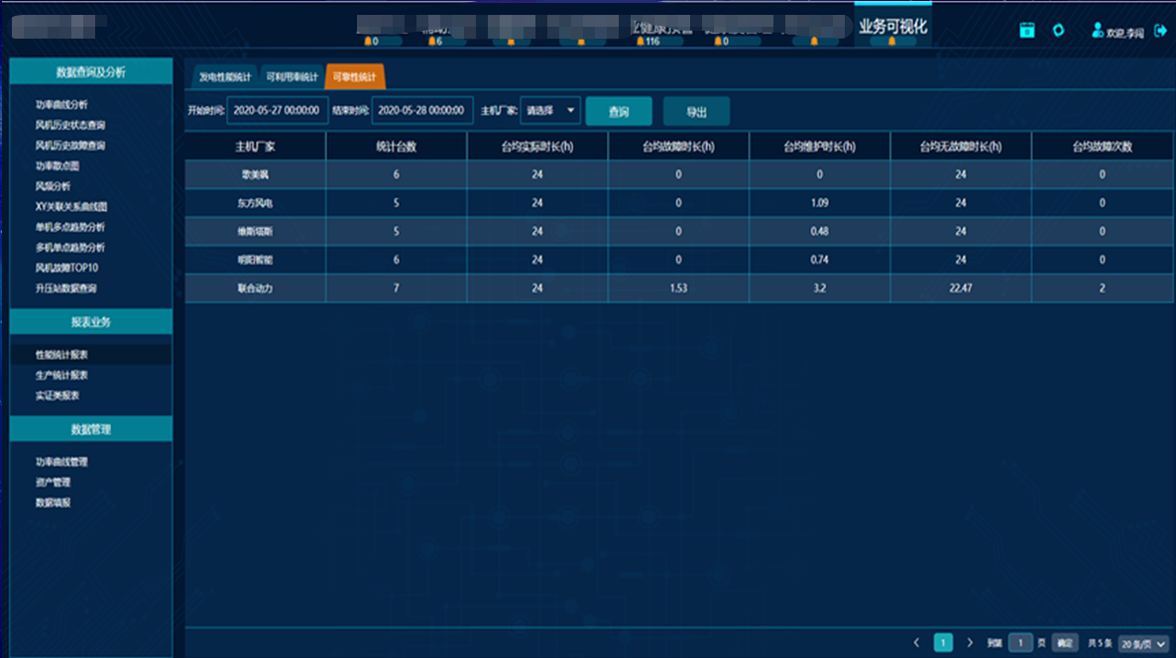

图4.7.2.6-1可靠性及故障指标统计报表

#### 4.7.2.7计划填报报表

计划填报报表实现效果如图4.7.2.7-1所示。

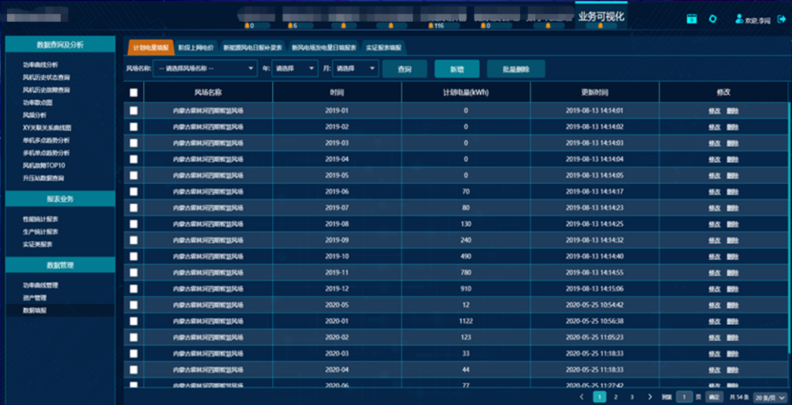

图4.7.2.7-1计划填报报表

#### 4.7.3 个性化定制

提供个性化首页定制、提醒定制、信息检索定制和界面皮肤定制，充分体现人机交互界面的友好性。

不同的用户根据岗位能够动态、合理的展示其关注的内容，以提高系统的实用性。系统可设置项如下：

1. 个性化首页定制；

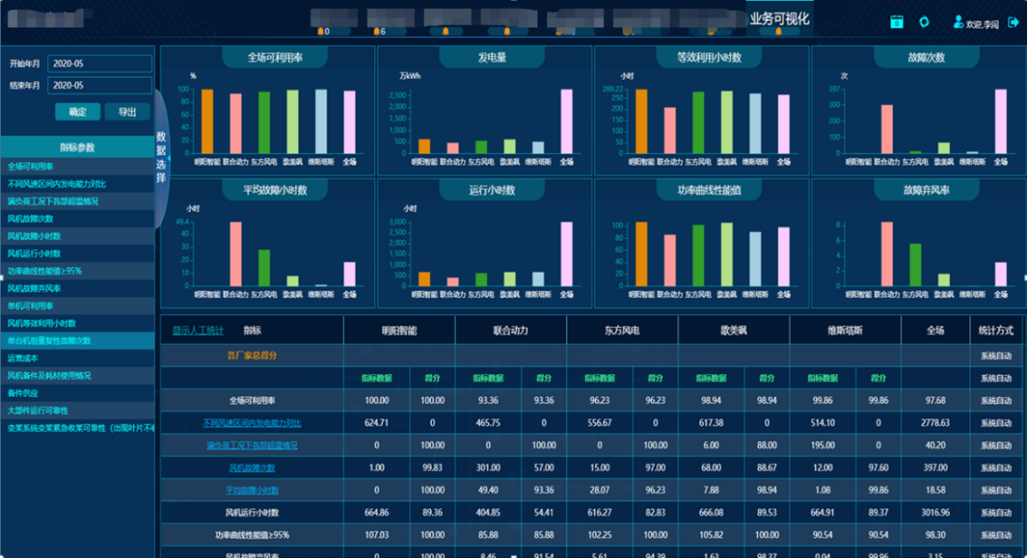

图4.7.3-1个性化定制报表示例

（2）个性化提醒定制；

（3）个性化检索条件定制；

（4）个性化界面皮肤定制。

## 4.8手持移动终端

### 4.8.1 移动监视

#### 4.8.1.1信息总览

监视风场的功率、日、月、年发电量和当前的实时功率曲线。

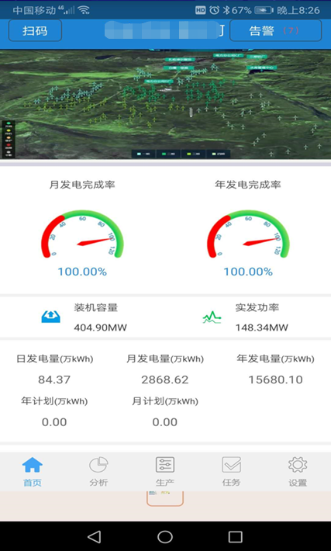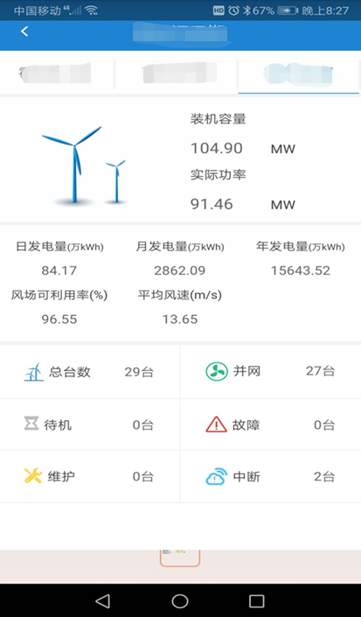

图4.8.1.1-1信息总览示意图

#### 4.8.1.2风机总览

显示风场所有风机的信息，风机的状态可以通过风机图标判断。

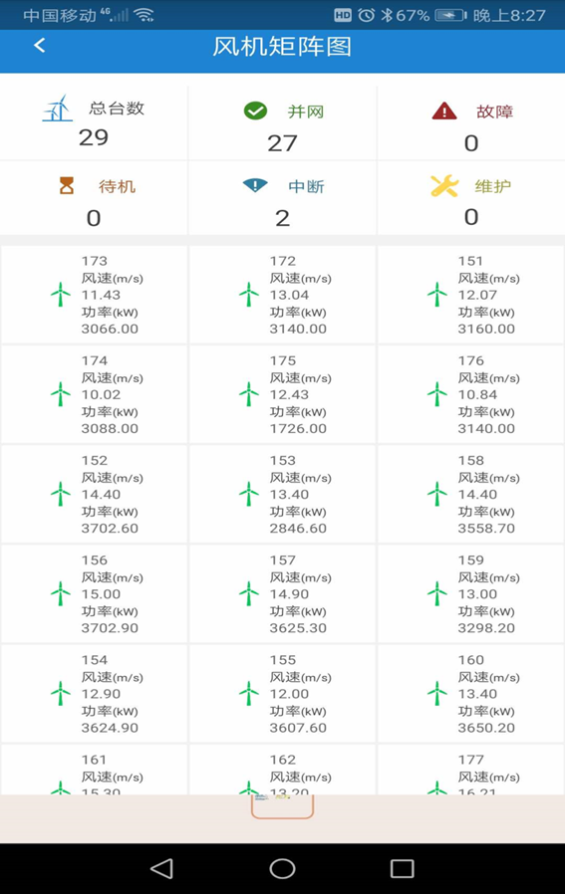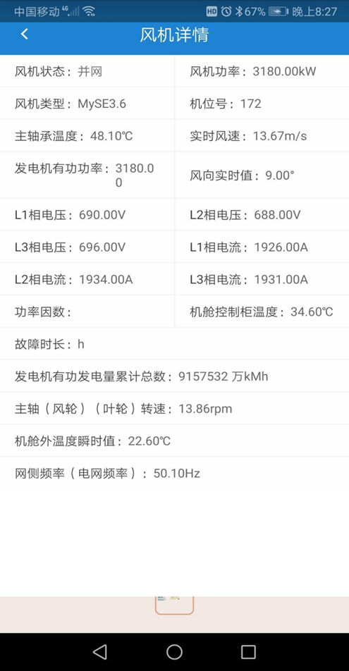

图4.8.1.2-1风机总览示意图

#### 4.8.1.3报警推送

当风场发生告警，向手机app推送告警信息，用户可以第一时间知道告警原因，通知检修人员。

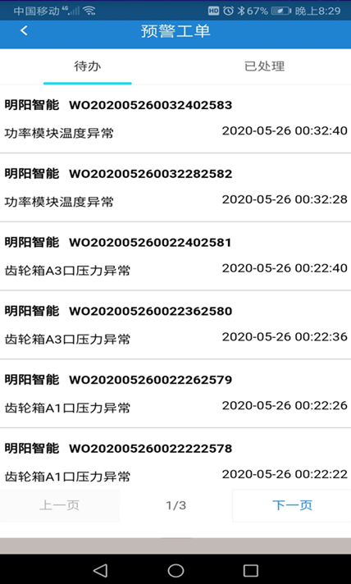

图4.8.1.3-1报警推送示意图

### 4.8.2 移动分析

移动分析数据展示方式多样化，采用图表、曲线、棒图等多种样式展示子站运营数据和性能指标，使风场人员能够了解到及时、形象、准确、丰富的信息。

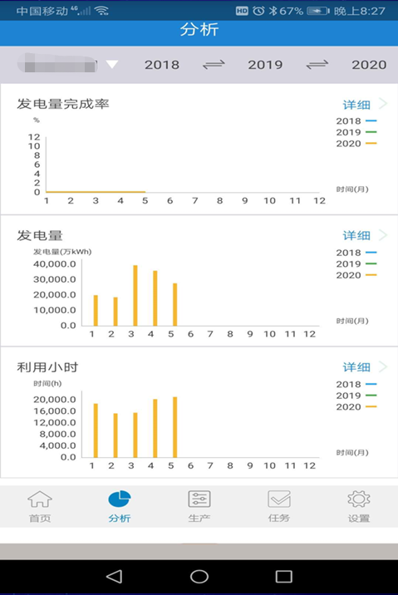

图4.8.2-1移动分析示意图

#### 4.8.2.1风场统计

风机发电量对比，统计展示全场的关键指标，包括发电量、损失电量、装机容量等。

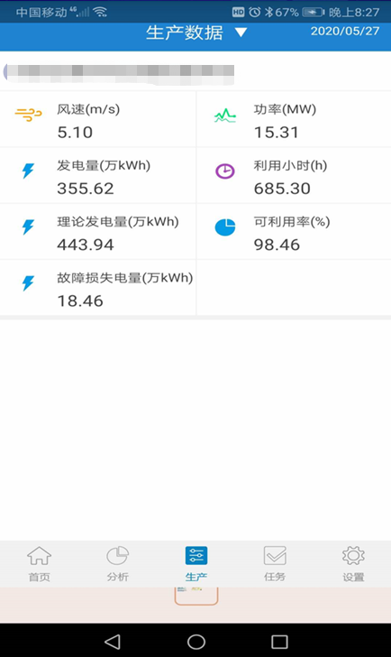

图4.8.2.1-1风场统计示意图

#### 4.8.2.2风机性能统计

采用图表、曲线、棒图等多种样式展示风场运营数据和性能指标，比如同比环比分别对比发电量完成率、发电量以及可利用率等。

#### 4.8.2.3风机故障统计

统计发电机组故障，记录历史故障发生时间、持续时间、故障详情等。

### 4.8.3 移动运维

在线查询运维手持文档资料；

运维排程信息推送；

工作任务流的自动推送与工单业务流程审批；

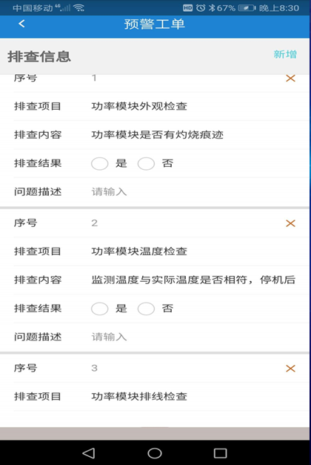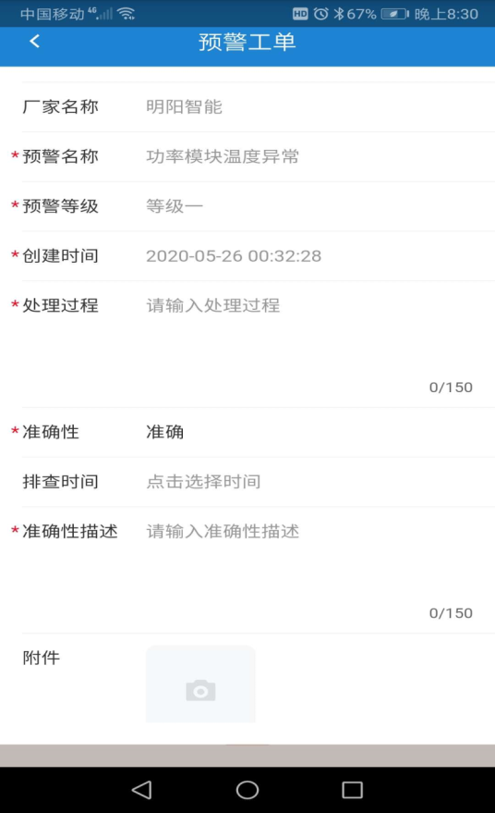

图4.8.3-1移动运维示意图

设备告警和隐患信息作为设备运行核心内容，系统APP提供推送功能，通过系统APP可即时将设备发生的告警和通过识别的隐患信息进行推送，推送包括告警/隐患发生时间、发生设备、告警/隐患信息描述等内容，同时根据故障知识库功能，将告警和隐患对应的解决方案向用户推送，提升用户检修处理时间，提升设备可靠性。

故障知识库内容在移动端同样可以查询，当检修人员在现场发现其他故障或者其他风机发生故障同时，可以通过移动平台快速检索查询知识库系统中的对应故障处理方案和建议，通过故障处理向导功能配合进行故障检修工作。

### 4.8.4 机组档案二维码管理

通过移动终端的机组档案管理APP，扫描机组上的二维码就可查看该机组的档案信息，并能在线编辑信息和保存上传。

## 4.9智能巡检系统

### 4.9.1无人机叶片巡检系统

之所以需要对叶片安排专门的巡检，主要因为叶片高速转动时不可避免会与空气中的沙尘、颗粒产生摩擦和撞击，导致叶片前缘磨碎，前缘粘合会因此开裂。另外，随着风机运行年限的增加，叶片表面胶衣磨损、脱落后会出现砂眼和裂纹。砂眼会造成叶片阻力增加影响发电量，一旦变成通腔砂眼后会有积水造成防雷指数降低。

在传统的人工巡检模式下，运维团队遇到的最大困难是要贴近风机叶片的每一处，才能以较高的可靠度明确叶片是否存在损坏或隐患,巡检劳动强度大，危险性高。无人机叶片巡检系统使用新一代的人机，其搭载了远摄变焦云台相机，可以与风机保持20至30米的安全距离，通过“指点变焦”功能，快速、准确地捕捉画面细节，通过30倍光学变焦，可以从更多的角度、以更高的清晰度，观测到叶片腐蚀、沙眼、开裂、鼓包、蒙皮、剥落塔筒等一系列缺陷和损坏。

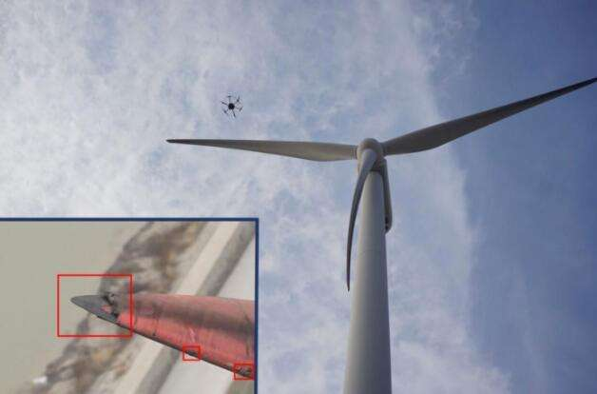

图4.9.1-1 无人机巡检拍摄画面

采用当前主流的新一代商用无人驾驶飞行器（以下简称“无人机”）进行风电场全自动飞行叶片巡检，脱离对遥控器的依赖，只需要1个辅助人员。所拍摄照片可分辨到毫米级的目标物，能达到人工不方便到达的高度和肉眼难以企及的精度，巡检速度大大提升。无人机续航时间不低于30分钟，以先进的技术在第一时间发现并准确定位问题，高效率作业提高巡检频次，把故障扼杀在摇篮里。随着风力发电机组的装机量越来越多，风力发电度电成本的要求愈发严格，经验丰富的风电场运维人员越发稀缺，这种无人机智能巡检方式的优势将日益凸显。

系统通过安装在无人机上的远摄变焦云台相机，对锁定叶轮的静止的风力发电机叶片部分进行多角度拍摄，单个叶片按照前缘迎风面、背风面，后缘迎风面、背风面4个区域进行拍摄，无明显盲区，确保所拍摄照片后续通过数据可拼接为4张整体大图。叶片图像拍摄完成后，将图片数据上传至图像分析云平台。紧接着，系统将拍摄回来的照片进行图像拼接生成叶片的整体全景视图。叶片整体图形拼接完成后，系统将利用基于海量风机叶片异常数据训练出的强大深度学习图像识别模型，对叶片进行异常状况的识别。

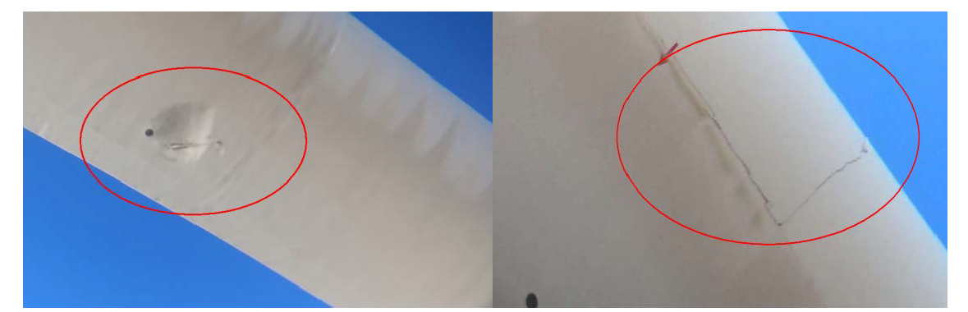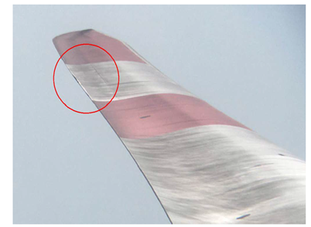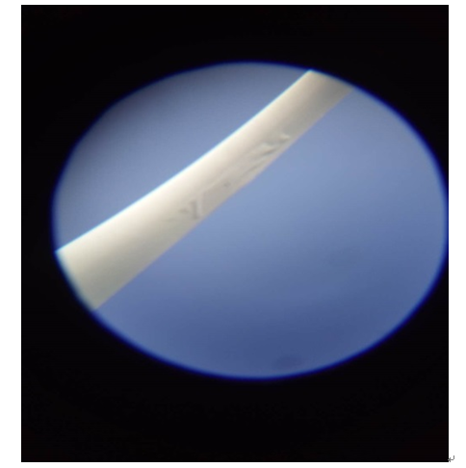

图4.9.1-2无人机巡检风机叶片损坏图

#### 4.9.1.1叶片图像异常识别

当叶片的照片上传至图像分析云平台时，基于人工智能的自动化分析程序将会基于风机3D模型，判断出照片中叶片的图像所对应的真实叶片的部位，同时会进一步识别出照片中反应的叶片缺陷或损坏，如开裂、鼓包等。举例来说，叶片在断裂时，其边缘相较于叶片底色具有相对明显的特征，通过结合图像处理方法和机器学习算法，对图像中叶片区域的识别和异常特征的抓取，可大幅度提高叶片缺陷识别的效率。

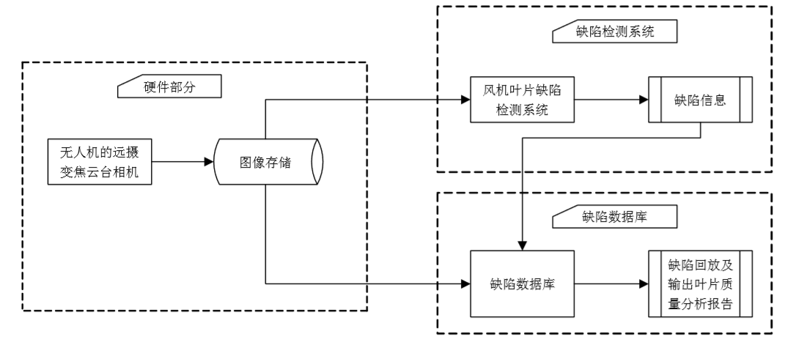

图4.9.1.1-1 叶片图像采集与处理系统

系统通过安装在无人机上的远摄变焦云台相机，对锁定叶轮的静止的风力发电机叶片部分进行多角度拍摄，并上传至图像分析云平台。

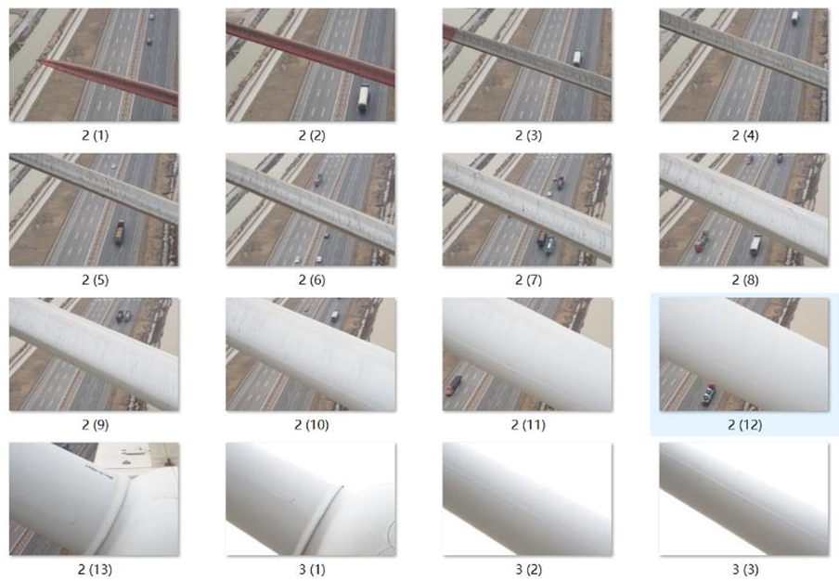

图4.9.1.1-2 自动巡检所拍摄图片

紧接着，系统将拍摄回来的照片进行图像拼接生成叶片的整体全景视图。

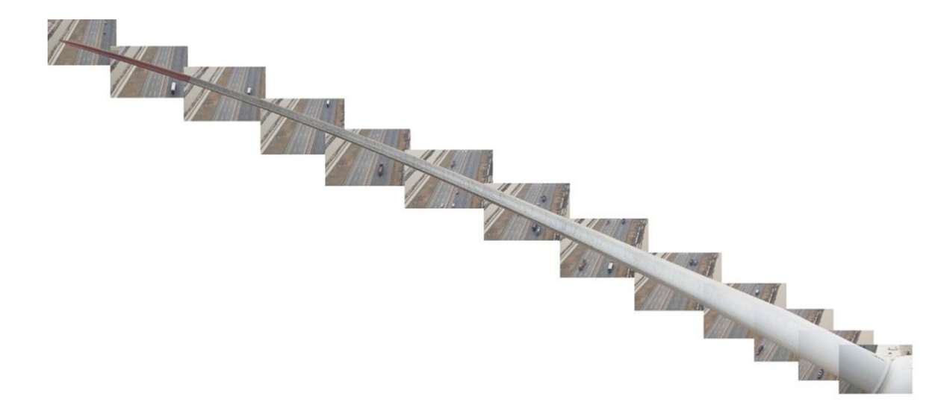

图4.9.1.1-3 图像拼接

叶片整体图形拼接完成后，系统将利用基于海量风机叶片异常数据训练出的强大深度学习图像识别模型，对叶片进行异常状况的识别。

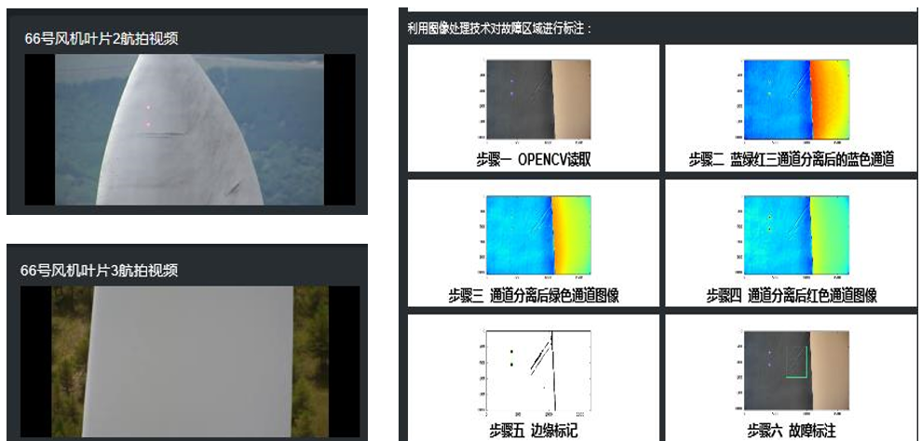

图4.9.1.1-4 图像处理过程

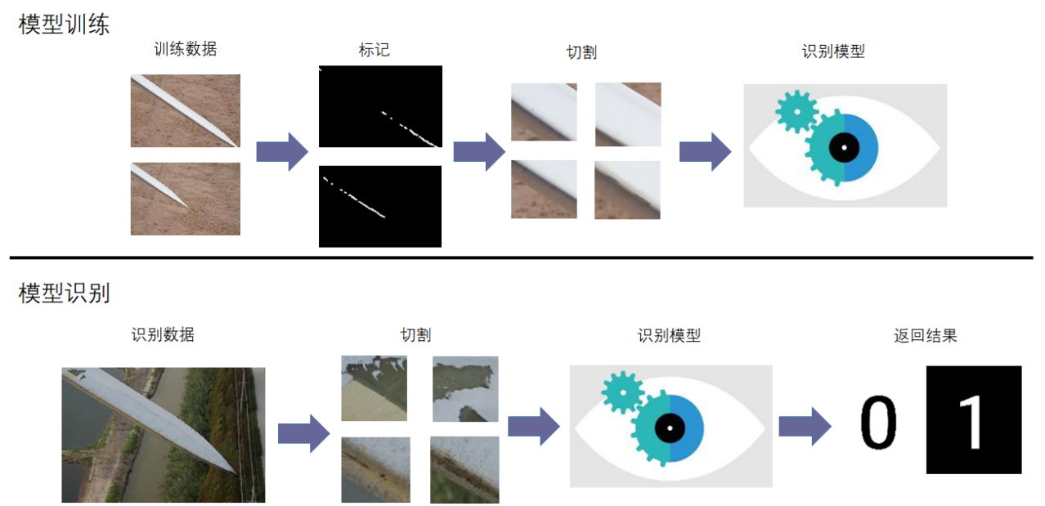

图4.9.1.1-5 大致建模流程

## 4.10风电AI协调指挥系统

### 4.10.1系统目标

风电AI协调指挥系统结合了工业级智能安全帽和强大的软件平台，旨在提高工作人员的工作效率，保障工作的安全，降低对工作人员的技能水平和操作经验的依赖程度，为进一步实现智慧风场提供强有力的支撑。

安全是风电行业的重要关注点。系统的设计考虑到安全因素，实现对运维人员的定位。

现场运维人员可与远程专家进行实时连线，远程专家通过高清摄像头和清晰语音提供专业的、高效的指导，迅速解决现场难题。

培训旨在利用短时间将业务知识传授给新员工，无论是规范化操作还是高级技能，新一批员工可通过系统录制的视频进行学习，快速掌握技能。

风电AI协调指挥系统分为系统平台和现场智能安全帽端。平台实现作业指导管理等工作，智能安全帽端通过网络与系统平台通讯，实现专家端对智能安全帽的远程协助和其他各项功能。系统实现效果如图4.10.1-1所示。

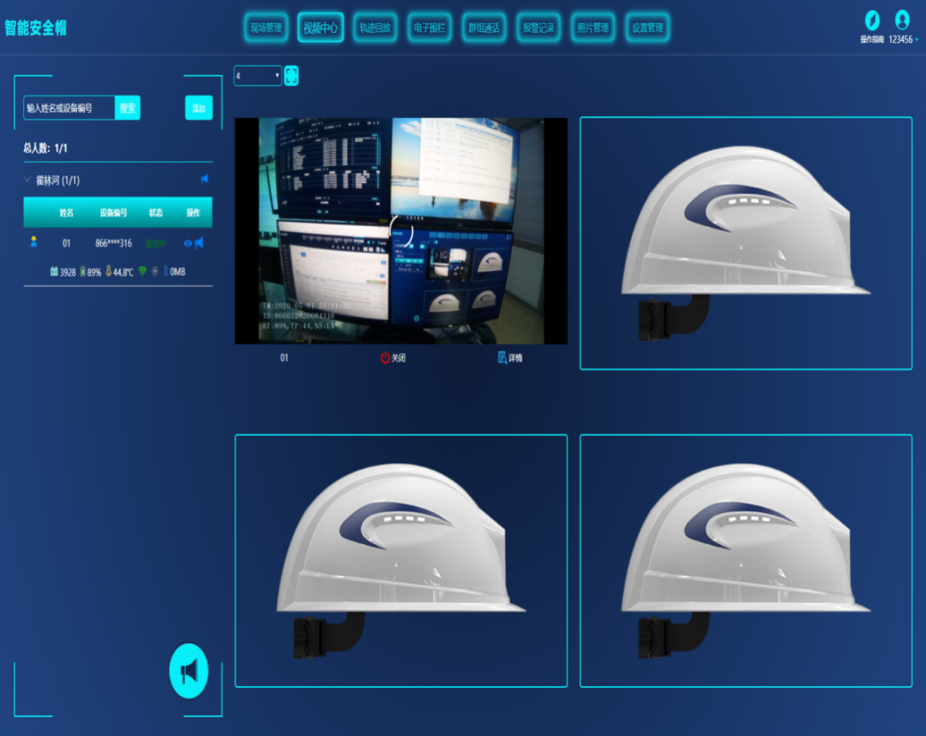

图4.10.1-1 风电AI协调指挥系统示意图

### 4.10.2系统重点

系统功能特点如下表：

|  |  |
| --- | --- |
| **结实耐用** | **终端IP66防水防尘，2米防跌落，应对户外严苛环境** |
| **超长续航** | 终端待机长达8小时，可插拔更换电池，保证无缝作业 |
| **远程专家指导** | 远程专家仿佛亲临现场，高效指导现场操作人员 |
| **人员定位** | 实时高精度定位运维人员在现场的位置 |
| **视频、拍照** | 高清晰视频、拍照，可达720P，可实时上传 |
| **支持跨平台高效运行** | 可跨多平台操作，AI计算机、手机、平板（运维人员接收运维排程结果）、电脑端均可使用 |

系统重点包含以下四个功能：

* 远程指导
* 实时定位
* 移动摄像头
* 培训与备案

### 4.10.3系统功能

#### 4.10.3.1 远程指导

系统可以使现场工作人员通过视频通话获得经验丰富的技术人员（“专家”）的帮助。

系统拥有高清摄像头和主动降噪麦克风，位于世界各地的专家可以实时看到现场工作人员的操作内容并听到清晰的语音，从而进行指导。工人解放了双手，可以按照指导立即进行操作作业。

远程专家可以：

（1）给运维人员操作指令，并实时查看运维人员的操作过程和操作规范；

（2）抓取静态图像并放大检查细节；

（3）对实时视频或静态图像进行批注。

1）优势

（1）少量经验丰富的技术人员可以帮助许多位缺乏经验的同事。

（2）减少停机时间、降低差旅成本和避免重复性上门操作。

（3）增强安全性。

2）应用场景

运维工程师接到任务要去现场查看发电机振动过大故障的原因。由于此故障排查较复杂，需要与远程专家进行实时维修指导。通过远程专家系统连接上远程专家，在专家指导下，开始逐步排查发电机的轴线是否对正、轴承是否损坏、平衡块是否松动、转子铁芯是否损坏，最后发现是转子铁芯损坏，需要更换整个转子。根据专家的指导，运维工程师迅速准确地完成了故障修复。

#### 4.10.3.2 人员定位

系统可实现对风电场运维人员的定位，通过电子地图直观明了的展示出风电场人员的分布及位置，能够实现远程喊话功能。

#### 4.10.3.3 移动摄像头

智能安全帽可实现移动摄像头的功能，远程专家或相关技术人员想要查看或调取风机部件的视频数据，运维人员只要走到相应部件的位置就能将视频传送过去。

#### 4.10.3.4培训与备案

系统可以录制高清视频，工作人员在现场作业时，可将工作步骤全部录制下来，并上传归档。归档视频有两大用途：

（1）培训

录制视频包括整体流程和重要细节，再在操作时配上语音说明，作为培训资料。新员工可以随时调取培训资料，指导操作，快速掌握技能。

（2）备案

整个操作过程视频作为备案资料，如出现事故，可调取当天操作视频，检查导致事故的操作问题，以防止类似的问题再次发生。

1）优势

（1）相比枯燥的文字材料，视频资料更形象直观，培训效果好。

（2）视频以第一视角展示操作过程，如亲临现场。

（3）高清视频备案比传统的监控备案更清晰，真实还原现场。

2）应用场景

场景一：

运维工程师们正在通过系统的视频学习故障检查的方法。视频由工程技术部总工录制，主要讲解针对不能直接检测的部件如何进行故障排查，方法包括：功能检测法、排除法、替换法和对比法等。

场景二：

某风场出现了一次风机停机故障，故障原因为一个零部件损坏，但是正常巡检应该会发现这个问题的。随即调取了最近两天的备案视频，通过视频回放发现，某运维工程师在巡检时遗漏了一个步骤，没有发现这个零部件出现了异常，导致故障的发生。

## 4.11风电场安全卫士系统

为实现智慧风电场的安全运行，需要对升压站实施全方位安防监控，在升压站安装电子围栏、车牌智能识别系统、升压站智能门禁。实现升压站四周入侵监测，风电场车辆出入大门、人员进出闸门的智能化管理，防止车辆和人员的非法出入，确保风电场的安全生产。

### 4.11.1智能轨道一体化机器人巡检系统

智能轨道一体化机器人系统实现开关柜红外测温、局放检测、特定有毒气体检测柜面及保护装置信号状态指示等的全视频拍摄，继保室保护屏柜压板状态、空开位置、电流端子状态、装置信号灯指示以及数显仪表的全视频识别。系统采用导轨滑触式供电方式，实现对继保室和35kV母线室24小时不间断巡视，也可自定义周期和设备进行特殊巡视。

### 4.11.2升压站电子围栏

脉冲电子围栏是传统的普通围栏与报警系统的完美结合，在具有普通围墙的阻挡作用的基础上，增加报警功能，误报率极低，同时又具有威慑入侵者的作用，因此脉冲电子围栏弥补了传统周界报警系统的弱点，具有物理屏障、主动反击、延迟入侵，准确报警，安全防护等特性。

脉冲电子围栏系统具有：威慑功能、阻挡功能和报警功能。电子围栏首先会给企图入侵者一种威慑的感觉；其次增加了围墙的高度，使入侵者难以攀越，延长了翻越的时间，如果强行入侵或破坏系统，系统便会发出报警，而且系统还有报警输出，能与其它安防系统联动，提高了系统安全防范等级。

### 4.11.3升压站门禁系统

门禁系统在升压站大门安装使用，包括智能车辆识别系统和出入闸门人脸识别门禁系统。风场升压站不再设置传统的门口保安室，在升压站的出入口安装门禁和车牌自动识别放行系统，对人和车辆的进出实施放行、拒绝、记录等操作，实现风场升压站出入大门的无人化、智能化管理。

## 4.12 VR仿真实训与考试系统

### 4.12.1 VR仿真实训系统

风力发电仿真实训系统将虚拟现实技术与风力发电技术岗位规范操作深度融合，以“技能培训”为核心，搭建网络化、虚拟化实训环境、突破工作环境与培训场景之间的限制，通过网络技术整合成一个跨越时空的“虚拟场景”，利用高性能计算机生成一个模拟世界，形成多源信息融合的、交互式的三维动态视景和实体行为的系统仿真实训系统。主要用于风力发电设备操作演示、培训。

目前员工在学习风力发电系统时只能通过培训师的讲解或阅读书本的途径进行学习，如需观察真实的风力发电机必须到风电场现场进行实地学习。这些无形增加了企业的培训成本，也给培训工作带来了极大的不便，导致培训效果低下。风力发电VR培训系统能够突破时空的限制，让员工在公司内部就可以进行学习，同时企业也不需要额外聘请培训师进行讲课，给企业带来实际性的效益。

电力培训的过程更强调实操培训和注重实践能力。但传统的电力实训教学不可避免地遇到场地环境和人员安全等问题，培训实行起来有一定的难度。为了提高学员在工作中遇到的各种情况的应变能力以及承受能力，同时在保证人员安全的情况下，借助虚拟现实技术设计开发了沉浸式的系统，让学员在虚拟的环境下进行培训，体验创新的培训形式。

区域运检中心的重要职能之一就是作为区域员工的培训与考试中心，因为对一线员工的专业培训是十分重要的，无论是对基本设备的认识还是具体作业操作，电力培训都是保证电力系统正常运行最基本的手段。但是，过去言传身教的培训方式往往花费了大量的时间和精力，效果却难以令人满意。对于企业管理人员来说，员工的培训效果差往往会导致现实工作的纰漏及人为安全事故，这无疑严重影响企业的正常经营管理。所以VR虚拟现实技术的出现，对于电力系统培训来说是非常有利的，能够有效提高培训效率及质量。

近年来，得益于前沿技术虚拟现实的发展，借助虚拟现实技术，在各种培训中有了更好的实践体验。虚拟培训相较于传统的课堂式集中上课更能及时反馈出问题，相比于教科书里面羞涩难懂的文字描述和需要考验学生想象力的平面图，虚拟真实的场景更能直观的表达和传递更多的信息内容。

#### 4.12.1.1实现原理

风力发电VR培训系统是基于虚拟现实技术开发的综合培训系统，能够给员工带来极具沉浸感的仿真环境，即使人在室内也能看到真实环境下的风力发电机，并能够自由进入风力发电塔内部进行参观漫游。利用三维技术对整个风力发电塔进行仿真模拟，员工只需要带上VR眼镜就能够以第一人称视角观察风力发电塔。

虚拟现实培训系统会对作业项目的操作方法、程序、工艺和注意事项进行场景搭建，员工能够通过虚拟现实控制器与场景进行互动，并按照智能引导标识进行学习操作。除了单人学习模式外，系统还可以进行多人协同操作，让多名员工进入同一个虚拟场景，进行合作操作，让团队合作更加默契。

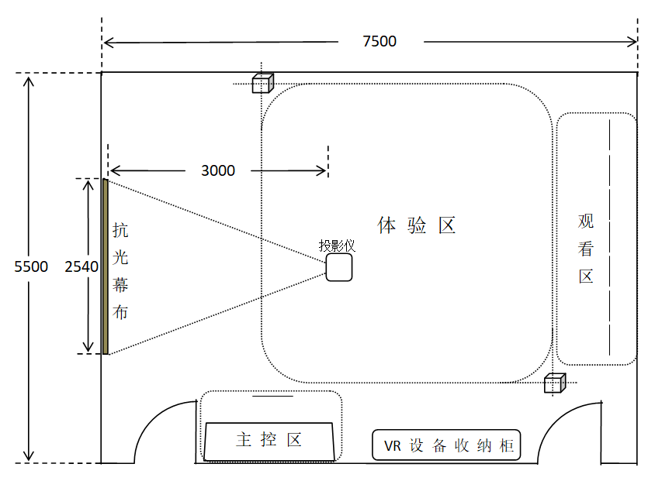

图4.12.1.1-1VR培训场地规划（初步）

#### 4.12.1.2培训内容

VR培训系统针对风电场升压站运行与风力发单机组运维实训内容进行设备与系统的开发，开发的VR模型包括电站安全运行、升压站运行与检修，风电机组运维这三大类。通过VR仿真模拟操作，无需承担实际操作所带来的安全风险，实时培训，不受时间空间限制，高频次学习，降低预算，仿真模拟操作，身临其境，深度重沉浸体验。

培训内容：基本安全教育培训、防触电、登高、应急急救、升压站运行操作、风电机组运维技能等。下面表格中列出了常用的风电VR培训课件，可根据需求进行定制化培训课件的开发。

|  |  |
| --- | --- |
| 序号 | 场景介绍 |
| 1 | 攀爬风机、助爬器使用仿真培训 |
| 2 | 登塔步骤培训 |
| 3 | 打力矩操作步骤仿真培训 |
| 4 | 变桨系统操作及检查仿真培训 |
| 5 | 变频器系统检修仿真培训 |
| 6 | 风机启停操作仿真培训 |
| 7 | 桨叶0°对位仿真培训 |
| 8 | 偏航电机更换培训 |
| 9 | 编码器更换培训 |
| 10 | 主变维护培训 |
| 11 | 电气倒闸培训 |
| 12 | 触电急救培训 |
| 13 | 着火处置仿真培训 |

（1）登高培训：登高作业和带电作业是风电运维中最危险的两种操作工作，稍有差池就会危及人员的生命，高空作业VR虚拟现实培训系统针对这两种作业单独设置了详细科学的培训模块，用于提升员工的作业基础理论和实际操作水平，并在一定程度上丰富新员工的作业经验。

**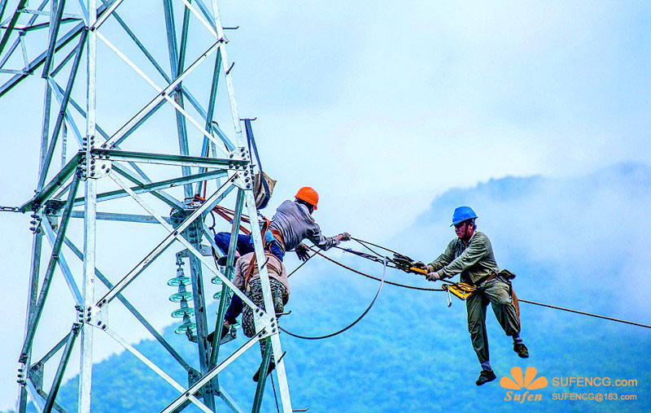**

图4.12.1.2-1 电力人员登高作业

(2) 升压站运行培训

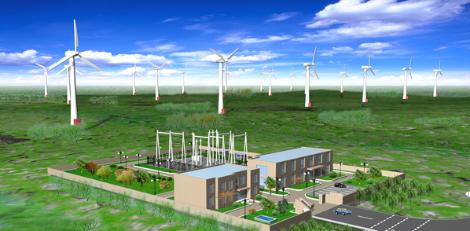

图4.12.1.2-2升压站虚拟场景

（3）风机运维技能培训

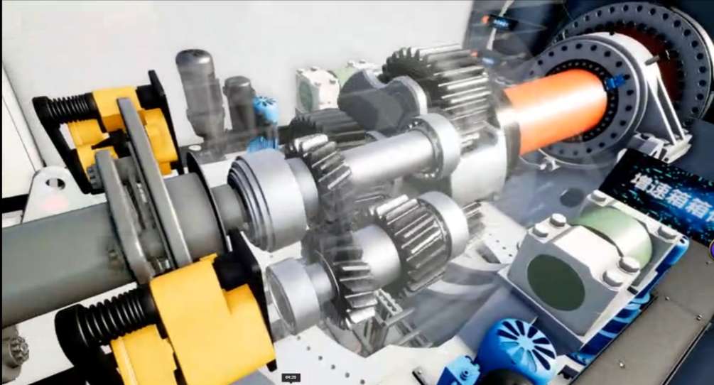

图4.12.1.2-3齿轮箱虚拟场景

#### 4.12.1.3 VR培训系统功能

1.）沉浸感、交互性和漫游功能

系统运用VR虚拟仿真技术构建全流程作业场景，将真实任务案例应用于实训教学中，强烈的沉浸感和代入感能让学习者很快进入角色，并在任务的驱动下出色地完成学习任务。强大的交互性和漫游功能，让学习者仿佛身临其境，加深学习印象。

2）支持个性化设计实训任务

系统不仅提供成型实训模型供培训使用，而且提供多元素材，供教师个性化设计实训任务，教师可以根据学情，对实训任务的内容进行个性化设计、编辑，形成适合教学的实训任务，满足教师的个性化教学和学习者的自主学习。

3.）720度3D交互模型和全景展示

学习者可以根据实训需要，从不同的角度观察实训设备的外观、内部结构以及工作原理，有效解决实训中看不见的问题，让学习更直观、让知识点更易于理解。

#### 4.12.1.4系统硬件

VR培训系统硬件包括VR互动体感平台、电脑主机、显示器、HTC VIVE眼镜等。

HTC Vive套装介绍

高端的VR带给用户犹如身临其境般的沉浸式体验，它可以同时影响用户的视觉，听觉和触觉，并将你从普通的现实世界带到到你所选择的虚拟现实，让你在虚拟世界里随意行走尽情探索，如同在真实世界中一样。这是通过VIVE的空间定位（room-scale）移动追踪技术实现的，也是其它大多数VR设备所不具备的特性。两只手分别操控一个VR控制器，该控制器完全符合人体工程学原理，使你可以自如地使用虚拟对象并与虚拟世界进行交互。用户通过佩戴HTC Vive头盔可以置身于虚拟环境之中，VR引擎对于环境的完美还原可以给予用户无比真实的沉浸感。

图4.12.1.4-1所示为HTC Vive套装示意图（以实际为准）。

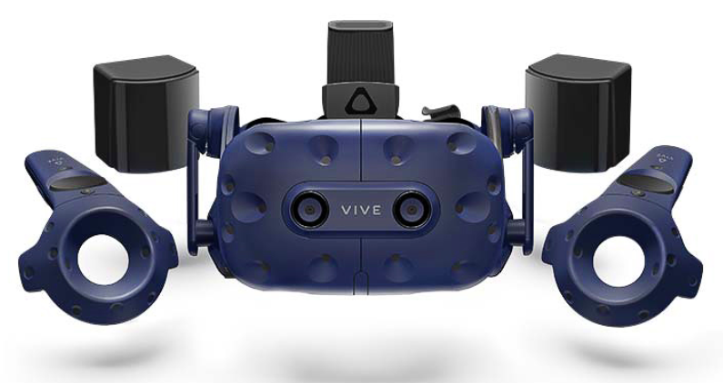

图4.12.1.4-1HTC Vive套装示意图

VR互动体感平台介绍

图4.12.1.4-2所示为体感平台（集成）示意图（以实际为准）。

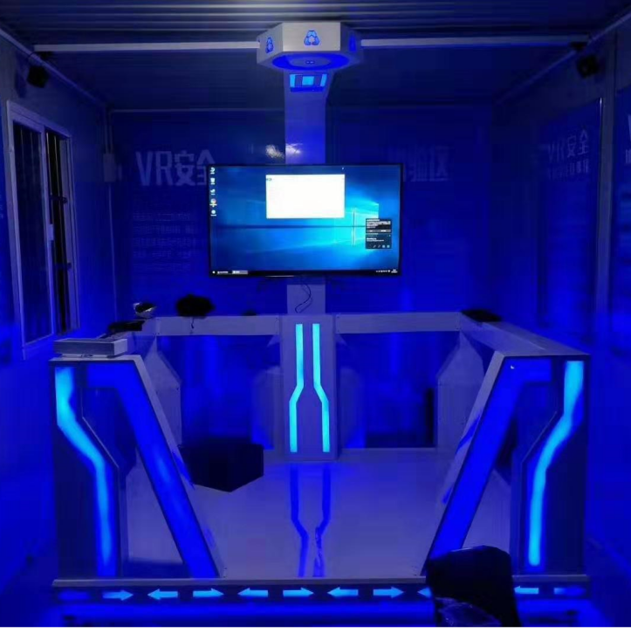

图4.12.1.4-2体感平台（集成）示意图

#### 4.12.1.5 VR仿真实训案例

基于ZSpace的风力发电VR仿真实训案例：



图4.12.1.5-1整体场景

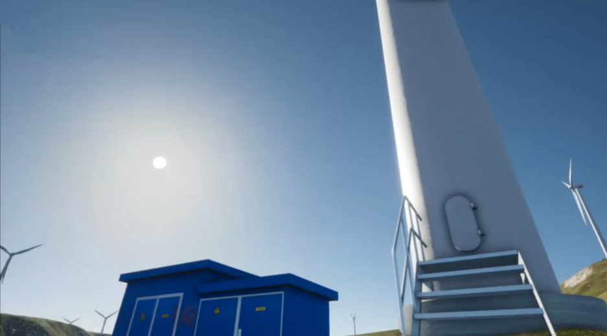

图4.12.1.5-2风车底部环境

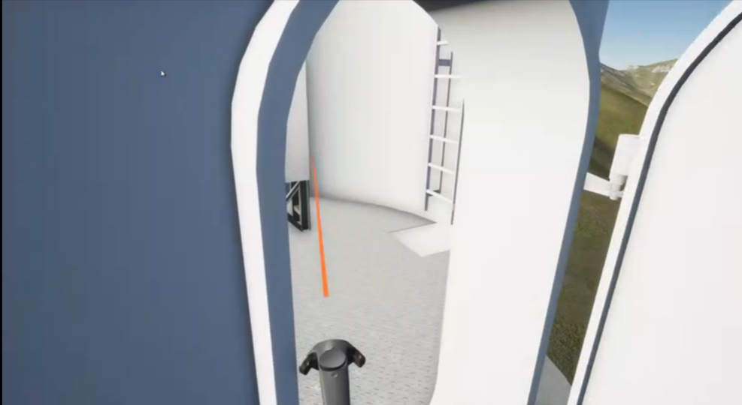

图4.12.1.5-3进入风车

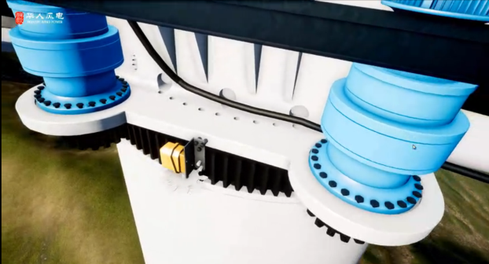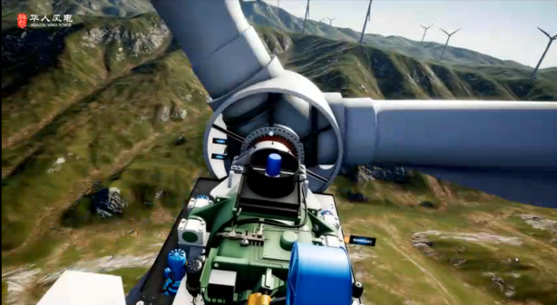

图4.12.1.5-4偏航系统1 图4.12.1.5-5偏航系统2

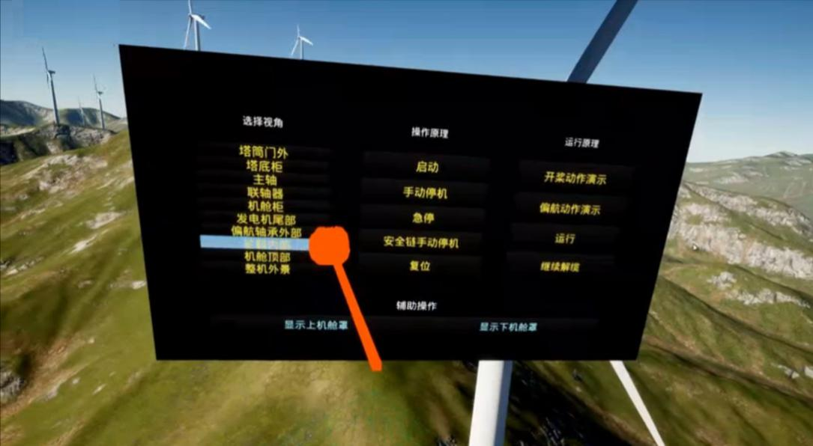

图4.12.1.5-6知识树

### 4.12.2在线考试系统

培训考试学习系统是取代传统学习、考试的应用型软件，完全实现电脑、手机自动化。传统考试从出题、组卷、印刷，到试卷的分发，答题、收卷，再到判卷，公布成绩，统计分析考试结果整个过程都需要人工参与，周期长，工作量大，容易出错，还要有适当的保密工作，使得整个学习、考试成本较大。系统是可以完全实现无纸化、网络化、自动化的计算机在线学习考试，对风电的信息化建设具有深远的现实意义和实用价值。

#### 4.12.2.1考试系统架构

系统统软件是纯B/S结构，只需要安装在服务器上，终端机器不用安装程序，考试人员通过用户名和密码登录个人账号，进行在线培训、学习、考试。

系统基于B/S架构开发，基于典型SOA架构和Webservices技术，具有平台化、组件化和多层架构的显著特征。同时最多支持50个用户考试。

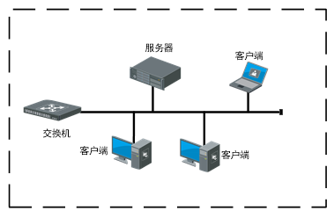

图4.12.2.1-1在线考试系统结构示意图

#### 4.12.2.2考试系统功能

本系统界面友好而美观，使用者易于上手使用，可以在Internet及局域网内使用，在客户机上只要安装了IE浏览器，就可以使用本系统，并可在IE环境下直接使用本系统进行学习、培训、竞赛、考试。同时系统采用最新的组件加密和数据库加密技术及SSL数据传输，完全保证了客户数据的安全。满足在网络环境中的学习、培训、竞赛、考试等都做到知识信息积累，提高安全性能，使用户更好的实现网络学习，高效安全考试。本系统应用新的潮流技术和传统技术相结合，真正实现无纸化网络考试。

表4.12.2.2-1系统详细功能列表

| 功能名称 | | 功能描述 |
| --- | --- | --- |
| 电脑端应用 | | 电脑端的学员前端及管理后台 |
| 个人信息管理 | 个人信息 | 个人用户信息的修改和维护 |
| 培训进度 | 方便查看个人学习任务进度信息 |
| 成绩学分 | 个人考试历史记录、试卷批改明细信息；查看个人学分明细记录 |
| 资源共享 | 资源分类、资源共享 |
| 求助信息 | 在线向管理员求助 |
| 在线交流平台 | 新闻公告 | 支持新闻公告的浏览、评论 |
| 在线交流 | 论坛交流浏览、发帖及回帖等功能 |
| 在线调查 | 调查问卷投票、查看结果等信息 |
| 学习培训中心 | 电子教材中心 | 管理员上传的电子教材内容，学员自主学习，记录、分享笔记，查看其他人分享的笔记，有讨论专区 |
| 电子课件中心 | 管理员上传的电子课件、视频，学员自主学习，记录、分享笔记，查看其他人分享的笔记，有讨论专区 |
| 学习任务中心 | 查看管理员针对教材、课件下达的学习任务进行学习，有学习时长、防作弊举措 |
| 考试练习中心 | 在线练习中心 | 针对错题、新题及错题新题多模式的自主练习与统计 |
| 自我模拟考试 | 考生可以抽题进行在线模拟考试，也可以根据管理员生成的模拟试卷进行模拟考试练习 |
| 在线考试中心 | 答题考试，防断电、死机、断网的异常情况处理，多题型、防作弊、查漏、保存，标记、抓拍照片、交卷智能评分等 |
| 我要报名考试 | 针对管理员发起的考试报名活动 |
| 其他考评中心 | 绩效考核中心 | 对考核内容，考核人，评分人等设置的绩效打分考核 |
| 汉字输入考核 | 不同岗位、不同年龄段的打字考核与练习 |
| 学习培训管理 | 电子教材管理 | 教材的类别及内容管理，可设置权限，文字，图片，流媒体等可混排编辑，可分章节 |
| 电子课件管理 | 课件的类别及内容管理，可设置权限，支持多种格式的课件 |
| 定制学习任务 | 管理员可以选定不同的教材、课件给学员下达学习任务，支持时间范围设定、学员范围的选择、学习时长的设置等 |
| 学员学习进度 | 管理员可以查询和导出学员学习进度、最后学习时间、登陆IP、学习心得等 |
| 考试信息管理 | 考试题库管理 | 支持各种题型的查询、维护、统计、分析、批量管理；支持Excel、Word、TXT格式批量导入；支持文字、图片、公式、上下标、符号、表格、音视频的混排及难易程度标记，支持考题比例设置功能 |
| 试卷信息管理 | 人工 / 随机抽题组卷；可按不同章节知识点、难易程度比例抽题，可按多种方式选择参考人员，可生成WORD排版的纸质试卷打印，试卷重组、修改、审核、补考、答卷明细的批量导出等等功能，操作简便快捷 |
| 在线监考中心 | 了解考生参考状态，提供重考/续考、异常退出强行交卷、删除考试资格、作弊标记等功能，支持考生登陆IP信息和时间信息查询，延时/缩短时长的续考；了解学员在线练习的完成比例、正确率及练习日志 |
| 人工批卷阅卷 | 对主观题基于关键词自动批卷的基础上的人工批卷，支持屏蔽考生信息，防止人情分，不同试卷、不同题型可分配给不同的管理员批改，支持评语功能 |
| 考试成绩管理 | 成绩查询、排行、导出、归档、分析、统计、报表等；支持以单位结构、科目知识点结构等多条件的报表分析；甚至可以分析每一题的正确率及查看对错的人员 |
| 考试报名管理 | 发起考试报名，规定在一定期限内约定报名总人数，在规定的人员范围内让考生主动报名，组卷时可以按报名表选择参考人员 |
| 其他考评管理 | 绩效考核管理 | 管理绩效考核，可设定主题内容、评分对象，不同的评分人员的占分比例等 |
| 打字考试管理 | 打字练习、打字考试，支持提醒错字功能，可根据不同年龄、岗位设置不同的考核标准 |
| 交流中心管理 | 新闻公告中心 | 新闻公告的草拟，浏览、管理；支持置顶、发布范围、审核等 |
| 在线交流论坛 | 交流论坛管理，可设置论坛版块信息、版主信息、匿名发布等 |
| 在线调查中心 | 调查问卷支持单选、多选、问答等多格式组合；可针对不同人群调查，可实名、匿名、限制IP、限制查看调查结果等参数设置，报表分析，数据导出 |
| 系统信息设置 | 人员信息管理 | 提供人员信息的新增、修改、删除、禁用及查询统计等功能；支持人员批量的导入、删除和禁用；多级别管理，支持用户组功能；可自由组建单位结构；学员注册审核；角色管理等 |
| 考试科目管理 | 可自由建立多个不限层级的科目课程知识点结构，每级皆可设置对应的浏览、管理人员，科目快速查询定位 |
| 成绩档案设置 | 可建多个不限层级的成绩档案柜，并可设置不同浏览人员和管理员，方便成绩档案归档 |
| 系统综合设置 | 系统设置、禁用时间、开放IP地址、题型命名、考试注意事项、系统日志功能。对系统的各场景及应用细节皆可设置 |
| 系统菜单管理 | 系统的功能菜单可以改名、删除、隐藏或新增，菜单可选择性地给学员或管理员开放 |
| 权限设置 | 系统权限设置 | 可建立任意数量的管理员及分管员，可授予相应的功能权限 |

#### 4.12.2.3系统配置

表4.12.2.3-1考试系统配置

|  |  |  |
| --- | --- | --- |
| 服务器端 | 硬件 | CPU：Intel(R) Xeon(R) CPU E3-1220V6 @ 3.0GHz  内存：16GB  硬盘：1T RAID5 |
| 软件 | 操作系统：Windows Server 2008 R2 Enterprise  其它软件：Microsoft IIS7.0、Microsoft .Net Framework4.6.1 |
| 客户端 | 硬件 | 处理器 I7 -P4 2.0 GHz处理器 内存 4GB以上 |
| 软件 | 操作系统 Windows 7及以上版本 浏览器 IE10.0及以上版本 |

## 4.13风功率预测系统

风功率预测是指以风电场的历史功率、历史风速、地形地貌、数值天气预报、风电机组运行状态等数据建立风电场输出功率的预测模型，以风速、功率或数值天气预报数据作为模型的输入，结合风电场机组的运行状态及运行工况得到风电场未来的输出功率，预测时间尺度包括短期预测、超短期预测和中长期。各项性能指标需满足国家和当地电网要求，若不满足当地电网要求卖方应免费更换至满足电网要求为止。

该系统以测风塔为就地气象数据采集，通过电信网络接收数值气象预报，结合风电场各风机的微观选址结果，经过模式计算优化后得到中小尺度数值天气预报，作为本风电场功率预测系统的基础，实现了对风电场的短期风电功率预测、超短期风电功率预测、中长期风电功率预测、数据采集、电能管理系统(EMS)的数据采集、电网侧的风电功率预测数据上报、系统搭建、建模和界面展示等工作。

★数值气象预报系统以全球中尺度模式数值气象预报数据为基础

★系统预报时点为每天上午9点,时效大于168小时,时间精度为15分钟一个点。

★采集风向、风速、有功、无功、检修、故障、测风塔、风机等各种数据。

★支持多种规约，支持该接口的二次开发。同时支持各向数据的手工输入，并产生详细的输入操作记录。

★采集量包括 10m、 30m、70m及轮毂高度的风速和风向以及气温、气压等信息，包括瞬时值和 5min 平均值；风电场实时功率数据的采集周期应不大于 1min。

系统通过采集数值气象预报数据、实时测风塔数据、实时输出功率数据、风电机组状态等数据，运用神经网络算法等预测模型，完成对风电场的72小时短期风电功率预测、未来4小时超短期风电功率预测及未来168h中长期风电功率预测工作，并向电网侧上传测风塔气象数据、风功率短期预测数据和风功率超短期预测数据。

功率预测系统主要基于管、控、营一体化平台上开发的一个应用系统，只是更侧重于大数据的处理。软件结构采用B/S及C/S相结合的模式，数据发布采用B/S结构，模型及数据处理采用C/S结构。

通过采集各个风电场的生产实时数据（包括风机控制系统、电量采集系统、功率控制系统），实现功率预测模型的优化，不断提升预测精度，包括单个风场、集群风场等预测精度。

系统功能及实现特点：

1）数据气象精度高：空间精度为1\*1公里，时间精度为15分钟；  
2）功率预测准确度高：超短期预测精度>85%,短期预测精度>80%,满足电网对风场并网的风功率预测系统要求规范（考核要求超短期预测精度>85%,短期预测精度>80%）；

3）具有多元化智能自适应算法建模，自动化程度高；  
4）快速适应新投运风电场，系统部署周期短；

5）通用的风电通讯信息数据交换平台，系统兼容不同风电厂商的SCADA数据交换协议，能够实时采集风电场风机数据，同时具备数值气象预报数据接收能力，实现了风资源数据和风电场电力数据的融合；

6）扩容方便。充分考虑了风电场装机扩容对发电的影响，支持不断扩建中的风电场的功率预测。

## 4.14 集电线路电缆故障测距系统

目前风电场电缆出现接地故障后，整个系统接地，故障区段很难查清，区分出电缆区段后，还要查找电缆故障点，由于传统的离线故障定位方法工作量大、安全性低，停电测试也会造成一定的经济损失。集电线路故障测距系统采用分布式光纤测温系统，分布式光纤测温系统由测温主机、测温光缆、感温探测点组成。分布式光纤测温系统可选配工控机，工控机上安装用户软件，通过网线连接测温主机以及工控机网口，实现对测温主机的配置及监控测量。

**光纤测温主机**：以测温主机为核心，实现温度测量判断。测量主机采用模块化设计，可靠性高;同时凭借高速微弱信号处理技术优势，温度测量精度高达±0.5℃，定位精度为±0.5m，工作电源 12VDC，平均功耗≤10W，最高可实现0.5m空间分辨率，技术指标达到国内领先水平。

**测温光缆：**为保证测温光纤稳定可靠运行便于维护，光纤测温范围为-40°-95°（长期）。允许拉伸力1000N，抗压力4000N/10cm。测温光纤要具有防水、阻燃、高强度等技术要求。每通道光缆线路可按照每100m处预留2米光缆余量作为后期维护使用。光缆外径不大于4mm，最小弯曲半径35mm。

**分布式光纤测温监测应用软件：**该软件主要包括：温度监测、温升报警、可视化显示等功能模块。系统主屏幕由视频端口输出，连接显示器实时显示各工段电器开关柜触电温度。其内容显示区域在屏幕上方眉头处，显示各工段区域。其中部为各柜体的多点测温实时数据。其下方为区域展示的电气一次图例，有便于系统内各具体柜体的详细分别。可独立查询其温度显示历史数据。提供历史温度数据统计分析功能，提供温度变化趋势，包括：（1）某时刻不同触点位置的温度分布曲线；（2）某天电缆某触点的温度变化曲线；（3）某时段某触点的温度变化曲线；（4）某天某触点最高温度变化曲线。单击主控屏各单点温度值，便可观察单点历史曲线。

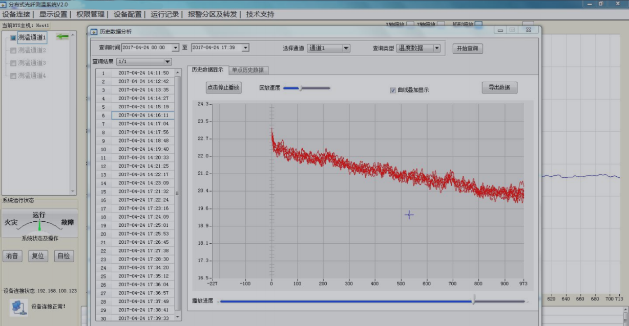

图4.14-1分布式光纤测温系统

## 4.15时钟同步系统

系统配置全球卫星同步系统时钟一套作为系统的基准时钟。基准时钟为监控系统提供标准时间、校准系统内所有工作站和服务器的时钟，通过配置的网络模块采用标准NTP网络对时协议同步系统内所有工作站和服务器，实现全系统时钟的同步。时钟的误差应<1.0 ×10-6s，标准时间、时钟误差 ≤±1ms/天（不累计）。

对时系统中配有北斗主机和GPS主机，其中以北斗作为主时钟，GPS作为备用时钟，北斗和GPS互为热备。时钟主机分别接收GPS和北斗星授时信号，通过切换装置将信号传送至信号扩展装置中，并分别通过以太网接口接入2套主干网交换机，通过监控网络，对整个网络内的计算机进行时钟对时。

（1）可接受全球卫星定位系统授时信号，具有时钟同步网络传输校正措施，同时对工作站、服务器等提供对时功能，保证时钟同步率达到精确度要求。可提供软报文及硬接点对时方式，能提供分脉冲及秒脉冲对时。

（2）时钟具有内部守时功能。

（3）出现故障时，系统可利用主站下发的时钟信号来校时。

## 4.16系统管理

### 4.16.1 账号管理

账号管理模块可对系统所有账号密码进行在线管理。实现效果如图4.16.1-1所示，该图仅为功能性参考，原型图制作完成后将与客户确认。

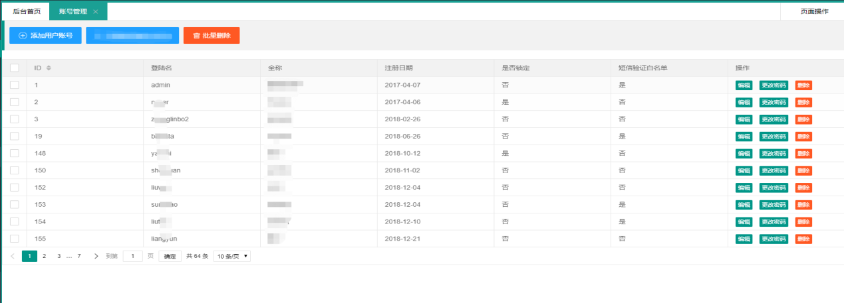

图4.16.1-1账号管理

### 4.16.2 角色管理

角色管理模块可对系统所有角色进行在线管理，并可为角色分配相应的权限。实现效果如图4.16.2-1所示，该图仅为功能性参考，原型图制作完成后将与客户确认。

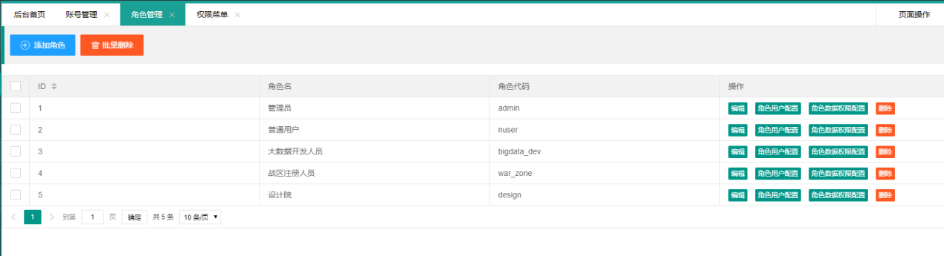

图4.16.2-1角色管理

### 4.16.3 功能权限菜单管理

功能权限菜单模块可对系统所有功能模块进行权限配置。实现效果如图4.16.3-1所示，该图仅为功能性参考，原型图制作完成后将与客户确认。

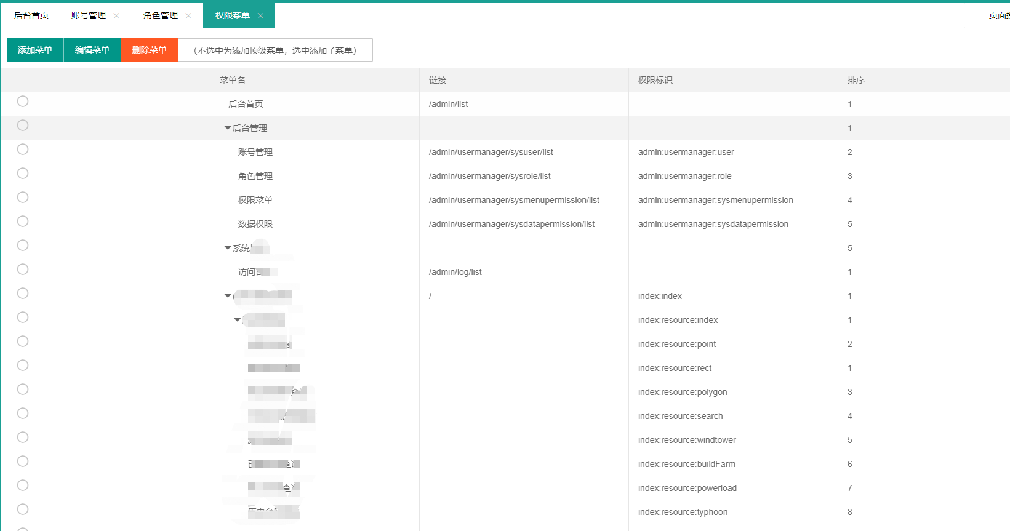

图4.16.3-1功能权限菜单管理

### 4.16.4 数据权限菜单管理

数据权限菜单模块可对系统所有数据进行权限配置。实现效果如图4.16.4-1所示，该图仅为功能性参考，原型图制作完成后将与客户确认。

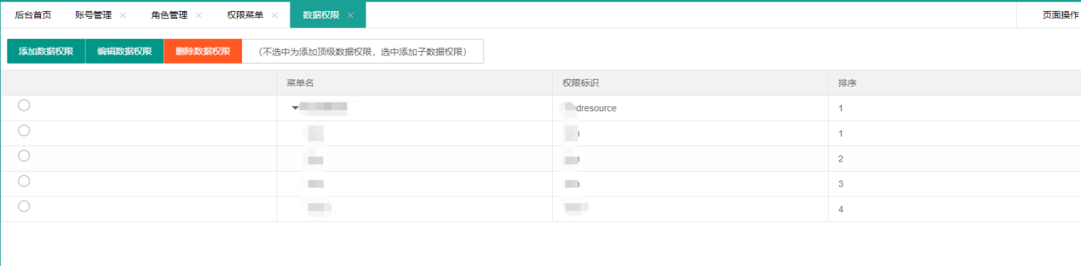

图4.16.4-1数据权限菜单管理

### 4.16.5 系统访问日志

系统访问日志模块可查看所有访问系统的用户信息，比如登录名、全称、访问时间、登录IP以及登录地址等。实现效果如图4.16.5-1所示，该图仅为功能性参考，原型图制作完成后将与客户确认。

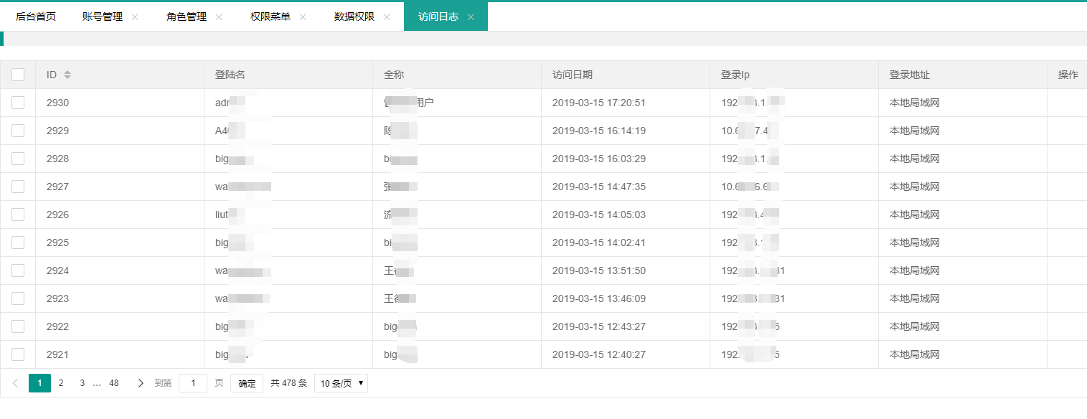

图4.16.5-1系统访问日志

# 供货范围

本供货范围内未提到的但均为保证系统组网必要、功能实现必要的设施、设备及软件等均应包含在供货范围内。投标人不得以上述理由作为后续阶段索赔依据。

| **序号** | **设备名称** | | **规格型号** | **单位** | **数量** | **厂家** | **备注** |
| --- | --- | --- | --- | --- | --- | --- | --- |
| **一、生产控制大区** | | |  |  |  |  |  |
| 1 | 数据采集终端 | | 4核2.0GZ以上处理器； 内存容量：8G,DDR3； 具备至少6个网口、8个串口，双路电源供电； 通过电力机构检测，并提供型式试验报告。 | 台 | 2 | 智德 |  |
| 2 | 工作站 | | 4核3.3GHZ；8G内存；500G硬盘；DVDRW；2G独立显卡； 24寸显示器，预装国产化操作系统 | 台 | 2 | 戴尔 |  |
| 3 | 生产控制大区主干网交换机 | | 1、交换容量≥335Gbps、包转发率≥125Mpps 2、支持并实际配置可插拨模块化双电源，实现1+1冗余备份 3、设备固化接口：千兆电口≥24，千兆光电复用口≥4，独立千兆光接口≥4 4、支持带外管理以太网口；支持USB接口，支持U盘开局和升级 5、支持16K MAC地址容量 6、支持静态路由、RIPv1/2、RIPng、OSPF、OSPFv3、ECMP、ISIS、ISISv6、BGP、BGP4+、VRRP、VRRP6，并提供原厂官网公开链接和截图证明 7、支持三层组播功能 8、支持MACsec 9、支持G.8032开放环或SEP、REP半环协议,可与其他厂商设备混合组网，要求倒换时间≤50ms,提供原厂官网公开链接和截图证明 10、支持堆叠，主机堆叠数不小于9台，堆叠带宽≥24G | 台 | 2 | 华为 |  |
| 4 | 打印机 | | A3/A4黑白打印机 | 台 | 2 | 惠普 |  |
| 5 | 时间同步装置 | | 1）GPS、北斗双时钟源 2）TSS扩展单元共计输出：脉冲信号TTL电平3路； 3）IRIG-B（DC）时码(RS485接口)64路； 4）串口时间报文6路； 5）网络授时（NTP）4路； 6）IRIG-B（DC）时码(光口)4路； 7）高精度周波测量； 8）GPS天线，北斗天线各一个； 9）支持北斗II代基准信号 | 台 | 2 | 东土科技 |  |
| 6 | 交换机 | | 设备固化接口：千兆电口≥24 冗余电源 | 台 | 2 | 华为 |  |
| 7 | 正向安全隔离装置 | | 1）正向型，冗余电源输入； 2）具有10/100M接口2个（内网），10/100M接口2个（外网），10/100M双机热备接口1个；具有2个终端接口（RS232）和1个专用告警接口（RS232）； 3）1Bit应答方式；数据包有效网络吞吐率≥40Mbit/s（100条安全策略，1024字节报文长度）；数据包吞吐率≥5000pps；数据包转发延迟＜10ms（100％负荷）； 4）通过电力安全认证，采用非INTEL指令系统的（及兼容）的RISC微处理器、双嵌入式计算机及单向通道隔离技术，具备双机热备、无缝切换等功能，支持单进单出，双进双出等工作模式 | 台 | 1 | 南瑞 |  |
| 8 | 反向安全隔离装置 | | 1）反向型，冗余电源输入； 2）具有10/100M接口2个（内网），10/100M接口2个（外网），10/100M双机热备接口1个；具有2个终端接口（RS232）和1个专用告警接口（RS232）； 3）1Bit应答方式；数据包有效网络吞吐率≥40Mbit/s（100条安全策略，1024字节报文长度）；数据包吞吐率≥5000pps；数据包转发延迟＜10ms（100％负荷）； 4）通过电力安全认证，采用非INTEL指令系统的（及兼容）的RISC微处理器、双嵌入式计算机及单向通道隔离技术，具备双机热备、无缝切换等功能，支持单进单出，双进双出等工作模式 | 台 | 1 | 南瑞 |  |
| 9 | 机柜 | | 外形尺寸：42U，高度：2米；宽度：800mm；深度：1000mm | 面 | 1 |  |  |
| **二、管理信息大区** | | |  |  |  |  |  |
| 1 | 应用服务器 | | 配置2颗10核 2.2GHz,L3=25M Intel 处理器； 配置≥128GB DDR4内存, 内存插槽数最大支持≥16个插槽，最大容量1TB； 配置≥2块300GB 10Krpm SAS硬盘，热插拔硬盘，最大支持硬盘数目≥8块，出厂前可选择不低于26盘位 配置四端口GE 网卡； 配置1+1冗余电源，单电源功率不低于450W，并提供配套的电源连接线；预装国产化操作系统 | 台 | 2 | 华为 |  |
| 2 | WEB服务器 | | 配置2颗10核 2.2GHz,L3=25M Intel 处理器； 配置≥128GB DDR4内存, 内存插槽数最大支持≥16个插槽，最大容量1TB； 配置≥2块300GB 10Krpm SAS硬盘，热插拔硬盘，最大支持硬盘数目≥8块，出厂前可选择不低于26盘位； 配置四端口GE 网卡； 配置1+1冗余电源，单电源功率不低于450W，并提供配套的电源连接线；预装国产化操作系统 | 台 | 2 | 华为 |  |
| 3 | 大数据平台服务器 | | 配置2颗10核 2.2GHz,L3=25M Intel 处理器； 配置≥256GB DDR4内存, 内存插槽数最大支持≥16个插槽，最大容量1TB； 配置≥2块300GB 10Krpm SAS硬盘，配置≥23块1200GB 10Krpm SAS硬盘，热插拔硬盘，最大支持硬盘数目≥8块，出厂前可选择不低于26盘位； 配置四端口GE 网卡； 配置1+1冗余电源，单电源功率不低于450W，并提供配套的电源连接线；预装国产化操作系统 | 台 | 4 | 华为 |  |
| 4 | 关系数据库服务器 | | 配置2颗10核 2.2GHz,L3=25M Intel 处理器； 配置≥128GB DDR4内存, 内存插槽数最大支持≥16个插槽，最大容量1TB； 配置≥2块300GB 10Krpm SAS硬盘，热插拔硬盘，最大支持硬盘数目≥8块，出厂前可选择不低于26盘位； 配置四端口GE 网卡；本次配置2张单端口8Gb FC HBA卡（含光模块） 配置1+1冗余电源，单电源功率不低于450W，并提供配套的电源连接线；预装国产化操作系统 | 台 | 2 | 华为 |  |
| 5 | 磁盘阵列 | | 国内外知名品牌，非OEM产品、非联合产品；拥有自主知识产权；具有软硬件自主研发能力； 公司具备SNIA存储网络工业协会Vendor Large最高投票权厂家，提供SNIA官网截图； 统一存储架构，具备NAS、IP SAN和FC SAN融合组网能力，非SAN控制器+NAS控制器模式； 业界主流厂商存储产品，存储厂商整体外部存储国内市场排名前5，提供IDC2016年报告；双控SAN存储，系统缓存≥32GB；配置24块 10K RPM 900G SAS硬盘 8个8Gb FC和6个千兆前端主机接口标配2个控制器；提供一套完整的存储管理软件，包括阵列管理软件、SAN管理软件、盘阵可根据需要灵活划分存储空间，具备性能管理、性能分析等功能，支持图形化管理界面 | 台 | 1 | 华为 |  |
| 6 | 电价预测服务器 | | 配置2颗10核 2.2GHz,L3=25M Intel 处理器； 配置≥256GB DDR4内存, 内存插槽数最大支持≥16个插槽，最大容量1TB； 配置≥2块300GB 10Krpm SAS硬盘，配置≥10块1200GB 10Krpm SAS硬盘，热插拔硬盘，最大支持硬盘数目≥8块，出厂前可选择不低于26盘位； 配置四端口GE 网卡； 配置1+1冗余电源，单电源功率不低于450W，并提供配套的电源连接线；预装国产化操作系统 | 台 | 2 | 华为 |  |
| 7 | 光纤交换机 | | 8个口激活,带8个8Gb SFP，8根光纤线 | 台 | 2 | Brocade |  |
| 8 | 工作站 | | 4核3.3GHZ；8G内存；500G硬盘；DVDRW；2G独立显卡； 24寸显示器，预装国产化操作系统 | 台 | 2 | 戴尔 |  |
| 9 | 管理信息大区主干网交换机 | | 1、交换容量≥335Gbps、包转发率≥125Mpps 2、支持并实际配置可插拨模块化双电源，实现1+1冗余备份 3、设备固化接口：千兆电口≥24，千兆光电复用口≥4，独立千兆光接口≥4 4、支持带外管理以太网口；支持USB接口，支持U盘开局和升级 5、支持16K MAC地址容量 6、支持静态路由、RIPv1/2、RIPng、OSPF、OSPFv3、ECMP、ISIS、ISISv6、BGP、BGP4+、VRRP、VRRP6，并提供原厂官网公开链接和截图证明 7、支持三层组播功能 8、支持MACsec 9、支持G.8032开放环或SEP、REP半环协议,可与其他厂商设备混合组网，要求倒换时间≤50ms,提供原厂官网公开链接和截图证明 10、支持堆叠，主机堆叠数不小于9台，堆叠带宽≥24G 11、支持纵向虚拟化技术，作为Clinet零配置即插即用，提供官网公开链接和截图证明 | 台 | 2 | 华为 |  |
| 10 | 办公网交换机 | | 1、交换容量≥335Gbps、包转发率≥125Mpps 2、支持并实际配置可插拨模块化双电源，实现1+1冗余备份 3、设备固化接口：千兆电口≥24，千兆光电复用口≥4，独立千兆光接口≥4 4、支持带外管理以太网口；支持USB接口，支持U盘开局和升级 5、支持16K MAC地址容量 6、支持静态路由、RIPv1/2、RIPng、OSPF、OSPFv3、ECMP、ISIS、ISISv6、BGP、BGP4+、VRRP、VRRP6，并提供原厂官网公开链接和截图证明 7、支持三层组播功能 8、支持MACsec 9、支持G.8032开放环或SEP、REP半环协议,可与其他厂商设备混合组网，要求倒换时间≤50ms,提供原厂官网公开链接和截图证明 10、支持堆叠，主机堆叠数不小于9台，堆叠带宽≥24G 11、支持纵向虚拟化技术，作为Clinet零配置即插即用，提供官网公开链接和截图证明 | 台 | 1 | 华为 |  |
| 11 | 防火墙 | | 1、采用非X86多核架构，支持模块化双电源 2、千兆电口≥6，千兆Combo光口≥2；USB接口≥1，扩展插槽≥2个 3、支持硬件电口Bypass卡（提供Bypass卡硬件及配置截图） 4、支持扩展硬盘≥1200G 5、吞吐量≥700Mbps，最大并发连接数≥120万，每秒新建连接数≥25000 6、支持全面NAT功能，对多种应用层协议支持ALG功能，包括ILS、DNS、PPTP、SIP、FTP、ICQ、RTSP等，支持单个公网IP的无限地址转换 7、基于特征检测，支持超过3000特征的攻击检测和防御 8、可以支持HTTP、FTP、SMTP、POP3、IMAP等协议的病毒防护 9、配置要求： 配置虚拟防火墙数≥50个 配置SSL VPN并发用户数≥100个 冗余双电源 | 台 | 2 | 华为 |  |
| 12 | 机柜 | | 外形尺寸：42U，高度：2米；宽度：800mm；深度：1000mm | 面 | 2 |  |  |
| 13 | UPS电源柜 | | 20KVA 模块化UPS 主备冗余配置，含电源开关组屏分配器、至各机柜PDU、主备冗余配置，国际知名主流品牌 | 面 | 1 | 维谛 |  |
| 14 | UPS蓄电池柜 | | 蓄电池支持满功率运行时间大于1小时，异地布置，距离大于50米 | 面 | 1 | 维谛 |  |
| 15 | 电缆故障测距系统 | | 含工作站及相应屏柜，光缆等 | 套 | 1 | 上海达琪智能科技有限公司 |  |
| 16 | 智能穿戴设备 | | 智能安全帽 | 个 | 20 | 润德科技 |  |
| 手持移动终端 | 个 | 20 |  |  |
| 17 | 智能安防设备 | | 升压站电子围栏 | 套 | 1 |  |  |
| 升压站出入口人脸识别门禁系统 | 套 | 1 |  |  |
| 升压站出入口智能车牌识别系统 | 套 | 1 |  |  |
| 智能手环 | 个 | 20 | 深圳市汉九科斯科技有限公司 | 含质保期内流量费 |
| 18 | 叶片巡检无人机系统 | | 满足技术方案要求 | 套 | 1 | 上海扩博智能技术有限公司 |  |
| **四、软件部分** | | | **具有自主知识产权及专利** |  |  |  |  |
| 1 | 智能集中监控系统 | | 满足技术方案要求 | 套 | 1 |  |  |
| 2 | 智能辅助监控系统 | | 满足技术方案要求 | 套 | 1 |  |  |
| 3 | 智能能量管理系统 | | 满足技术方案要求 | 套 | 1 |  |  |
| 4 | 数字化运维平台 | | 满足技术方案要求 | 套 | 1 |  |  |
| 5 | 业务可视化WBI（报表）系统 | | 满足技术方案要求 | 套 |  |  |  |
| 6 | 机组亚健康预警系统 | | 满足技术方案要求 | 套 | 1 |  |  |
| 7 | 全生命周期机组健康度管理系统 | | 满足技术方案要求 | 套 | 1 |  |  |
| 8 | 数据采集软件系统 | | 满足技术方案要求。采用直取风机PLC的方式，获取风机数据 | 套 | 1 |  | 直采数据需获得风机厂家的授权 |
| 9 | 电价预测系统 | | 满足技术方案要求 | 套 | 1 |  |  |
| 10 | 移动APP平台 | | 满足技术方案要求 | 套 | 1 |  |  |
| 11 | 智能AI指挥协调平台 | | 满足技术方案要求 | 套 | 1 |  |  |
| 12 | 无人机叶片巡检平台 | | 满足技术方案要求 | 套 | 1 |  |  |
| 13 | 工业大数据分析计算平台 | | 满足技术方案要求，实现数学模型大数据计算的平台 | 套 | 1 |  |  |
| 14 | 数据标准化软件 | | 风机数据点表、故障代码、风机运行状态的标准化处理及输出。对多源异构数据进行标准化清理 | 套 | 1 |  |  |
| 15 | 实时数据库 | | 庚顿实时数据库 | 套 | 1 |  |  |
| 16 | 关系数据库 | | 庚顿关系型数据库 | 套 | 1 |  |  |
| 17 | 五防软件 | | 智慧风场实现对五防系统数据的监测 | 套 | 1 |  |  |
| **五、其他** | | |  | |  |  |  |
| 1 | | 技术服务 | 风电场设备安装调试，软件部署调试等。 | 项 | 1 |  |  |
| 2 | | 光缆、通讯电缆、光电转换设备 | 满足现场要求，用于系统组网和与其它系统之间的连接 | 套 | 1 |  |  |
| 3 | 风功率预测系统 | | 测风塔（含安装工作），本风电场拟在建设过程中新增4个风功率预测测风塔，测风塔采用桁架式测风塔，由塔架、传感器、记录仪器及其他配件构成。设备安装高度为10米、40米、70米、90米高度。 | 座 | 4 |  |  |
| 服务器（规格与管理信息大区应用服务器一致） | 台 | 2 |  | 包含两年高精度数值气象数据。硬件配置和系统性能满足内蒙古区域电网公司风功率预测考核要求。 |
| 正向隔离装置（规格与生产控制大区正向隔离装置一致） | 台 | 1 |  |
| 反向隔离装置（规格与生产控制大区反向隔离装置一致） | 台 | 1 |  |
| 防火墙（规格与管理信息大区防火墙一致） | 台 | 2 |  |
| 工作站 | 台 | 1 |  |
| 风功率预测机柜 | 套 | 1 |  |
| 安装配件 | 批 | 1 |  |
| 风功率预测系统软件 | 套 | 1 |  |
| 4 | 智能轨道一体化机器人 | | 继保室1套，35kV室1套。（轨道机器人具备自主巡航，特定有毒气体检测，局部放电检测，重复定位精度±5mm,行走速度双向0-1500mm/s可调）（含安装工作） | 套 | 2 | 达可益科技 | 最终以商务合同为准 |
| 5 | VR培训与考试系统 | | 包含服务器\*2，客户端\*2，HTC VIVE虚拟头盔\*2套，体感平台（集成）\*1,培训课程若干门。 | 套 | 1 | 广州世峰/中科能睿/保定华仿 | 最终以商务合同为准 |
| 6 | 智能全景沙盘 | | 按照一定比例制作风场模拟实体沙盘(包含升压站、风场地貌、集电线路和场内道路、风机排布）（含安装工作） | 套 | 1 | 名筑模型/凡古模型/福德克科技 | 最终以商务合同为准 |
| 7 | 升压站和升压站南北向两侧各1条集电线路附近的风机区域5G信号覆盖服务 | | 5G信号覆盖升压站和升压站南北向两侧各1条集电线路附近的风机，来验证5G功能（含安装工作）提供覆盖升压站和升压站南北向两侧各1条集电线路附近的风机区域的5G服务 | 套 | 1 |  | 最终以商务合同为准 |

# 三、技术资料及交付进度

1.本合同生效后15日内向甲方提交项目开发计划。项目开发计划应包括但不限于以下主要内容：

(1)开发范围：智慧风电场系统

(2)开发步骤：按照项目实施PDCA管理办法，项目开发步骤分为需求调研、需求分析、概要设计、详细设计、系统开发、系统测试、系统优化、上线运行及系统验收；

(3)上线方式：在完成系统测试及优化后，以书面方式提前7日通知甲方系统具备上线运行条件，并提交系统相关测试报告，甲方收到通知后，进行相关上线工作安排；

(4)项目交付物：

* **启动阶段**

《系统建设项目人员通讯录》

《系统建设项目启动会议纪要》

《系统建设项目实施方案》

* **设计阶段**

《系统建设项目设计联络会议纪要》

《系统建设项目需求说明书》

《系统建设项目系统总体设计》

《系统建设项目系统详细设计》

《智慧风场系统Demo》

* **开发阶段**

《系统建设项目数据库列表清单》

《系统建设项目功能说明书》

《智慧风场系统 - 与外部系统通信说明手册》

《智慧风场系统\_UI设计方案》

《智慧风电场系统--二次开发接口说明》

* **部署阶段**

《系统网络拓扑图纸》

《智慧风电场系统--安装和配置手册》

《系统建设项目验收测试报告》

《系统建设项目验收测试总结报告》

2.在本项目启动后7个工作日内向甲方提交智慧风场系统开发计划，系统开发计划包括以下主要内容：

（1）系统开发周期和各个阶段的时间、成果：

（2）系统开发各个里程碑时间点。

系统开发时间计划表

|  |  |  |  |
| --- | --- | --- | --- |
| 项目 | | 时间 | 交付成果 |
| 需求调研 | | 2020.7 | 用户需求说明书 |
| 设计联络会 | 第一次 | 2020.7 | 第一次设计联络会议纪要 |
| 第二次 | 2020.8 | 第二次设计联络会议纪要 |
| 硬件部署拓扑图寄出 | | 2020.8 | 系统网络拓扑图初稿 |
| 硬件部署拓扑图认可时间 | | 2020.8 | 系统网络拓扑图定稿 |
| 外购件及配套件采购 | | 2020.7 | 外购硬件设备招标确定供应商 |
| 外购件及配套件进厂 | | 2020.8 | 硬件设备货物接收单 |
| 外购件及配套件安装调试完成 | | 2020.9 | 硬件系统安装验收单 |
| 软件系统开发 | | 2020.10 | 智慧风场软件系统安装包 |
| 系统软件部署 | 基础环境部分 | 2020.9 | 系统运行环境部署方案 |
| 生产控制区部分 | 2020.10 | 数据采集及转发方案 |
| 管理信息区部分 | 2020.10 | 智慧风场功能系统部署方案 |
| 移动端部分 | 2020.10 | 移动终端系统调试报告 |
| 系统调试 | | 2020.10 | 系统调试报告 |
| 系统培训 | | 2020.11 | 项目培训计划 |
| 试运行 | | 2020.11 | 项目试运行验收单 |
| 终验收交付 | | 2020.12 | 项目终验收单 |

3.合同签订后一个月内完成智慧风场系统需求调研、目标规划与总体设计，进行项目方案设计、技术路线确定。

4.合同签订后6个月内完成本项目竣工运行。即完成技术协议中的全部开发内容。

5.合同签订后4个月内完成本项目软件部分验收。

# **四、交货进度**

设备的交货顺序及进度要满足工程安装进度的要求。具体交货时间以商务部分为准。

1. 合同设备交货地点为项目施工现场招标人指定地点，交货方式为车板交货。交货进度如有变化，以招标人的书面通知为准。我方供货设备的交货顺序和时间要满足工程安装进度的要求。
2. 备品备件及专用工具随设备同时交货。
3. 我方供货设备在2020年8月30日前发货到工程现场。

# 五、监造、检查和性能验收试验

**监造、检查要求**

提供的合同设备包含质量证明、检验记录和测试报告，并且作为交货时质量证明文件的组成部分。

依据如下：

1）国家相关法律、法规；

2）设备制造有关的技术规范和标准；

3）项目质量管理体系文件；

4）相关方约定的其他要求。

试验包括：

（1）系统功能试验

测试包括提供的系统软件，支持软件及各应用软件的所有功能。

（2）稳定性试验

在此期间，将测试系统运行稳定情况。

（3）以下条件为试验成功的评判标准。

所有功能和技术指标满足要求。

所有软件运行正常。

与其他系统接口正常。

1. 由买方派出有经验的工程师或相关领域专家参与试验验证。

## 5.1现场验收

（1）现场验收分为两个阶段

✓ 现场阶段验收（SAT1）；

✓ 现场最终验收（SAT2）。

（2）现场验收在系统已安装，调试完毕，并已具备运行条件后进行。

（3）现场验收开始前至少 1 个月，买方提供验收细则，经双方确认后作为现场验收的依据。

（4）买方聘请专家会同我方技术人员进行现场验收。

（5）按现场验收细则进行验收。

（6）进行软件介质及其有关技术资料的清点交接。

（7）现场验收通过，并经买卖双方签字生效后，作为工程结束和质量保证期开始的依据。

## 5.2项目技术资料验收

在合同规定时间内，将合同所界定的工作完成，协助制定相应管理规范，并在验收前，将合同规定的交付物交付给买方。具体交付成果清单如下所示：

1、提交的项目技术资料

《系统需求说明书》

《系统设计方案》

《数据采集手册和说明书》

《系统用户手册》等

2、提交的项目源代码

其次，在项目实施过程中，阶段性提交培训及测试报告，对培训及测试过程中出现的常见问题进行总结和归纳，与成果一并提交。

最后，在进入运维阶段，针对试运行过程中的技术支持注意事项，开展研讨式交流，讨论各自的心得体会，并形成记录。

在移交过程中始终由项目经理全权负责，并落实到位。

# 六、价格表(未填写价格的报价表)

单位：万元 (人民币)

|  |  |  |  |
| --- | --- | --- | --- |
| **价目名称** | | **总价** | **备注** |
| 设备价格 | |  |  |
| 其中 | 设备本体 |  | 详见附表1 |
| 备品备件 |  | 详见附表2 |
| 专用工具 |  | 详见附表3 |
| 技术服务费 | |  | 详见附表4 |
| 运杂费 | |  | 详见附表5 |
| 设计联络会、出厂验收费用 | |  | 详见附表6 |
| 合计 | |  |  |

# 七、技术服务和联络

**1、设计联络**

1.1为了保证工程进度并能顺利开展工作，双方根据需要组织设计联络会以解决技术接口等问题。

1.2在每次联络会前两周，卖方向买方提交技术文件和图纸，以便买方在会上讨论和确认这些技术文件和图纸。

1.3有关设计联络的计划、时间、地点和内容要求由双方商定。

1.4设计联络会中确定的内容与技术协议具有同等效力。

1.5设计联络会(原则上定为2次)，时间及地点双方可商定。设计联络计划表（商定后填写）

|  |  |  |  |  |  |
| --- | --- | --- | --- | --- | --- |
| 序号 | 次数 | 内容 | 时间 | 地点 | 人数 |
| 1 | 第一次 | 协商数据接口、确定项目范围 | 待定 | 买方所在地 | 10-20 |
| 2 | 第二次 | 业务蓝图汇报 | 待定 | 买方所在地 | 8-15 |

**2、现场服务**

2.1 深圳量云能源网络科技有限公司及时提供与本合同设备有关的设计、设备监造、检验、安装、调试、试运行、性能验收试验、初步验收、运行、检修等相应的技术指导、技术配合、技术培训等全过程的服务。为保证所供设备的正确安装、启动、安全运行和性能指标，以及相互的工作联系，派若干合格的现场服务人员到现场服务。

2.2根据设备特点及工程经验，填写具体技术服务内容、人天数等，具体见下表。

现场服务计划表

|  |  |  |  |  |  |
| --- | --- | --- | --- | --- | --- |
| 序号 | 技术服务内容 | 计划服务天数 | 派出人员构成 | | 备注 |
| 职称 | 人数 |
| 1 | 需求调研 | 5 | 技术人员 | 3 |  |
| 2 | 硬件设备交货 | 1 | 系统集成工程师 | 1 |  |
| 2 | 硬件设备安装调试 | 10 | 中级工程师 | 1 |  |
| 系统集成工程师 | 1 |
| 3 | 硬件系统验收 | 1 | 硬件系统主管 | 1 |  |
| 4 | 软件系统部署 | 10 | 技术人员 | 4 |  |
| 5 | 数据采集 | 15 | 技术人员 | 1 |  |
| 6 | 软件系统功能测试及优化 | 10 | 技术人员 | 5 |  |
| 软件系统主管 | 1 |
| 7 | 系统培训 | 7 | 技术人员 | 2 |  |
| 8 | 试运行 | 7 | 项目经理 | 2 |  |

# **八、分包与外购**

项目分包和设备外购表

|  |  |
| --- | --- |
| 项目分包 | 本项目全部软件系统功能均为自主设计与研发 |
| 设备外购 | 各功能服务器 |
| 交换机设备 |
| 防火墙设备 |
| 正向隔离设备 |
| 反向隔离设备 |
| 磁盘阵列 |
| 时间同步装置 |
| 机柜 |
| UPS电源 |
| 工作站电脑 |
| 打印机 |

# 九、大件部件情况

|  |  |  |  |  |  |  |  |  |  |
| --- | --- | --- | --- | --- | --- | --- | --- | --- | --- |
| 序  号 | 部件名称 | 数量 | 尺寸(m) 长×宽×高 | | 重量(t) | | 厂家名称 | 部件产地 | 备注 |
| 包装 | 未包装 | 包装 | 未包装 |
|  |  |  |  |  |  |  |  |  |  |
|  |  |  |  |  |  |  |  |  |  |

# 十、差异表

投标人应逐项响应本技术规范书中（包括通用部分和专用部分）的要求，如有与本技术规范书要求不一致的地方，应逐项在“技术差异表”中列出。

技术差异表

（本表是对技术规范的补充和修改，如有冲突，应以本表为准）

|  |  |  |  |  |  |
| --- | --- | --- | --- | --- | --- |
| 序号 | 项目 | 对应条款编号 | 技术规范书要求 | 偏差 | 备注 |
| 1 |  |  |  |  |  |
| 2 |  |  |  |  |  |
| 3 |  |  |  |  |  |
| 4 |  |  |  |  |  |

# 十一、投标文件附图

阿巴嘎旗风电项目智慧风场系统网络拓扑图（参考）

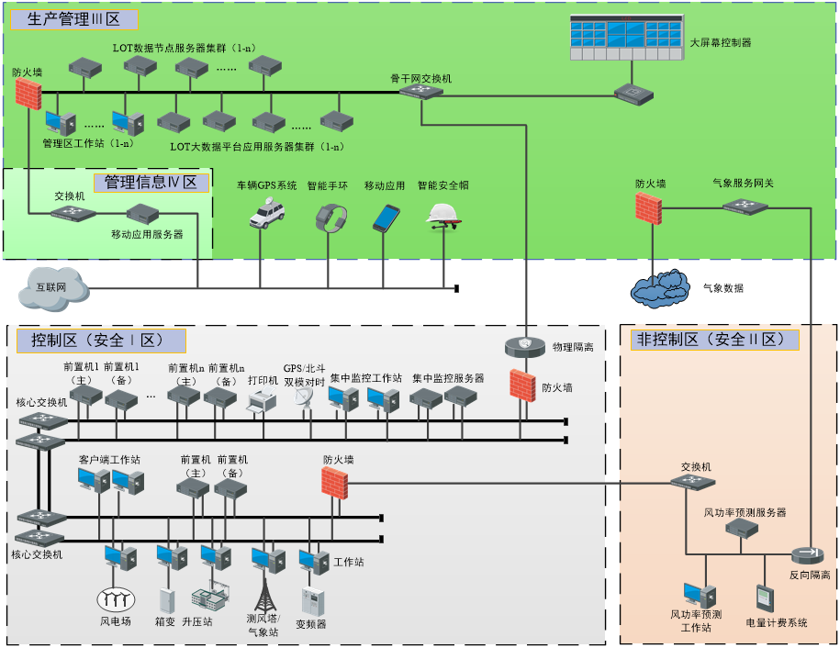

# 十二、技术服务、设计联络、工厂检验和监造

## 12.1　技术服务

### 12.1.1　概述

1）卖方应指定一名工地代表，配合买方及安装承包商的工作。卖方应指派有经验的安装指导人员和试验工程师，对合同设备的安装、调试和现场试验等进行技术指导。卖方指导人员应对所有安装工作的正确性负责，除非安装承包商的工作未按照卖方指导人员的意见执行，但是，卖方指导人员应立即以书面形式将此情况通知买方。

2）合同设备的安装工期为 4周，买卖双方据此共同确认一份详尽的安装工序和时间表，作为卖方指导安装的依据，并列出安装承包商应提供的人员和工具的类型及数量。

3）买卖双方应该根据施工的实际工作进展，通过协商决定卖方技术人员的专业、人员数量、服务持续时间、以及到达和离开工地的日期。

### 12.1.2任务和责任

1）卖方指定的工地代表，应在合同范围内与买方工地代表充分合作与协商，以解决有关的技术和工作问题。双方的工地代表，未经双方授权，无权变更和修改合同。

2）卖方技术人员应按合同规定完成有关设备的技术服务，指导、监督设备的安装、调试和验收试验。

3）卖方技术人员应对买方人员详细地解释技术文件、图纸、运行和维护手册、设备特性、分析方法和有关的注意事项等，以及解答和解决买方在合同范围内提出的技术问题。

4）卖方技术人员有义务对买方的运行和维护人员进行必要的培训。

5）卖方技术人员的技术指导应是正确的，如因错误指导而引起设备和材料的损坏，卖方应负责修复、更换和（或）补充，费用由卖方承担，该费用中还包括进行修补期间所发生的服务费。

6）卖方代表应充分理解买方对安装、调试工作提出的技术和质量方面的意见和建议，使设备的安装、调试达到双方都满意的质量。如因卖方原因造成安装或试验工作拖期，买方有权要求卖方的安装监督人员或试验工程师继续留在工地服务，且费用由卖方自理。如因买方原因造成安装或试验拖期，买方根据需要有权要求卖方的安装监督人员或试验工程师继续留在工地服务，并承担有关费用。

## 12.2　设计联络会

为协调设计及其他方面的接口工作，根据需要买方与卖方应召开设计联络会。卖方应制定详细的设计联络会日程。签约后的15天内，卖方应向买方建议设计联络会方案，在设计联络会上买方有权对合同设备提出改进意见，卖方应按此意见作出改进。

### 12.2.1　联络会主要内容

1）确定各厂家设备之间的数据交互接口及通信点表。

2）复核投标产品的主要性能和参数，并进行确认。

3）检查总进度、质量保证程序及质控措施。

4）讨论交货程序。

5）解决遗留问题。

6）讨论监造、工厂试验及检验问题。

7）讨论运输、安装、调试及验收试验。

### 12.2.2其它

1）其他需讨论的内容，如：地点、日期、人数等在合同谈判时商定。

2）除上述规定的联络会议外，若遇重要事宜需双方进行研究和讨论，经各方同意可另召开联络会议解决。

3）每次会议均应签署会议纪要，该纪要作为合同的组成部分。

4）开发进度和阶段性成果汇报

5）买方有权派遣其检验人员到卖方及其分包商的车间场所，对合同设备的加工制造进行检验和监造。买方应将为此目的而派遣的代表人员名单以书面形式通知卖方。

# 十三、产品相关资料

## 13.1投标人需提供的设备图纸及资料

投标文件中投标人应提供以下图纸及资料

1) 整体方案描述

2) 关键技术方案成果的展示（不限形式）

3) 系统组网图

表智慧风场系统图纸与资料清单

|  |  |  |
| --- | --- | --- |
| 图纸名录 | | |
| 序号 | 图纸名称 | 数量 |
| 1 | 智慧风场测风塔定位图纸 | 1份 |
| 2 | 智慧风场系统机柜安装位置图纸 | 1份 |
| 3 | 智慧风场网络拓扑图 | 1份 |
| 资料名录 | | |
| 1 | 智慧风场系统建设方案 | 1份 |
| 2 | 智慧风电场系统\_用户需求调研记录表 | 1份 |
| 3 | 智慧风场系统需求清单 | 1份 |
| 4 | 智慧风场系统Demo演示和需求收集总结 | 1份 |
| 5 | 智慧风场系统用户需求说明书 | 1份 |
| 6 | 智慧风场系统概要设计说明书 | 1份 |
| 7 | 智慧风场系统详细设计说明书 | 1份 |
| 8 | 智慧风场系统功能列表 | 1份 |
| 9 | 智慧风场系统数据库列表清单 | 1份 |
| 10 | 智慧风场系统 - 与外部系统通信说明手册 | 1份 |
| 11 | 智慧风场系统\_UI设计方案 | 1份 |
| 12 | 智慧风电场系统--二次开发接口说明 | 1份 |
| 13 | 智慧风电场系统--安装和配置手册 | 1份 |
| 14 | 智慧风场系统项目实施计划方案 | 1份 |
| 15 | 智慧风场系统测试报告 | 1份 |
| 16 | 智慧风电场系统项目验收标准 | 1份 |
| 17 | 智慧风场系统培训方案 | 1份 |
| 18 | 智慧风电场系统用户手册 | 1份 |
| 19 | 智慧风场系统运维手册 | 1份 |

## 13.2主要组部件材料

表主要组部件材料表

|  |  |  |  |  |
| --- | --- | --- | --- | --- |
| 产品型号 | 组部件名称 | 供应商名称 | 原产地 | 备注 |
|  | 各功能服务器 | 戴尔或性能同等厂家 | 中国 |  |
|  | 交换机设备 | 华为或性能同等厂家 | 中国 |  |
|  | 防火墙设备 | 华为或性能同等厂家 | 中国 |  |
|  | 正向隔离设备 | 南瑞 | 中国 |  |
|  | 反向隔离设备 | 南瑞 | 中国 |  |
|  | 磁盘阵列 | 待定 | 中国 |  |
|  | 时间同步装置 | 待定 | 中国 |  |
|  | 机柜 | 待定 | 中国 |  |
|  | UPS电源 | 维谛或性能同等厂家 | 中国 |  |
|  | 工作站电脑 | 戴尔或性能同等厂家 | 中国 |  |
|  | 打印机 | 惠普或性能同等厂家 | 中国 |  |

签字页：

需方：阿巴嘎旗绿能新能源有限公司

地  址：内蒙古锡林浩特市海河路335号锡盟新能源公司

联系人：

联系方式：

传真：

邮箱：

买  方：中电投电力工程有限公司

地  址：上海市闵行区田林路888弄7号

联系人：

联系方式：13844227219

传真：

邮箱：1846831305@qq.com

卖  方：深圳量云能源网络科技有限公司

地  址：深圳市南山区科技园华润置地大厦E座29A

联系人：

联系方式：18689366277

传真：0755-86524971

邮箱：wanggaijian@mywind.com.cn

设计院：国核电力规划设计研究院有限公司

地  址：北京市海定区地锦路6号院

联系人：

联系方式：

传真：

邮箱：